TRƯỜNG ĐẠI HỌC SƯ PHẠM KỸ THUẬT TP. HỒ CHÍ MINH

KHOA CÔNG NGHỆ THÔNG TIN





**TIỂU LUẬN CUỐI KỲ**

**MÔN HỌC: ĐỒ ÁN CNTT**

**TÊN TIỂU LUẬN: XÂY DỰNG WEBSITE ĐẶT PHÒNG KHÁCH SẠN**

**Giảng viên:** Ths. Nguyễn Hữu Trung

**Nhóm thực hiện:** Nhóm 3

**Sinh viên thực hiện:**

|  |  |  |
| --- | --- | --- |
| **Mã số SV** | **Họ và tên** | **Mức độ**  **đóng góp (%)** |
| 22110140 | Hoàng Phi Hiệp | 100% |

*TP. Hồ Chí Minh, tháng 5 năm 2025*

**MỤC LỤC**

**CHƯƠNG 1: MỞ ĐẦU** 3

**1.1Giới thiệu về đề tài:** 3

**1.2Lý do chọn đề tài:** 3

**1.3Mục tiêu đề tài:** 3

**1.4 Đối tượng và phạm vi nghiên cứu:** 3

***1.4.1. Đối tượng nghiên cứu:*** 3

***1.4.2. Phạm vi nghiên cứu:*** 3

**CHƯƠNG 2: PHÂN TÍCH ĐỀ TÀI:** 5

**2.1. Yêu cầu hệ thống:** 5

***2.1.1. Yêu cầu về chức năng (Functional Requirements):*** 5

***2.1.2. Yêu cầu về phi chức năng (Non-Functional Requirements):*** 5

**2.2. Biểu đồ Use Case:** 6

**2.3. Biểu đồ Tuần tự (Sequence Diagram):** 6

***2.3.1. Sequence Diagram Đăng ký (Sign up):*** 6

***2.3.2. Sequence Diagram xác thực email (verify Email):*** 8

***2.3.3. Sequence Diagram Đăng nhập (Sign in):*** 9

***2.3.4. Sequence Diagram Đăng xuất (Sign out):*** 10

***2.3.5. Sequence Diagram Quên mât khẩu (Forgot Password):*** 11

***2.3.6. Sequence Diagram Tìm kiếm/Xem danh sách/Lọc khách sạn:*** 12

***2.3.7. Sequence Diagram Xem chi tiết khách sạn:*** 13

***2.3.8. Sequence Diagram Quản lý thông tin cá nhân:*** 14

***2.3.9. Sequence Diagram Xem lịch sử đặt phòng:*** 15

***2.3.10. Sequence Diagram Đánh giá khách sạn (Users management):*** 16

***2.3.11. Sequence Diagram Quản lý khách sạn yêu thích:*** 17

***2.3.12. Sequence Diagram Đặt phòng khách sạn:*** 18

***2.3.13. Sequence Diagram Quản lý khách sạn sở hữu:*** 19

***2.3.14. Sequence Diagram Quản lý giảm giá:*** 20

***2.3.15. Sequence Diagram Quản lý đặt phòng:*** 21

***2.3.16. Sequence Diagram Xem thống kê khách sạn đã sở hữu:*** 22

***2.3.17. Sequence Diagram Xem thống kê khách sạn đã sở hữu:*** 23

***2.3.18. Sequence Diagram Xem chiếc khấu của từng khách sạn sở hữu:*** 24

***2.3.19. Sequence Diagram Quản lý tài khoản:*** 25

***2.3.20. Sequence Diagram Quản lý khách sạn:*** 26

***2.3.21. Sequence Diagram Quản lý doanh thu:*** 27

***2.3.22. Sequence Diagram Quản lý địa điểm:*** 28

***2.3.23. Sequence Diagram Quản lý chiếc khấu:*** 29

**2.4. Thiết kế cơ sở dữ liệu:** 30

***2.4.1. Entity-Relationship Diagram (ERD):*** 30

***2.4.2. Mô tả các bảng:*** 30

**CHƯƠNG 3: THIẾT KẾ GIAO DIỆN VÀ CHỨC NĂNG** 41

**KẾT LUẬN** 68

# **CHƯƠNG 1: MỞ ĐẦU**

## **1.1Giới thiệu về đề tài:**

Ngày nay, với sự phát triển mạnh mẽ của công nghệ và thương mại điện tử, việc xây dựng một website đặt phòng khách sạn mang lại nhiều lợi ích, giúp kết nối nhanh chóng và tiện lợi giữa khách hàng và các cơ sở lưu trú. Nhu cầu du lịch và công tác ngày càng gia tăng kéo theo nhu cầu tìm kiếm, đặt phòng khách sạn trực tuyến trở nên phổ biến hơn bao giờ hết.

Đề tài xây dựng website đặt phòng khách sạn nhằm tạo ra một nền tảng trực tuyến tiện lợi, nơi khách hàng có thể dễ dàng tìm kiếm khách sạn phù hợp theo vị trí, loại phòng, mức giá và các tiện ích đi kèm. Người dùng có thể thực hiện việc đặt phòng và thanh toán trực tuyến một cách an toàn và nhanh chóng. Đồng thời, chủ khách sạn cũng có thể đăng ký hợp tác và đưa thông tin khách sạn của mình lên hệ thống để tiếp cận với nhiều khách hàng hơn.

Mục tiêu của nhóm em là xây dựng một hệ thống thân thiện, dễ sử dụng, mang đến trải nghiệm tốt nhất cho cả khách hàng lẫn đối tác khách sạn.

## **1.2Lý do chọn đề tài:**

Quan sát cho thấy ngành du lịch và nhu cầu lưu trú đang ngày càng phát triển, đặc biệt là sau đại dịch khi xu hướng đặt phòng trực tuyến trở nên phổ biến. Cùng với đó, thương mại điện tử và công nghệ thông tin ngày càng đóng vai trò quan trọng trong việc kết nối khách hàng với các dịch vụ lưu trú. Chính vì vậy, chúng em chọn đề tài này nhằm xây dựng một website đặt phòng khách sạn giúp người dùng dễ dàng tìm kiếm, đặt phòng và thanh toán trực tuyến, đồng thời hỗ trợ các chủ khách sạn đưa thông tin khách sạn của mình lên hệ thống một cách thuận tiện và chuyên nghiệp.

Ngoài ra, quá trình xây dựng đề tài cũng là cơ hội để chúng em áp dụng và củng cố kiến thức, kỹ năng về các công nghệ web hiện đại như HTML5, CSS3, Bootstrap, JavaScript, cùng với các framework servlet.

## **1.3Mục tiêu đề tài:**

Mục tiêu chính của đề tài là xây dựng một website đặt phòng khách sạn hiện đại, dễ sử dụng và mang lại trải nghiệm thuận tiện nhất cho người dùng. Website sẽ cho phép khách hàng tìm kiếm, xem thông tin chi tiết và đặt phòng khách sạn một cách nhanh chóng, an toàn và hiệu quả. Đồng thời, hệ thống cũng hỗ trợ các chủ khách sạn có thể đăng ký và quản lý thông tin khách sạn của mình trên nền tảng.

Thông qua quá trình phát triển đề tài, nhóm chúng em mong muốn:

Nâng cao kiến thức và kỹ năng lập trình web bằng cách áp dụng các công nghệ hiện.

Thực hành xây dựng một sản phẩm phần mềm hoàn chỉnh từ khâu thiết kế giao diện đến triển khai chức năng và quản lý dữ liệu.

Thiết kế giao diện website thân thiện, thẩm mỹ và dễ sử dụng cho mọi đối tượng người dùng.

Hướng đến khả năng mở rộng hệ thống trong tương lai, dễ dàng tích hợp thêm các tính năng như đánh giá khách sạn, gợi ý khách sạn theo vị trí, hay các chương trình khuyến mãi.

Mang lại giá trị thực tế cho người dùng, đồng thời giúp nhóm thành viên nâng cao kinh nghiệm triển khai dự án thực tế, chuẩn bị tốt hơn cho môi trường làm việc chuyên nghiệp sau này.

## **1.4 Đối tượng và phạm vi nghiên cứu:**

### ***1.4.1. Đối tượng nghiên cứu:***

* + Khách hàng: Người dùng cuối (end-user) có nhu cầu tìm kiếm và đặt phòng khách sạn trực tuyến một cách nhanh chóng, tiện lợi và an toàn.
  + Chủ khách sạn: Các cá nhân, tổ chức, doanh nghiệp hoạt động trong lĩnh vực lưu trú có nhu cầu đăng tải thông tin khách sạn và quản lý việc đặt phòng thông qua hệ thống.

### ***1.4.2. Phạm vi nghiên cứu:***

* + Xây dựng website đặt phòng khách sạn với các chức năng cơ bản như: xem danh sách khách sạn, xem chi tiết từng khách sạn và loại phòng, đặt phòng trực tuyến và thanh toán.
  + Xây dựng hệ thống quản trị dành cho quản trị viên để quản lý người dùng, khách sạn, đơn đặt phòng, phân quyền người dùng.
  + Cho phép các chủ khách sạn đăng ký tài khoản, đăng tải và quản lý thông tin khách sạn, phòng, giá cả và tình trạng đặt phòng.
  + Sử dụng Spring Boot Framework làm nền tảng cho backend, xử lý logic nghiệp vụ và cung cấp API.
  + Sử dụng HTML5, CSS3, JavaScript, jQuery, Bootstrap 5 để thiết kế giao diện thân thiện, hỗ trợ responsive trên nhiều thiết bị, đặc biệt là thiết bị di động.
  + Tích hợp cơ sở dữ liệu SqlServer để lưu trữ thông tin người dùng, khách sạn, phòng, đơn đặt phòng và các dữ liệu liên quan.
  + Đảm bảo bảo mật cho hệ thống bằng cách sử dụng các tính năng xác thực, phân quyền và mã hóa.

# **CHƯƠNG 2: PHÂN TÍCH ĐỀ TÀI:**

## **2.1. Yêu cầu hệ thống:**

### ***2.1.1. Yêu cầu về chức năng (Functional Requirements):***

**Chức năng của người dùng guest (khách chưa có tài khoản - Guest):**

+ Đăng ký tài khoản.

+ Tìm kiếm khách sạn theo địa điểm, ngày đến, ngày đi, loại khách sạn, khách sạn có số lượng đặt phòng nhiều nhất.

+ Lọc khách sạn dựa trên loại khách sạn, tiện ích, khoảng tiền.

+ Xem thông tin chi tiết về khách sạn, hình ảnh, mô tả, phòng và đánh giá, tiện ích, bình luận..

**Chức năng của người dùng user (khách đã có tài khoản - Customer):**

+ Đăng nhập vào hệ thống.

+ Đăng xuất ra khỏi hệ thống.

+ Đặt phòng và thanh toán khi nhận phòng.

+ Xem thông tin cá nhân.

+ Lịch sử đặt phòng

+ Thích khách sạn và quản lý khách sạn yêu thích.

+ Áp dụng mã giảm giá.

**Chức năng của sheller:**

+ Quản lý khách sạn.

+ Quản lý đặt phòng: xác nhận đặt phòng, hủy đặt phòng.

+ Xem doanh thu của từng khách sạn quản lý.

+ Quản lý giảm giá.

+ Quản lý khuyến mãi.

+ Xem danh sách chiếc khấu

**Chức năng của quản trị viên (Admin):**

+ Quản lý tài khoản.

+ Quản lý khách sạn

+ Quản lý chiếc khấu.

+ Quản lý khuyến mãi.

+ Quản lý địa điểm.

+ Quản lý loại khách sạn.

+ Thông kê doanh thu.

### ***2.1.2. Yêu cầu về phi chức năng (Non-Functional Requirements):***

**Giao diện thiết kế (UI/UX):**

**-** Về UI (User Interface):

+ Giao diện website cần được thiết kế một cách chuyên nghiệp, hiện đại và bắt mắt, tạo ấn tượng tốt với người dùng ngay từ lần truy cập đầu tiên.

+ Màu sắc chủ đạo phù hợp với lĩnh vực du lịch, lưu trú như xanh dương, trắng, vàng, tạo cảm giác tin tưởng và thoải mái cho người dùng.

+ Hình ảnh khách sạn và phòng cần được trình bày rõ ràng, chất lượng cao, sắc nét để giúp khách hàng dễ dàng hình dung và đưa ra quyết định.

+ Phông chữ sử dụng dễ đọc, thống nhất, kích thước hợp lý để đảm bảo tính thẩm mỹ và trải nghiệm người dùng tốt.

- Về UX (User Experience):

+ Các nút bấm (buttons), menu điều hướng (navbar), phân trang (pagination) được bố trí hợp lý, dễ sử dụng.

+ Quy trình đặt phòng cần đơn giản, rõ ràng và tối ưu hóa số bước, từ việc tìm kiếm khách sạn → chọn phòng → điền thông tin → xác nhận đặt phòng.

+ Tốc độ tải trang nhanh, trải nghiệm mượt mà, không gây phiền toái hay gián đoạn cho người dùng.

+ Các hiệu ứng hover, chuyển cảnh (transition), thông báo trạng thái (toast/message) cần **mượt mà, nhẹ nhàng**, tạo cảm giác thân thiện và chuyên nghiệp.

**Thiết kế tính tương thích (Reponsive Design):**

+ Các phần tử trên giao diện cần tự động điều chỉnh để phù hợp với kích thước màn hình, đảm bảo hiển thị hợp lý và đầy đủ trên mọi thiết bị.

+ Thiết kế linh hoạt, hoạt động ổn định trên nhiều trình duyệt như Chrome, Firefox, Safari, Edge,…

**Bảo mật:**

+ Mã hóa dữ liệu: Dữ liệu cá nhân của người dùng như mật khẩu phải được mã hóa để đảm bảo tính an toàn cho người dùng.

+ Xác thực người dùng: Hệ thống cần có cơ chế xác thực và phân quyền chặt chẽ, đảm bảo an toàn cho tài khoản người dùng, chủ khách sạn và quản trị viên.

**Khả năng mở rộng:**

+ Website cần được thiết kế với kiến trúc linh hoạt, dễ dàng bảo trì, cập nhật và tích hợp thêm tính năng trong tương lai.

+ Có khả năng tích hợp các phương thức thanh toán đa dạng như thẻ ngân hàng, ví điện tử, và các cổng thanh toán online.

+ Hỗ trợ tích hợp chatbot hoặc trợ lý ảo để hỗ trợ khách hàng 24/7.

+ Dễ dàng mở rộng quy mô hệ thống để phục vụ nhiều khách sạn và người dùng hơn trong tương lai.

## **2.2. Biểu đồ Use Case:**

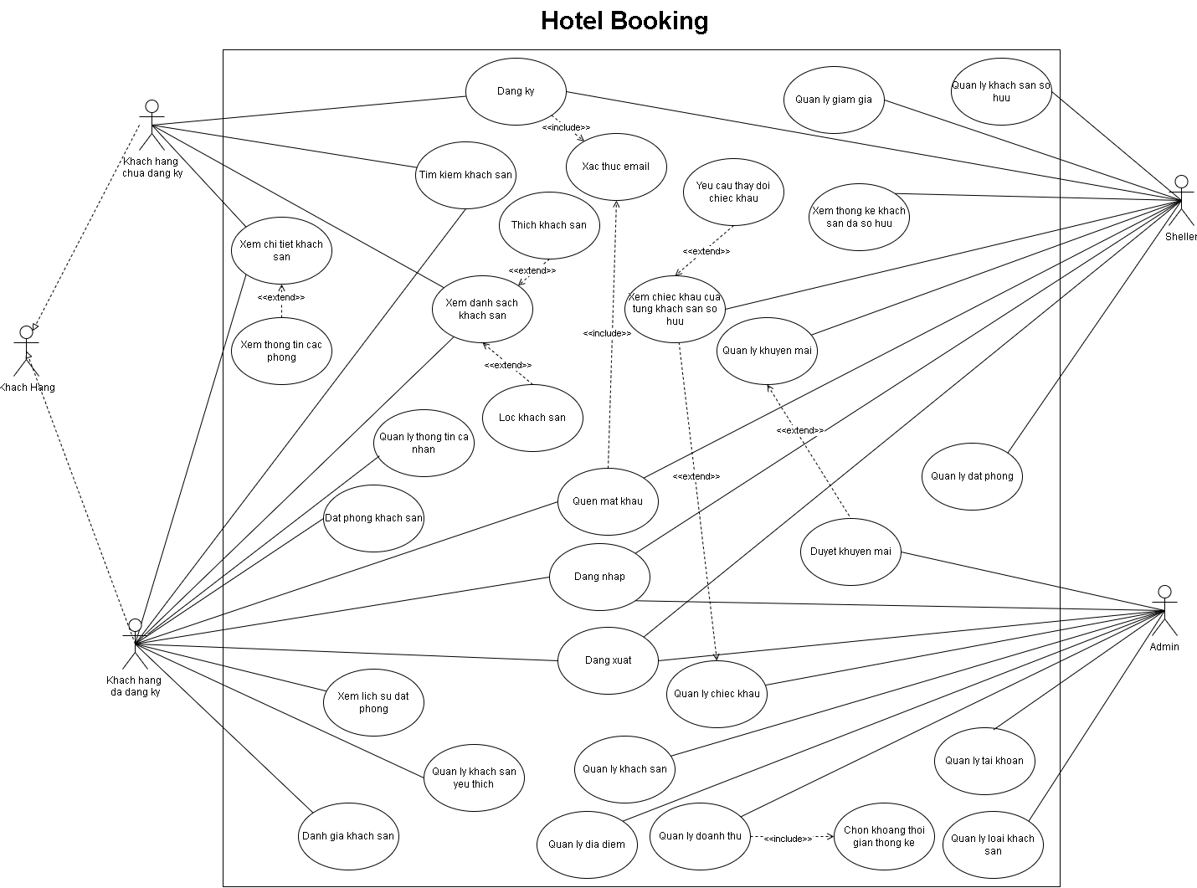

*Hình Use case Diagram*

## **2.3. Biểu đồ Tuần tự (Sequence Diagram):**

### ***2.3.1. Sequence Diagram Đăng ký (Sign up):***

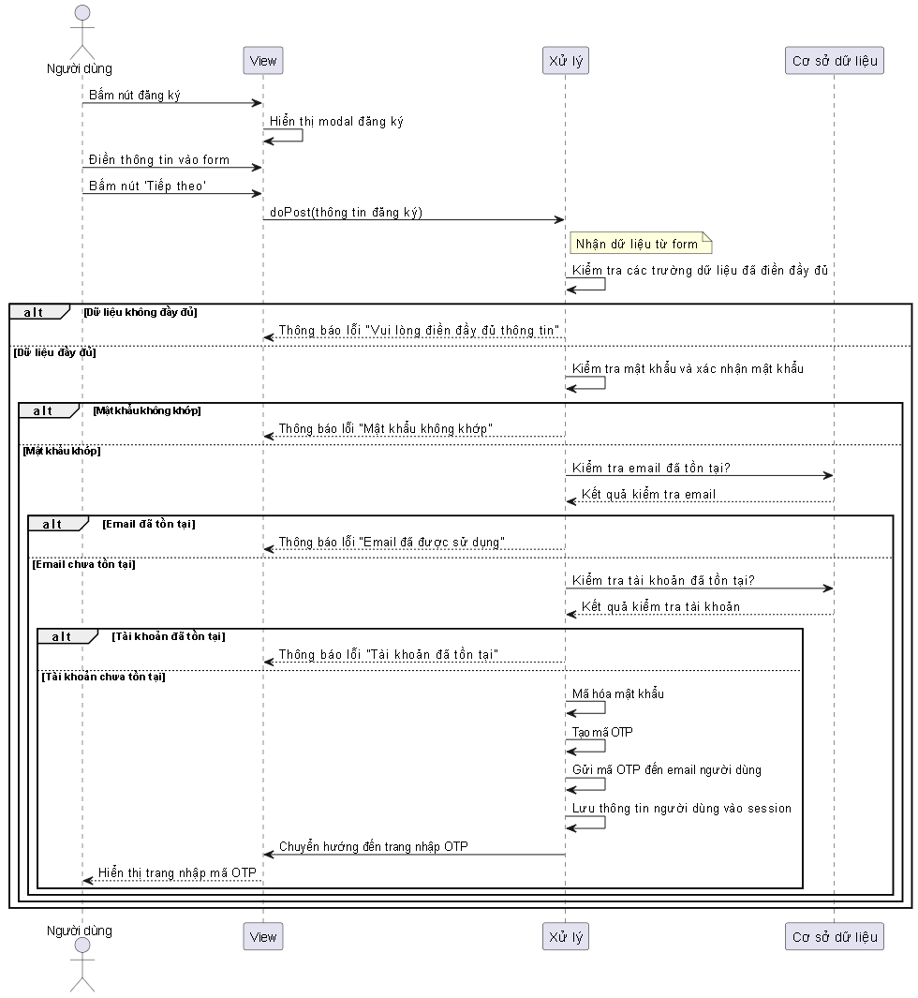

*Hình Sequence Diagram Đăng ký*

### ***2.3.2. Sequence Diagram xác thực email (verify Email):***

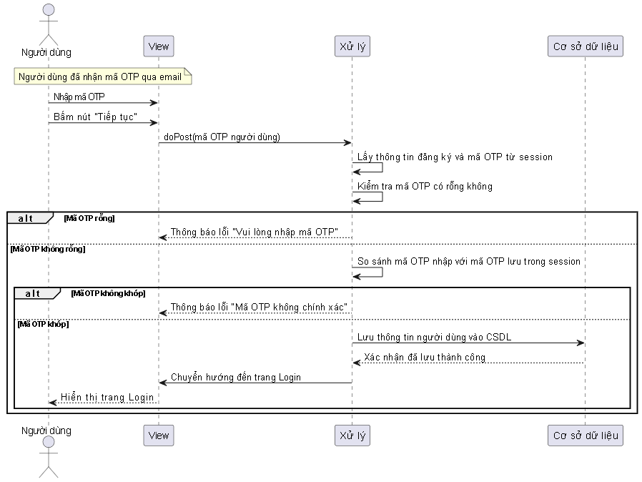

*Hình Sequence Diagram Xác thực email*

### ***2.3.3. Sequence Diagram Đăng nhập (Sign in):***

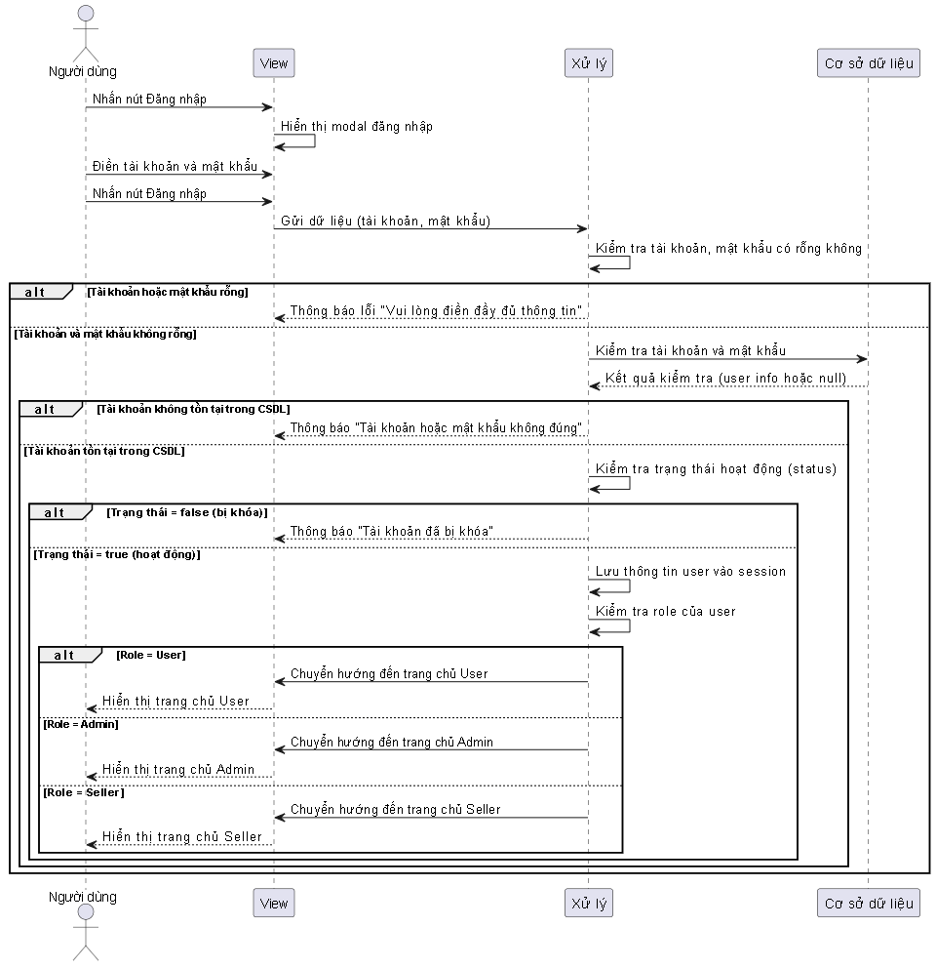

*Hình Sequence Diagram Đăng nhập*

### ***2.3.4. Sequence Diagram Đăng xuất (Sign out):***

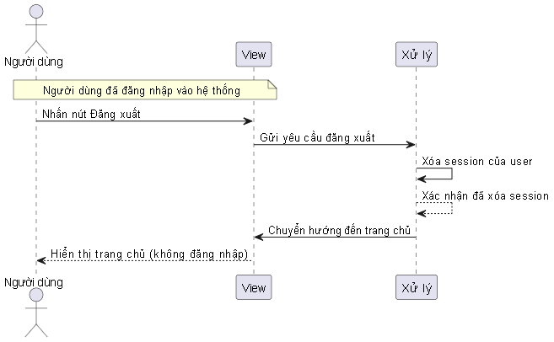

*Hình Sequence Diagram Đăng xuất*

### ***2.3.5. Sequence Diagram Quên mât khẩu (Forgot Password):***

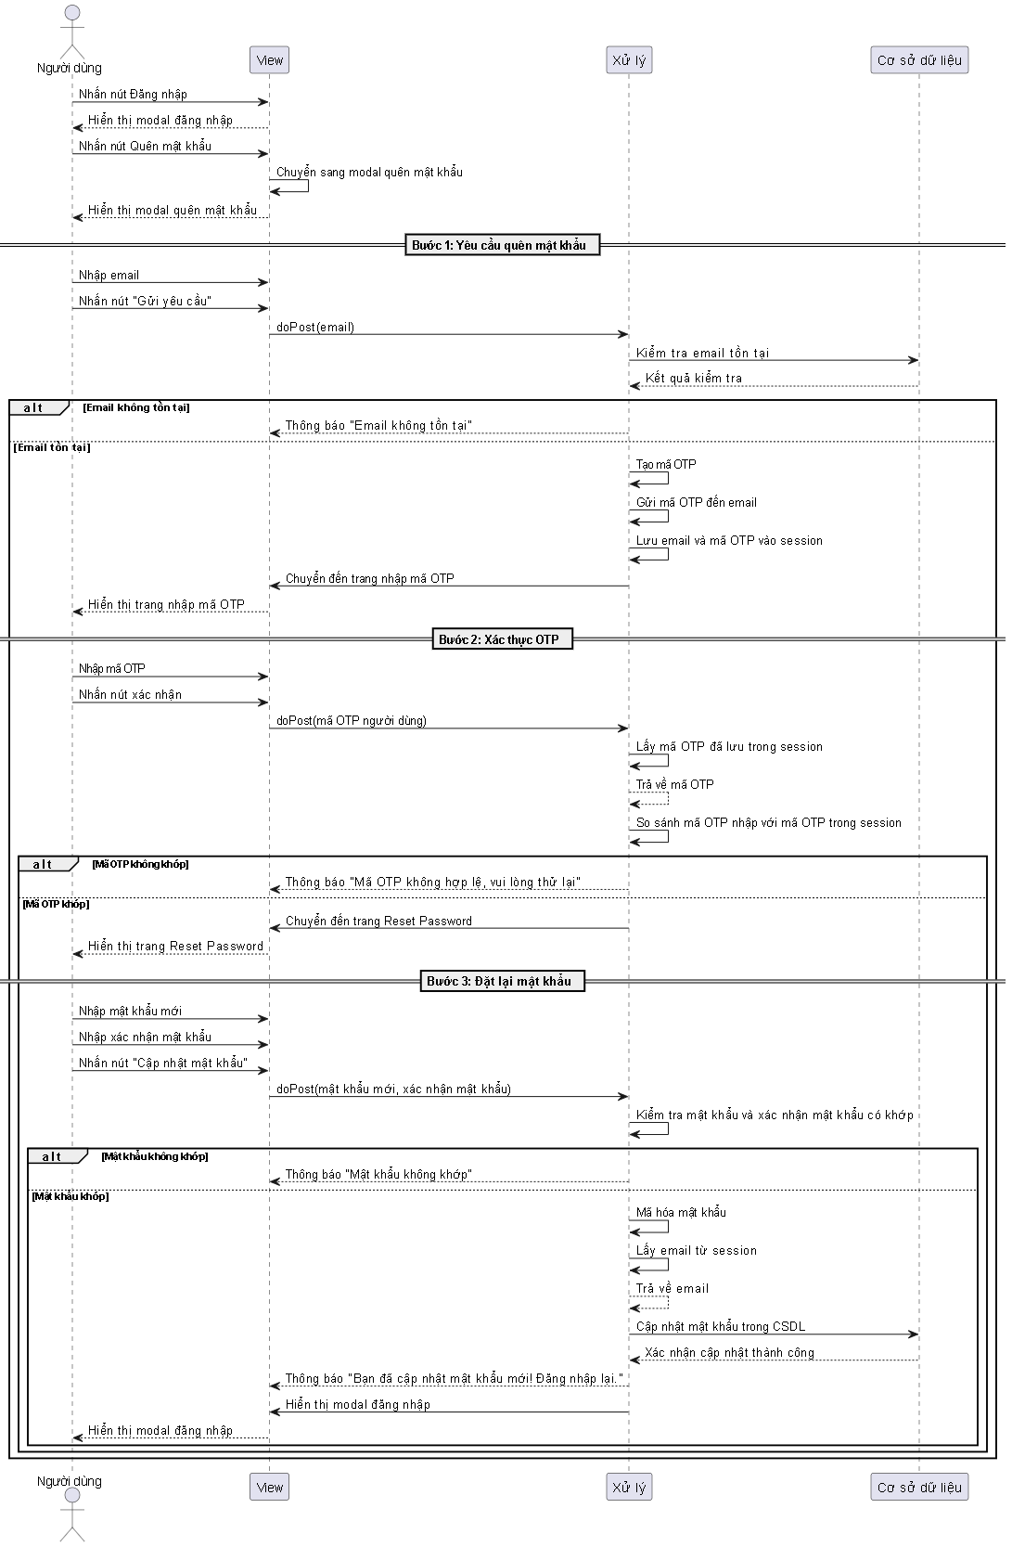

*Hình Sequence Diagram Quên mật khẩu*

### ***2.3.6. Sequence Diagram Tìm kiếm/Xem danh sách/Lọc khách sạn:***

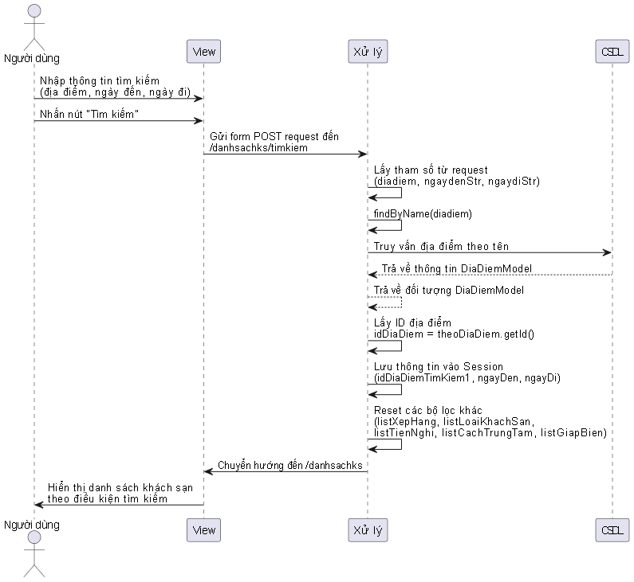

*Hình. Sequence Diagram Tìm kiếm/Xem danh sách/Lọc khách sạn*

### ***2.3.7. Sequence Diagram Xem chi tiết khách sạn:***

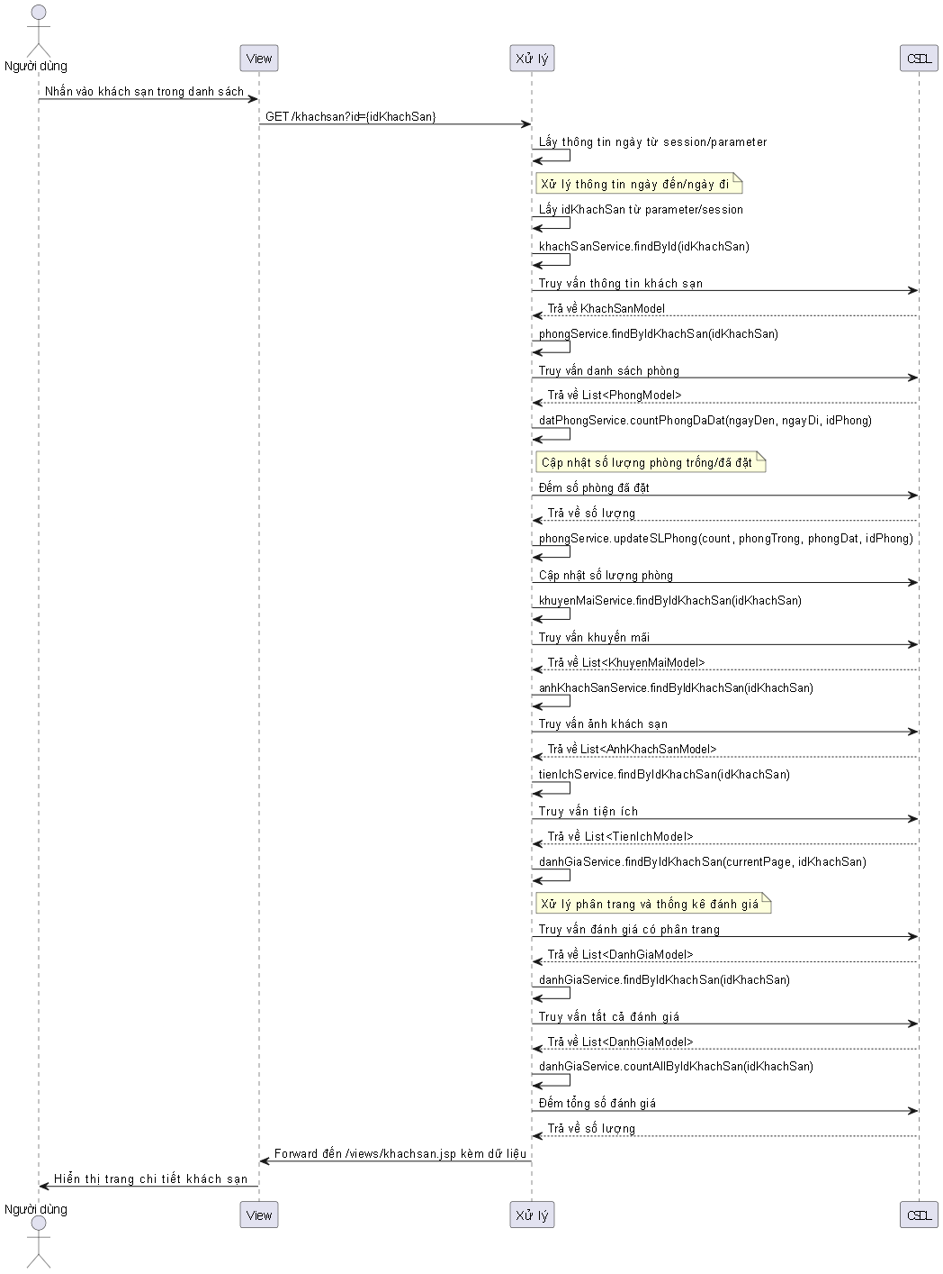

*Hình Sequence Diagram Xem chi tiết khách sạn*

### ***2.3.8. Sequence Diagram Quản lý thông tin cá nhân:***

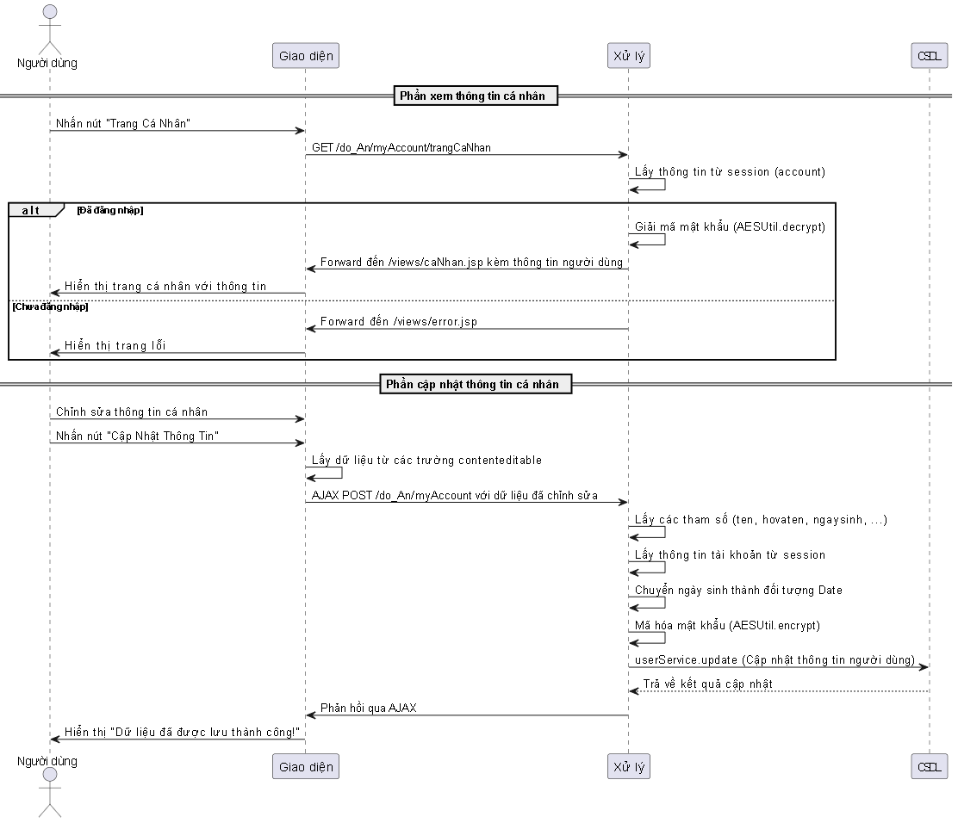

*Hình Sequence Diagram Đặt hàng*

### ***2.3.9. Sequence Diagram Xem lịch sử đặt phòng:***

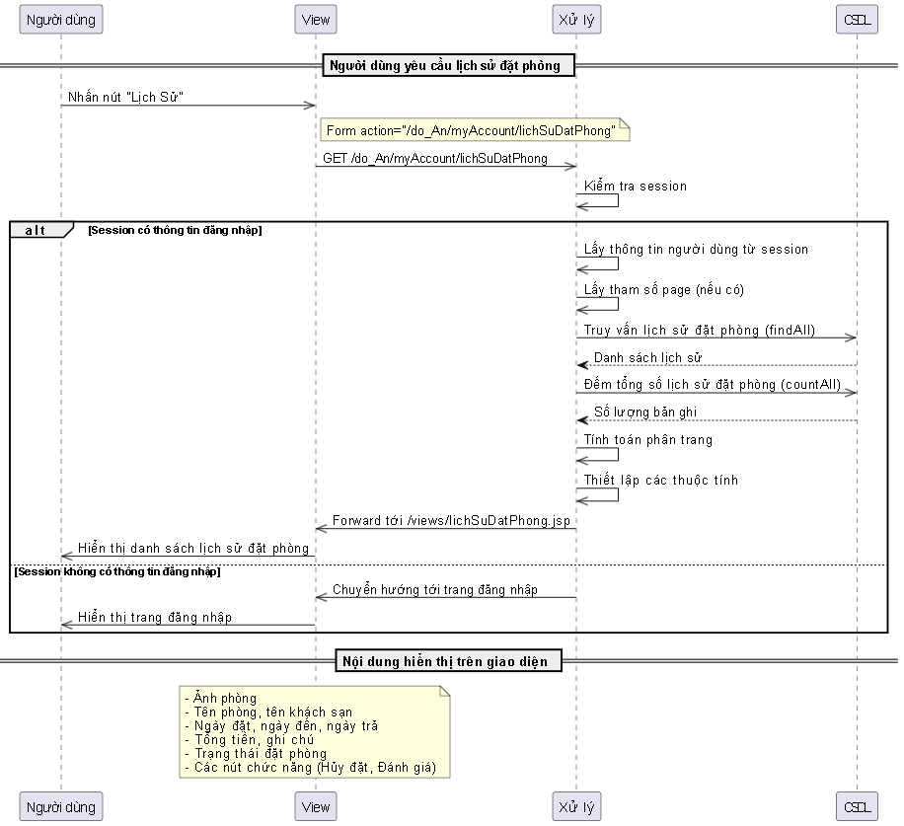

*Hình Sequence Diagram Lịch sử đơn hàng*

### ***2.3.10. Sequence Diagram Đánh giá khách sạn (Users management):***

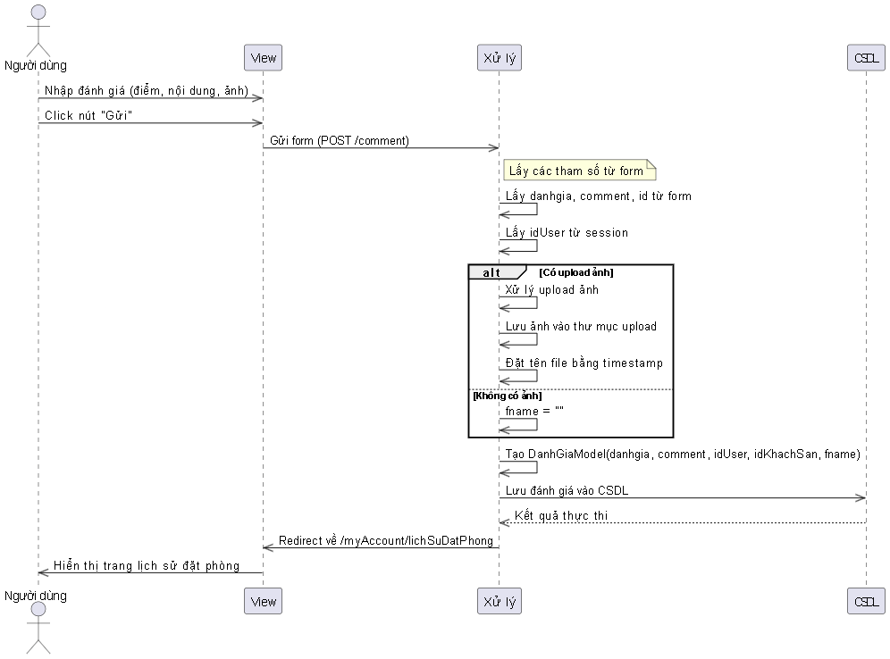

*Hình Sequence Diagram Đánh giá khách sạn*

### ***2.3.11. Sequence Diagram Quản lý khách sạn yêu thích:***

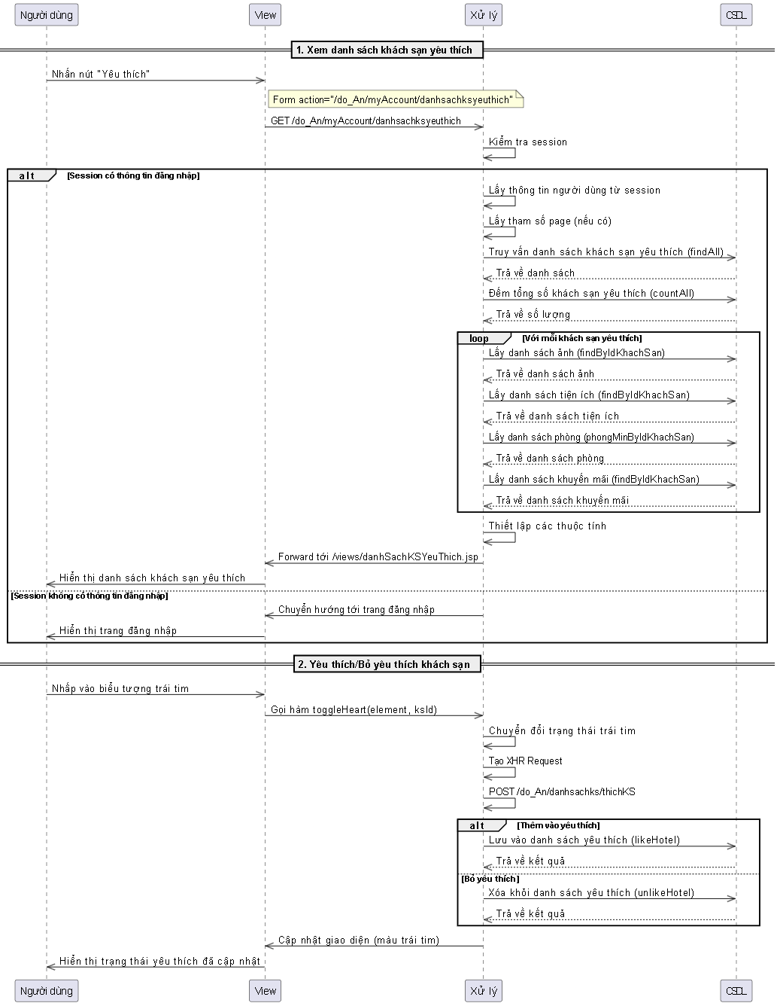

*Hình Sequence Diagram Quản lý khách sạn yêu thích*

### ***2.3.12. Sequence Diagram Đặt phòng khách sạn:***

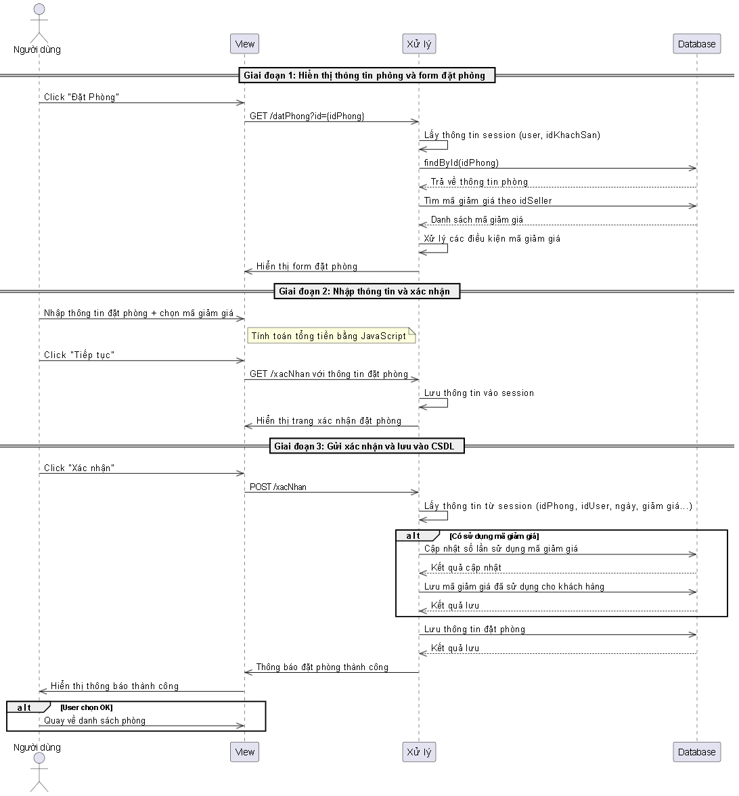

*Hình Sequence Diagram Đặt phòng khách sạn*

### ***2.3.13. Sequence Diagram Quản lý khách sạn sở hữu:***

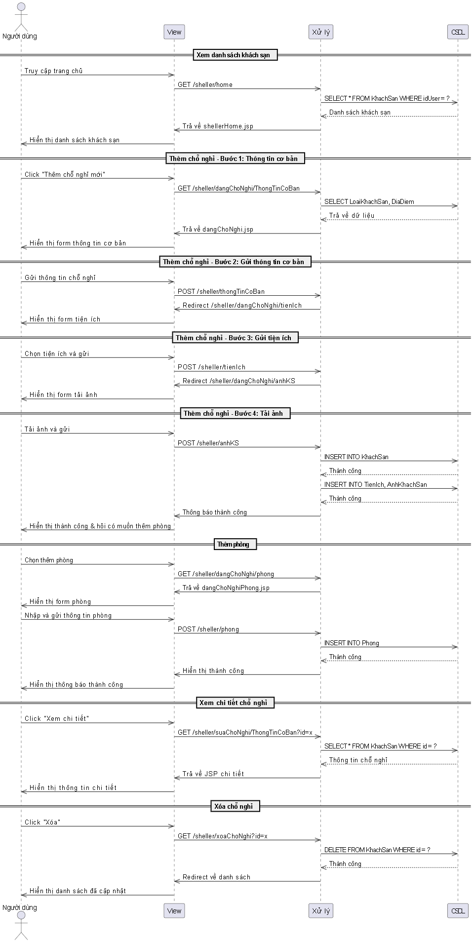

*Hình Sequence Diagram Quản lý khách sạn sở hữu*

### ***2.3.14. Sequence Diagram Quản lý giảm giá:***

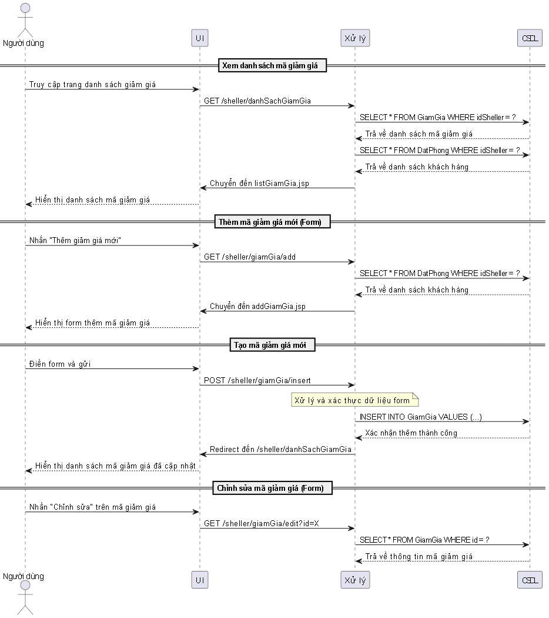

*Hình Sequence Diagram Quản lý mã giảm giá*

### ***2.3.15. Sequence Diagram Quản lý đặt phòng:***

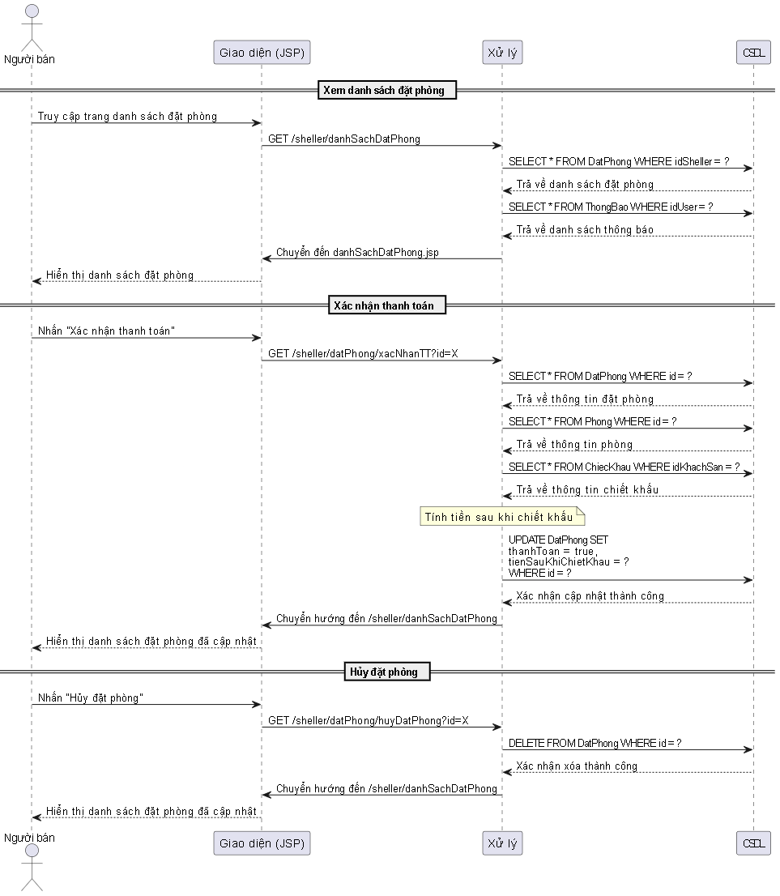

*Hình Sequence Diagram Quản lý đặt phòng*

### ***2.3.16. Sequence Diagram Xem thống kê khách sạn đã sở hữu:***

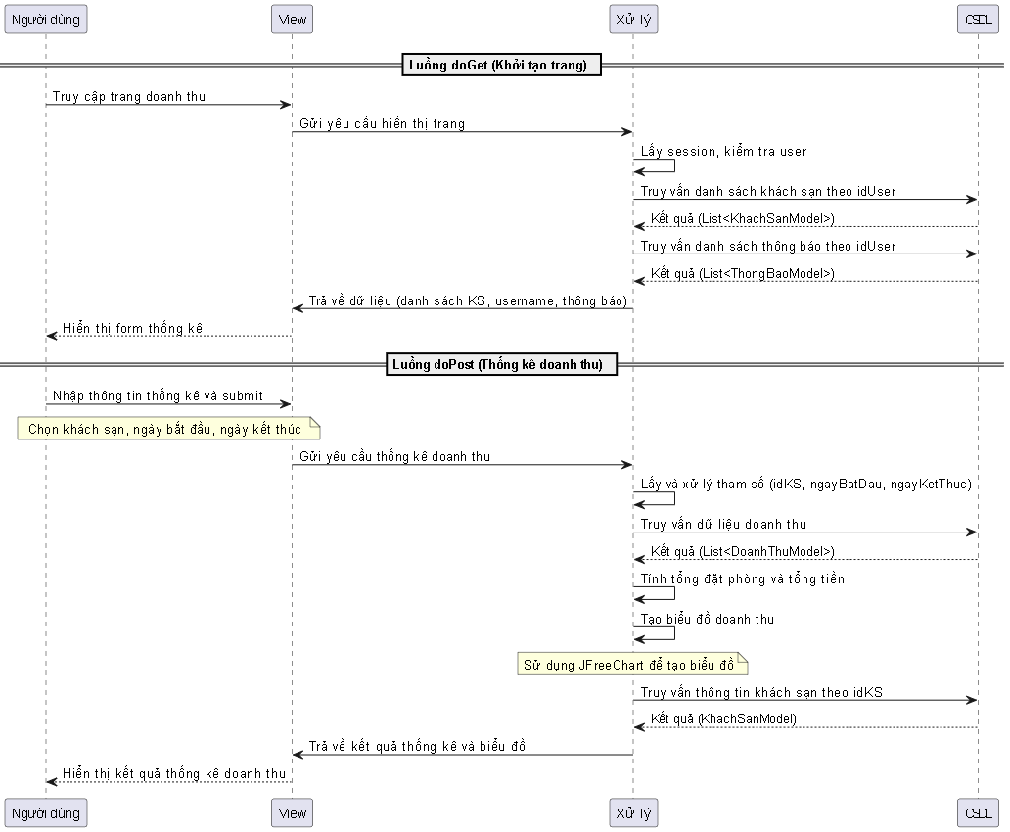

*Hình Sequence Diagram Xem thống kê khách sạn đã sở hữu*

### ***2.3.17. Sequence Diagram Xem thống kê khách sạn đã sở hữu:***

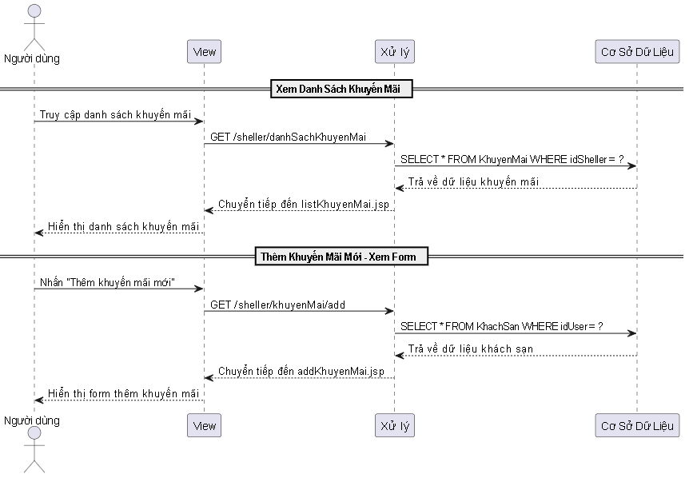

*Hình Sequence Diagram Xem thống kê khách sạn đã sở hữu*

### ***2.3.18. Sequence Diagram Xem chiếc khấu của từng khách sạn sở hữu:***

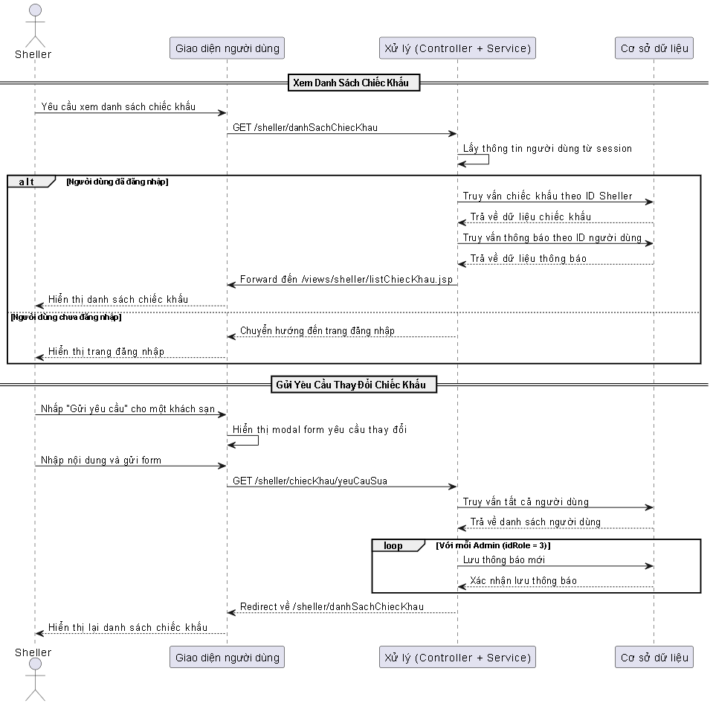

*Hình Sequence Diagram Xem chiếc khấu của từng khách sạn mình sở hữu*

### ***2.3.19. Sequence Diagram Quản lý tài khoản:***

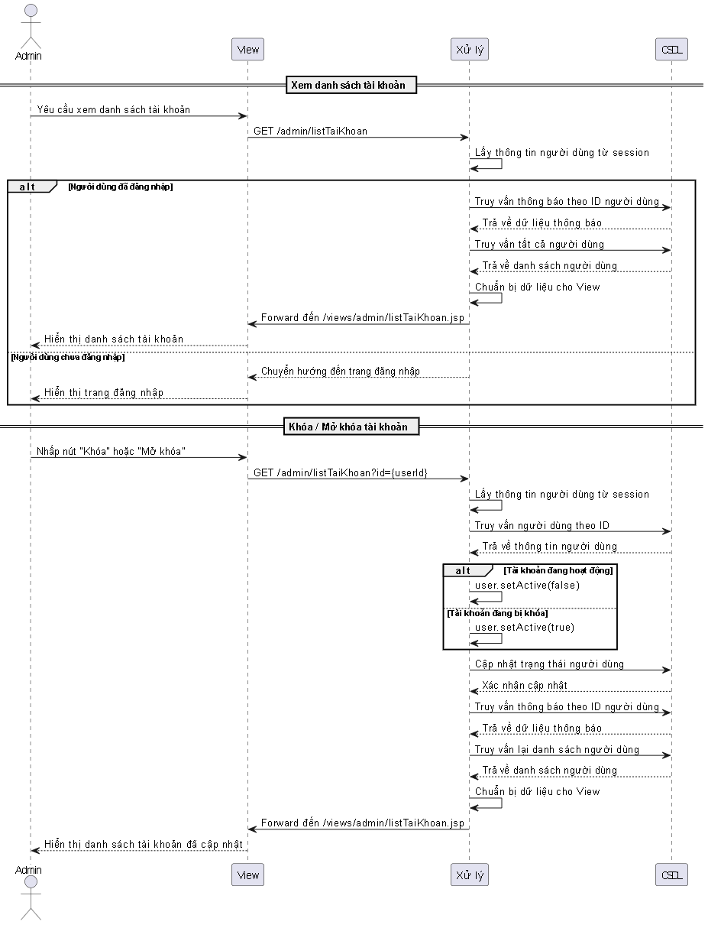

*Hình Sequence Diagram Xem Quản lý tài khoản*

### ***2.3.20. Sequence Diagram Quản lý khách sạn:***

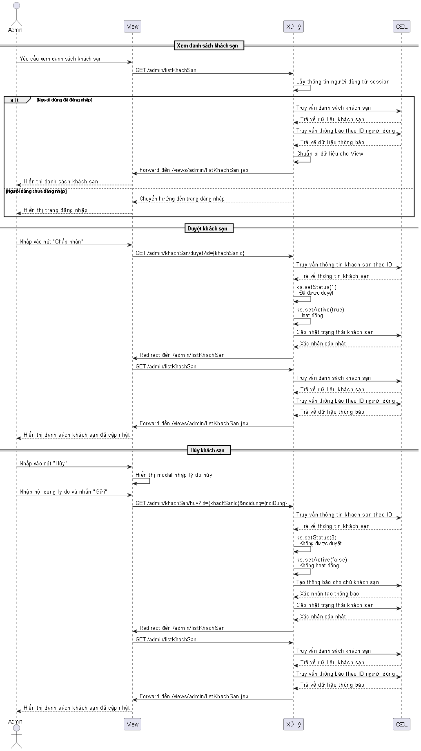

*Hình Sequence Diagram Xem Quản lý khách sạn*

### ***2.3.21. Sequence Diagram Quản lý doanh thu:***

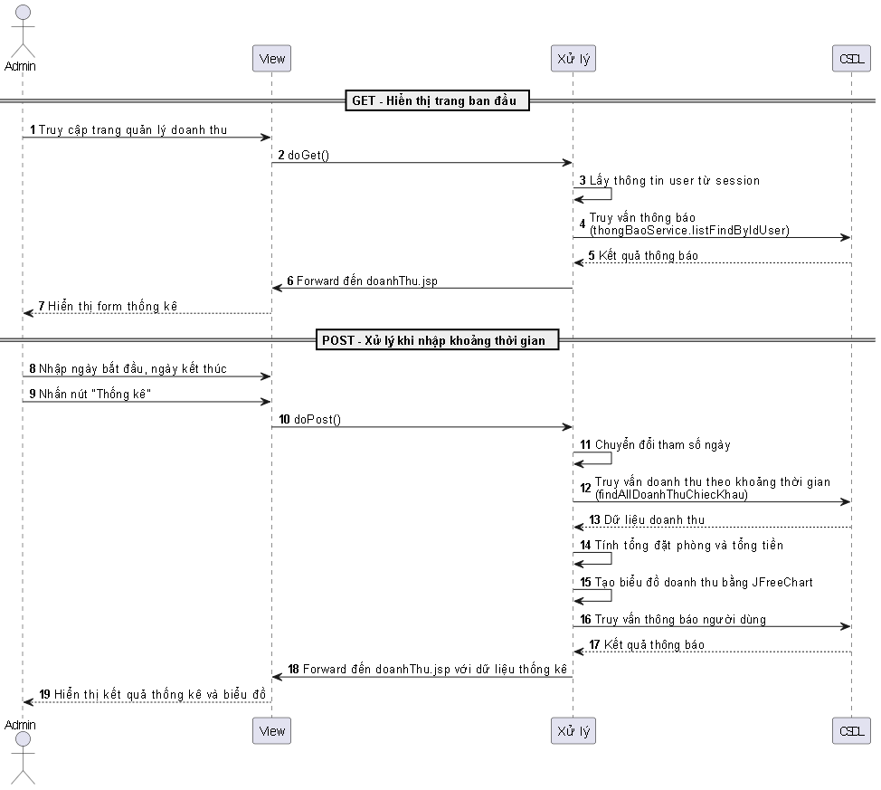

*Hình Sequence Diagram Xem Quản lý doanh thu.*

### ***2.3.22. Sequence Diagram Quản lý địa điểm:***

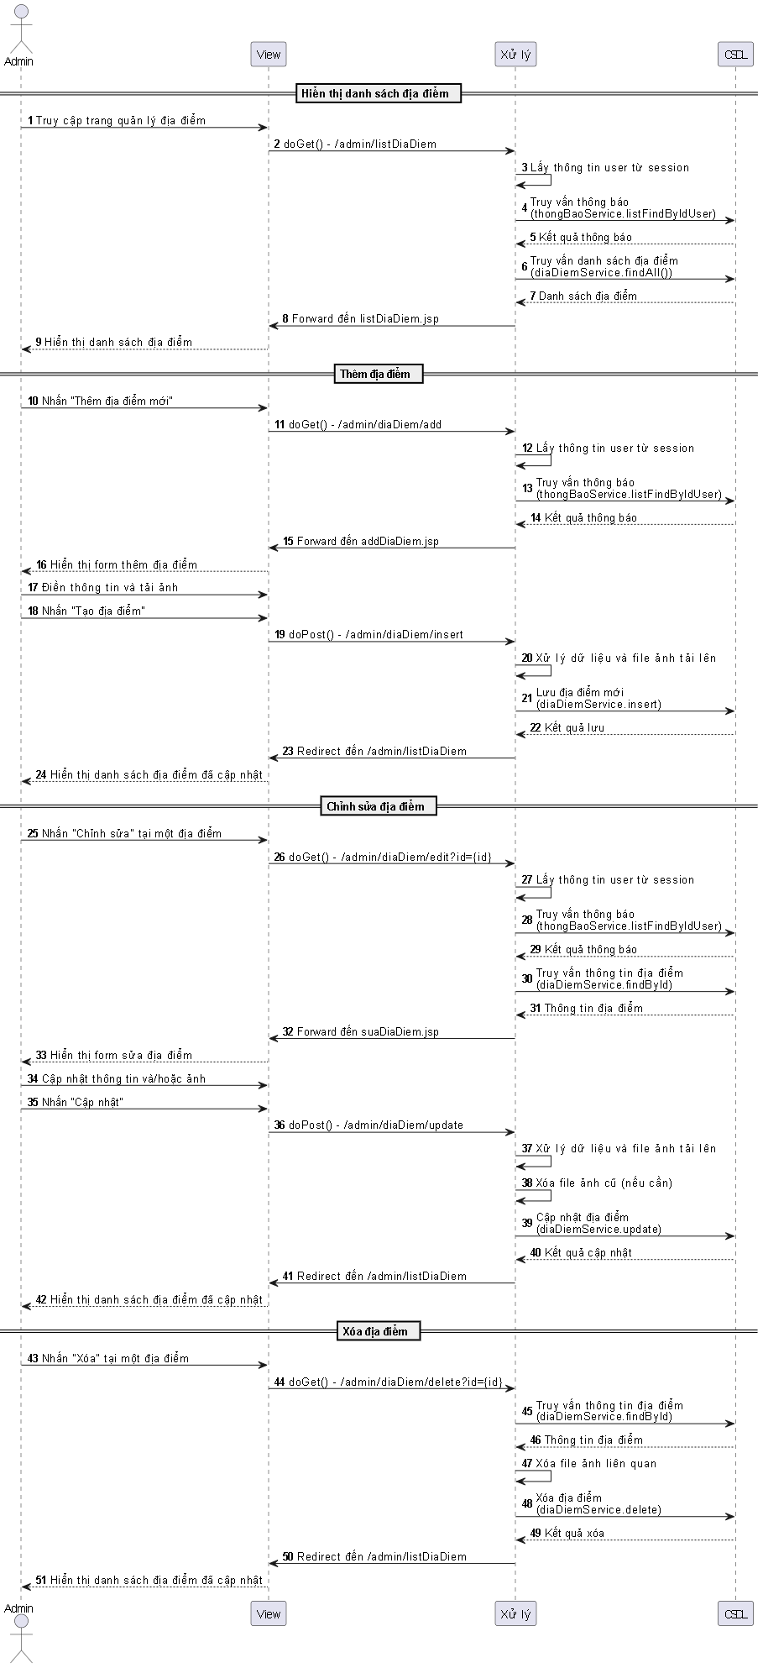

*Hình Sequence Diagram Xem Quản lý địa điểm.*

### ***2.3.23. Sequence Diagram Quản lý chiếc khấu:***

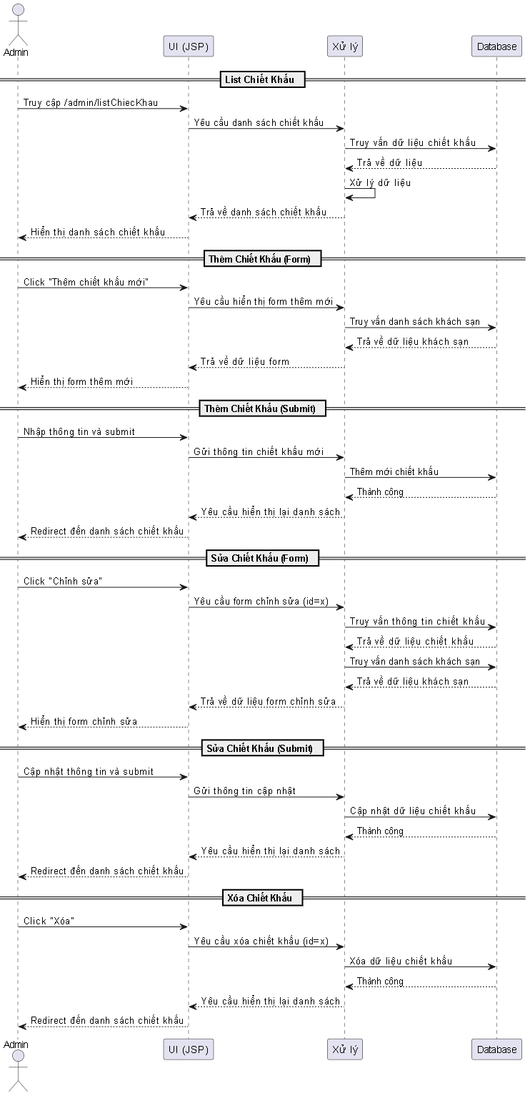

*Hình Sequence Diagram Quản lý chiếc khấu.*

## **2.4. Thiết kế cơ sở dữ liệu:**

### ***2.4.1. Entity-Relationship Diagram (ERD):***

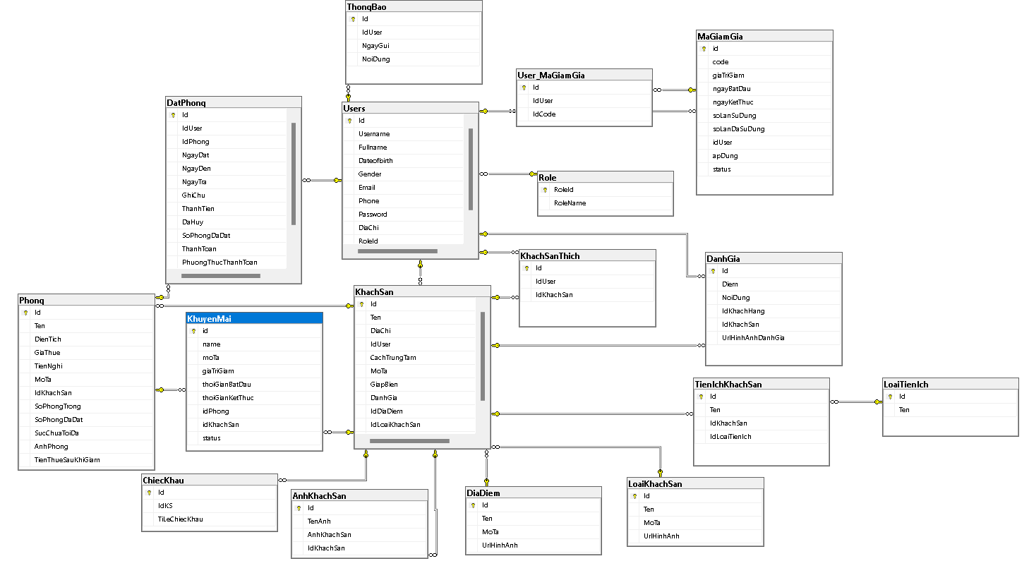

### ***2.4.2. Mô tả các bảng:***

2.4.2.1 Users

|  |  |  |  |
| --- | --- | --- | --- |
| STT | Tên field | Mô tả | Kiểu dữ liệu |
| 1 | Id | Khóa chính  Được tạo tự động tăng  + | int |
| 2 | Username | Tên của user, là tên tài khoản dùng để đăng nhập | nvarchar(100) |
| 3 | Fullname | Họ và tên của user | nvarchar(100) |
| 4 | Dateofbirth | Ngày, tháng, năm sinh của user | date |
| 5 | Gender | Giới tính của user | nvarchar(50) |
| 6 | Email | Địa chỉ email của user | nvarchar(100) |
| 7 | Phone | Số điện thoại của user | nvarchar(100) |
| 8 | Password | Đặt mật khẩu cho tài khoản | nvarchar(MAX) |
| 9 | DiaChi | Địa chỉ của user đang sống | nvarchar(500) |
| 10 | RoleId | Vai trò của user | int |
| 11 | Active | Trạng thái của tài khoản user có còn hoạt động không | bit |

2.4.2.2Role

|  |  |  |  |
| --- | --- | --- | --- |
| STT | Tên field | Mô tả | Kiểu dữ liệu |
| 1 | RoleId | Khóa chính  Được tạo tự động tăng | int |
| 2 | RoleName | Tên của các vai trò | nvarchar(500) |

2.4.2.3 KhachSan

|  |  |  |  |
| --- | --- | --- | --- |
| STT | Tên field | Mô tả | Kiểu dữ liệu |
| 1 | Id | Khóa chính  Được tạo tự động tăng | int |
| 2 | Ten | Tên của khách sạn | nvarchar(100) |
| 3 | DiaChi | Địa chỉ của khách sạn | nvarchar(100) |
| 4 | IdUser | Id của sheller | int |
| 5 | CachTrungTam | Khoảng cách từ khách sạn đến trung tâm | int |
| 6 | MoTa | Mô tả về khách sạn | nvarchar(1000) |
| 7 | GiapBien | Khách sạn có giáp biển không | bit |
| 8 | DanhGia | Đánh giá của khách sạn từ 1 đến 5 sao | int |
| 9 | IdDiaDiem | Vị trí của khách sạn | int |
| 10 | IdLoaiKhachSan | Loại khách sạn | int |
| 11 | Status | Trạng thái của khách sạn chờ admin duyệt | int |
| 12 | Active | Kiểm tra khách sạn có còn hoạt động không | bit |

2.4.2.4 DiaDiem

|  |  |  |  |
| --- | --- | --- | --- |
| STT | Tên field | Mô tả | Kiểu dữ liệu |
| 1 | Id | Khóa chính  Được tạo tự động tăng | int |
| 2 | Ten | Tên địa điểm | nvarchar(100) |
| 3 | MoTa | Mô tả địa điểm | nvarchar(200) |
| 4 | UrlHinhAnh | Ảnh chổ nổi tiếng tại địa điểm đó | varchar(200) |

2.4.2.5 LoaiKhachSan

|  |  |  |  |
| --- | --- | --- | --- |
| STT | Tên field | Mô tả | Kiểu dữ liệu |
| 1 | Id | Khóa chính  Được tạo tự động | int |
| 2 | Ten | Tên của loại khách sạn | nvarchar(100) |
| 3 | MoTa | Mô tả loại khách sạn | nvarchar(200) |
| 4 | UrlHinhAnh | Ảnh của loại khách sạn | varchar(200) |

2.4.2.6AnhKhachSan

|  |  |  |  |
| --- | --- | --- | --- |
| STT | Tên field | Mô tả | Kiểu dữ liệu |
| 1 | Id | Khóa chính  Được tạo tự động | int |
| 2 | TenAnh | Phân biết ảnh chính và ảnh phụ trong đó có 1 ảnh chính và 6 ảnh phụ | nvarchar(100) |
| 3 | AnhKhachSan | Chứa tên của file ảnh | nvarchar(MAX) |
| 4 | IdKhachSan | Khóa ngoại  Id của khách sạn | int |

2.4.2.7 LoaiTienIch

|  |  |  |  |
| --- | --- | --- | --- |
| STT | Tên field | Mô tả | Kiểu dữ liệu |
| 1 | Id | Khóa chính  Được tạo tự động | int |
| 2 | Ten | Tên của loại tiện ích | nvarchar(100) |

2.4.2.8 TienIchKhachSan

|  |  |  |  |
| --- | --- | --- | --- |
| STT | Tên field | Mô tả | Kiểu dữ liệu |
| 1 | Id | Khóa chính  Được tạo tự động | int |
| 2 | Ten | Tên của tiện ích | nvarchar(100) |
| 3 | IdKhachSan | Khóa ngoại  Id của khách sạn | int |
| 4 | IdLoaiTienIch | Khóa ngoại  Id của loại tiện ích | int |

2.4.2.9 DanhGia

|  |  |  |  |
| --- | --- | --- | --- |
| STT | Tên field | Mô tả | Kiểu dữ liệu |
| 1 | Id | Khóa chính  Được tạo tự động | int |
| 2 | Diem | Điểm đánh giá từ 1 đến 10 | int |
| 3 | NoiDung | Nội dung đánh giá không quá 50 ký tự | nvarchar(MAX) |
| 4 | IdKhachHang | Khóa ngoại  Id của user đánh giá | int |
| 5 | IdKhachSan | Khóa ngoại  Id của khách sạn | int |
| 6 | UrlHinhAnhDanhGia | Ảnh đánh giá | nvarchar(MAX) |

2.4.2.10 Phong

|  |  |  |  |
| --- | --- | --- | --- |
| STT | Tên field | Mô tả | Kiểu dữ liệu |
| 1 | Id | Khóa chính  Được tạo tự động | int |
| 2 | Ten | Tên phòng | nvarchar(100) |
| 3 | DienTich | Diện tích của phòng | int |
| 4 | GiaThue | Giá thuê phòng trên một đêm | int |
| 5 | TienNghi | Tiện nghi của phòng | nvarchar(MAX) |
| 6 | MoTa | Mô tả phòng | nvarchar(1000) |
| 7 | IdKhachSan | Khóa ngoại  Id khách sạn | int |
| 8 | SoPhongTrong | Số lượng phòng còn trống | int |
| 9 | SoPhongDaDat | Số lượng phòng đã đặt | int |
| 10 | SucChuaToiDa | Sức chứa tối đa của phòng | int |
| 11 | AnhPhong | Ảnh của phòng | nvarchar(MAX) |
| 12 | TienThueSauKhiGiam | Tiền thuê phòng sau khi áp dụng khuyến mãi | int |

2.4.2.11ChiecKhau

|  |  |  |  |
| --- | --- | --- | --- |
| STT | Tên field | Mô tả | Kiểu dữ liệu |
| 1 | Id | Khóa chính  Được tạo tự động | int |
| 2 | IdKS | Khóa ngoại  Id của khách sạn | int |
| 3 | TiLeChiecKhau | Phần trăm chiếc khấu | int |

2.4.2.12 DatPhong

|  |  |  |  |
| --- | --- | --- | --- |
| STT | Tên field | Mô tả | Kiểu dữ liệu |
| 1 | Id | Khóa chính  Được tạo tự động | int |
| 2 | IdUser | Khoái ngoại Id của khách đặt phòng | int |
| 3 | IdPhong | Khóa ngoại  Id của phòng đặt | int |
| 4 | NgayDat | Ngày đặt tính theo ngày hiện tại | date |
| 5 | NgayDen | Ngày đến | date |
| 6 | NgayTra | Ngày trả phòng | date |
| 7 | GhiChu | Yêu cầu đặt biệt khi đặt phòng | nvarchar(200) |
| 8 | ThanhTien | Tiền khi thanh toán | int |
| 9 | DaHuy | Kiểm tra hủy đặt phòng | int |
| 10 | SoPhongDaDat | Số phòng đã đặt khi đặt phòng | int |
| 11 | ThanhToan | Kiểm tra thanh toán chưa | bit |
| 12 | PhuongThucThanhToan | Phương thức thanh toán | nvarchar(500) |
| 13 | TienSauKhiChiecKhau | Tiền sau khi chiếc khấu để trả cho admin | int |
| 14 | NgayThanhToan | Ngày khi bên sheller xác nhận user đã thanh toán | date |

2.4.2.13 KhachSanThich

|  |  |  |  |
| --- | --- | --- | --- |
| STT | Tên field | Mô tả | Kiểu dữ liệu |
| 1 | Id | Khóa chính  Được tạo tự động | int |
| 2 | IdUser | Khoái ngoại  Id của user | int |
| 3 | IdKhachSan | Khóa ngoại  Id của khách sạn | int |

2.4.2.14 Khuyến mãi

|  |  |  |  |
| --- | --- | --- | --- |
| STT | Tên field | Mô tả | Kiểu dữ liệu |
| 1 | Id | Khóa chính  Được tạo tự động | int |
| 2 | name | Tên của khuyên mãi | nvarchar(100) |
| 3 | moTa | Mô tả khuyến mãi | nvarchar(500) |
| 4 | giaTriGiam | Phần trăm khuyên mãi giãm | float |
| 5 | thoiGianBatDau | Thời gian bắt đầu | date |
| 6 | thoiGianKetThuc | Thời gian kết thúc | date |
| 7 | idPhong | Khóa ngoại  Id phòng. Nếu null là khuyến mãi tất cả các phòng | int |
| 8 | idKhachSan | Khóa ngoại  Id khách sạn | int |
| 9 | status | Trạng thái xem khuyến mãi có được admin duyệt hay không | int |

2.4.2.15 MaGiamGia

|  |  |  |  |
| --- | --- | --- | --- |
| STT | Tên field | Mô tả | Kiểu dữ liệu |
| 1 | id | Khóa chính  Được tạo tự động | int |
| 2 | code | Mã giảm giá | nvarchar(50) |
| 3 | giaTriGiam | Phần trăm giảm giá | decimal(10, 2) |
| 4 | ngayBatDau | Ngày bắt đầu | date |
| 5 | ngayKetThuc | Ngày kết thúc | date |
| 6 | soLanSuDung | Số lần sử dụng giảm giá | int |
| 7 | soLanDaSuDung | Số lần đã sử dụng | int |
| 8 | idUser | Khóa ngoại  Id Sheller | Int |
| 9 | apDung | Điều kiện sử dụng mã giảm giá | nvarchar(50) |
| 10 | status | Trạng thái của mã giảm giá | bit |

2.4.2.16 User_MaGiamGia

|  |  |  |  |
| --- | --- | --- | --- |
| STT | Tên field | Mô tả | Kiểu dữ liệu |
| 1 | Id | Khóa chính  Được tạo tự động | int |
| 2 | IdUser | Khóa ngoại  Id user | int |
| 3 | IdCode | Khoái ngoại  Id của mã giảm giá | int |

2.4.2.17 ThongBao

|  |  |  |  |
| --- | --- | --- | --- |
| STT | Tên field | Mô tả | Kiểu dữ liệu |
| 1 | Id | Khóa chính  Được tạo tự động | int |
| 2 | IdUser | Khóa ngoại  Id user | int |
| 3 | NgayGui | Thời gian gửi | datetime |
| 4 | NoiDung | Nội dung gửi | nvarchar(MAX) |

# **CHƯƠNG 3: THIẾT KẾ GIAO DIỆN VÀ CHỨC NĂNG**

* 1. GIAO DIỆN CUSTOMER
     1. Trang chủ

Trang chủ có vai trò rất quan trọng để cấu tạo nên một website hoàn chỉnh, bởi vậy trang web nào cũng bắt buộc cần có trang chủ. Trang chủ giúp người dùng dễ dàng tìm kiếm. Mặt khác , một trang web sinh động ,bắt mắt sẽ dễ dàng thu hút sự chú ý của người dùng hơn.

Đầu tiên, tìm kiếm khách sạn với ngày đến, ngày đi cụ thể.

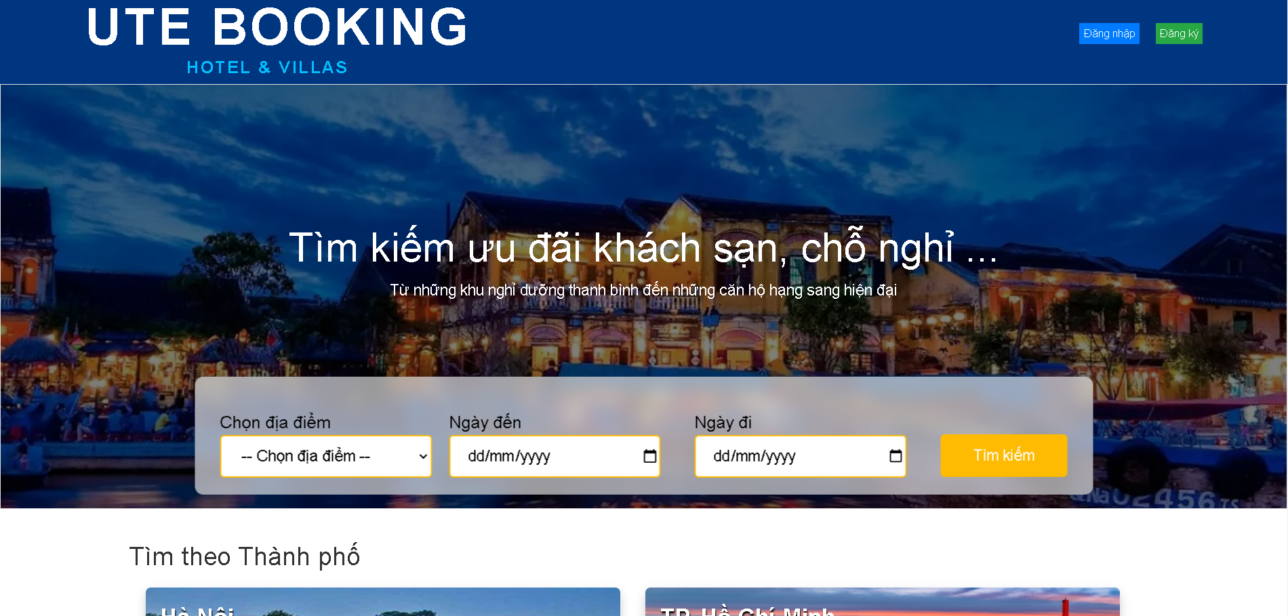

Tiếp theo, tìm kiếm theo thành phố cụ thể

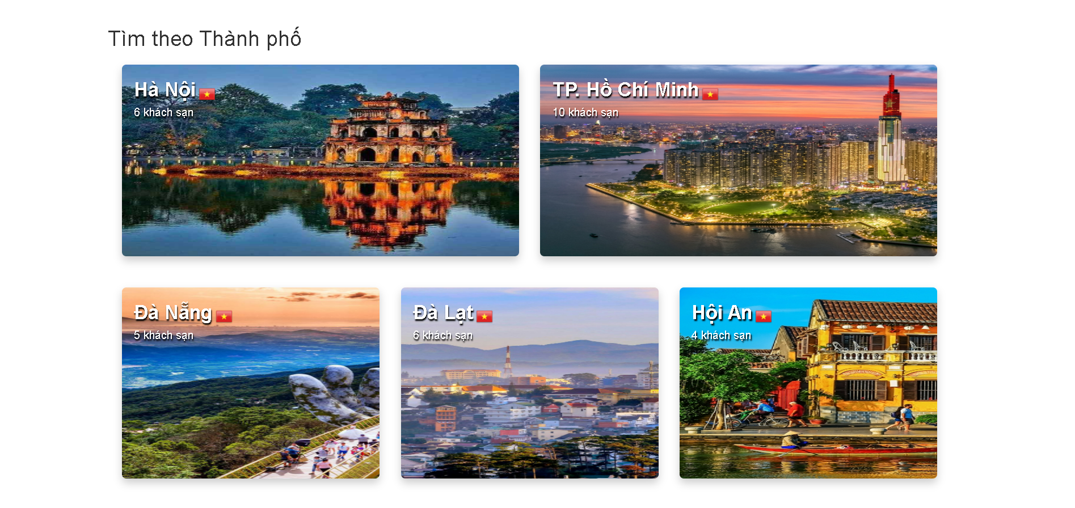

Tiếp theo là tìm kiếm theo loại khách sạn và có thể xem các khách sạn nổi bật có số lượng đặt phòng nhiều nhất và hiện 10 khách sạn nổi bật.

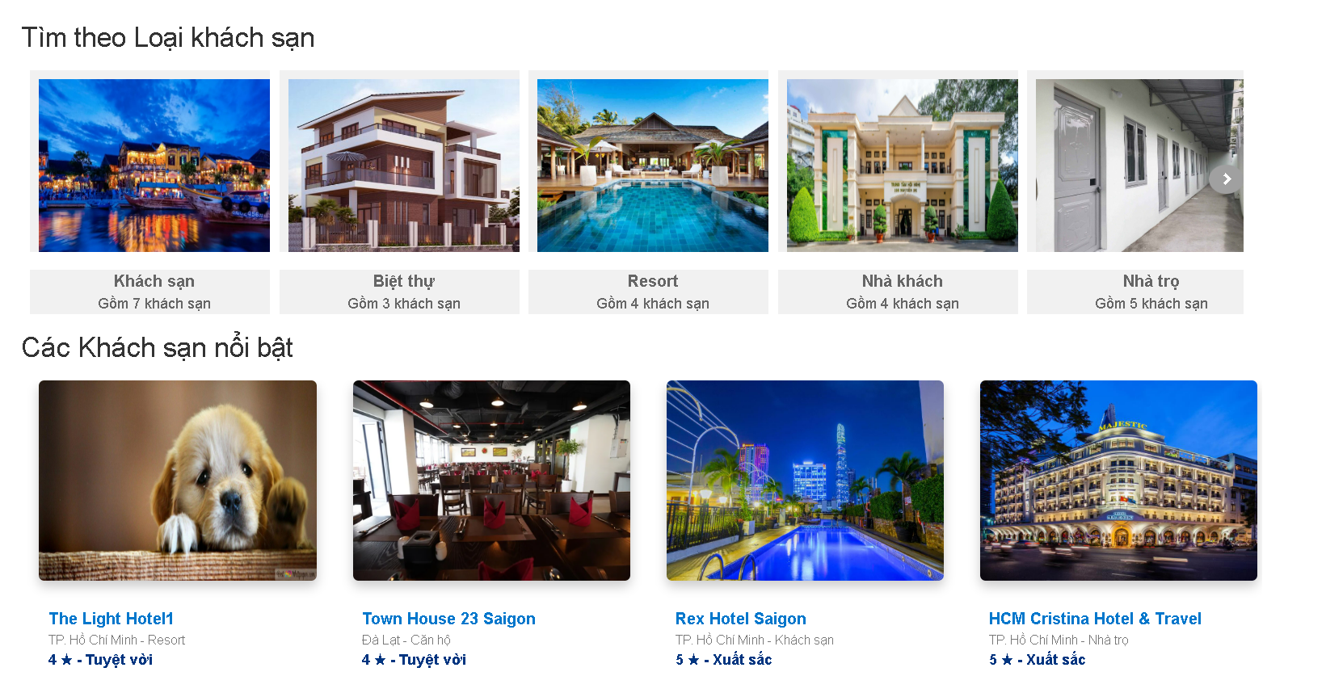

Tiếp theo là chổ đăng ký khách sạn của mình.

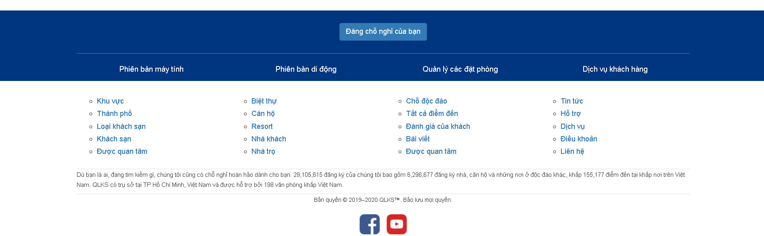

* + 1. Đăng ký

Đây là giao diện trang đăng ký.

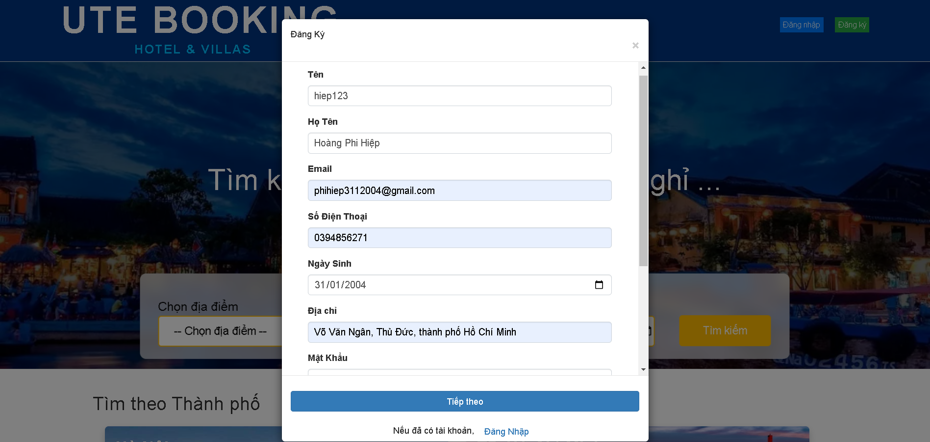

Khi đăng ký xong nhấn tiếp theo thì sẽ gửi thông tin qua doPost để kiểm tra và mã hóa mật khẩu tạo mã code và gửi qua bên xác thực OTP.

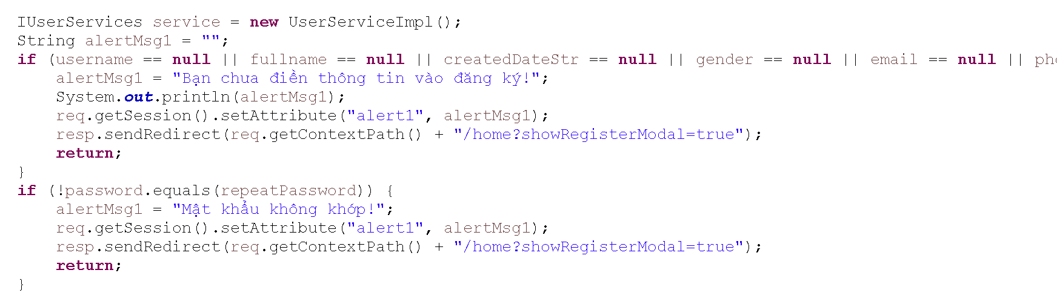

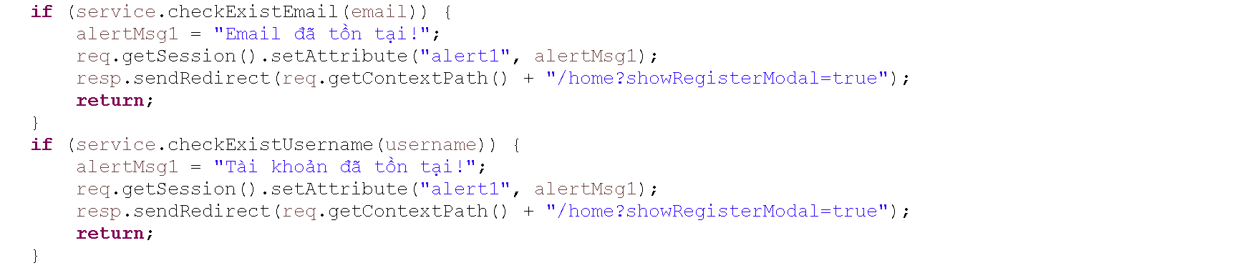

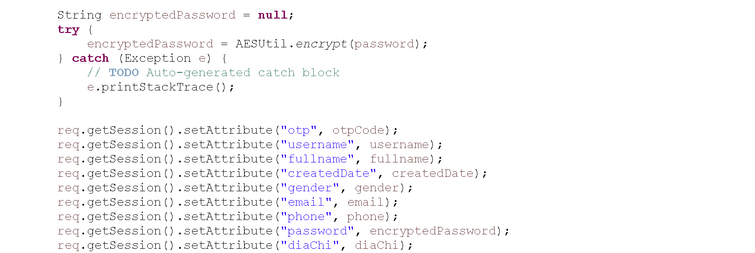

Khi điền thông tin vào nó sẽ hiện một chổ nhập mã OTP. Mã OTP sẽ được gửi vào tài khoản gmail mà mình đăng ký.

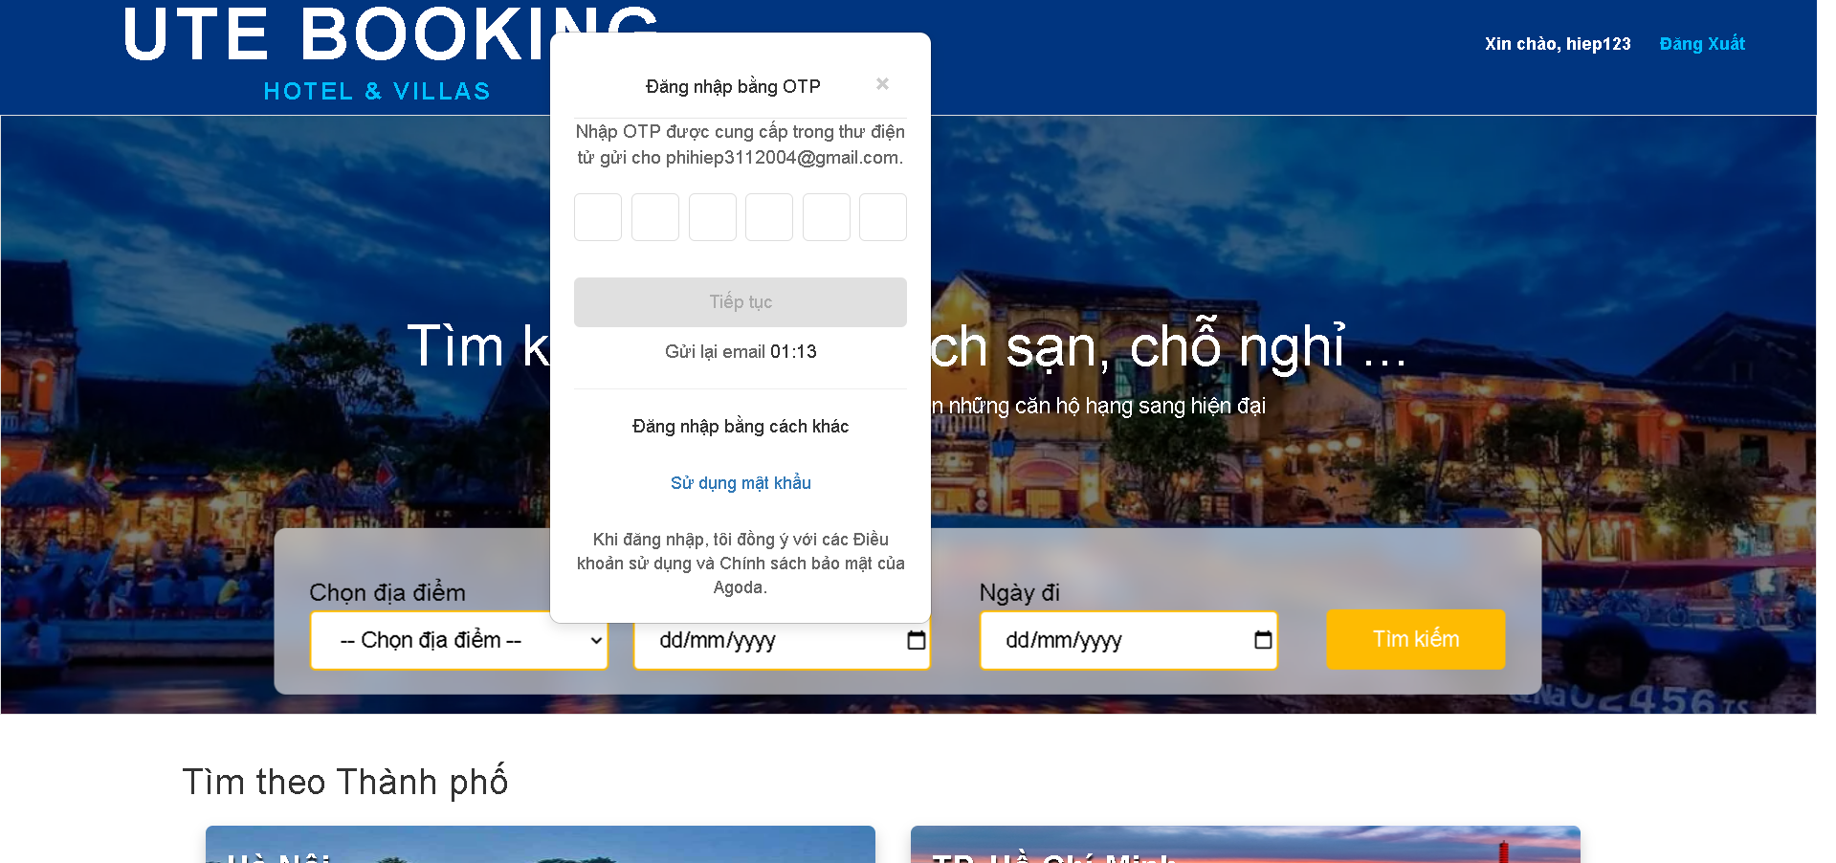

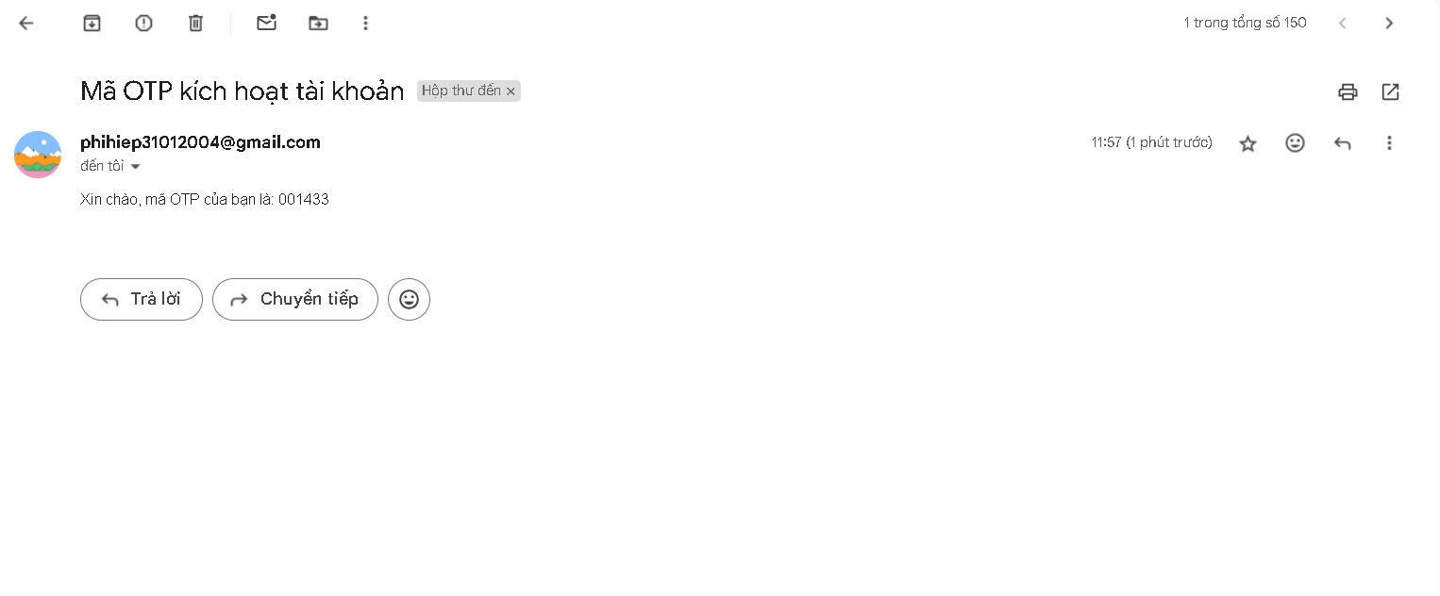

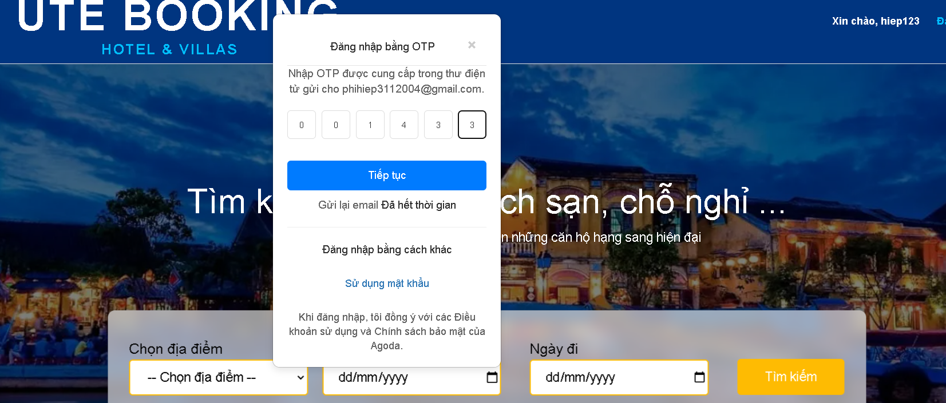

Khi đăng ký thành công thành nó sẽ hiện thông báo ở chổ đang nhập. Và mình đăng nhập để vào trang web.

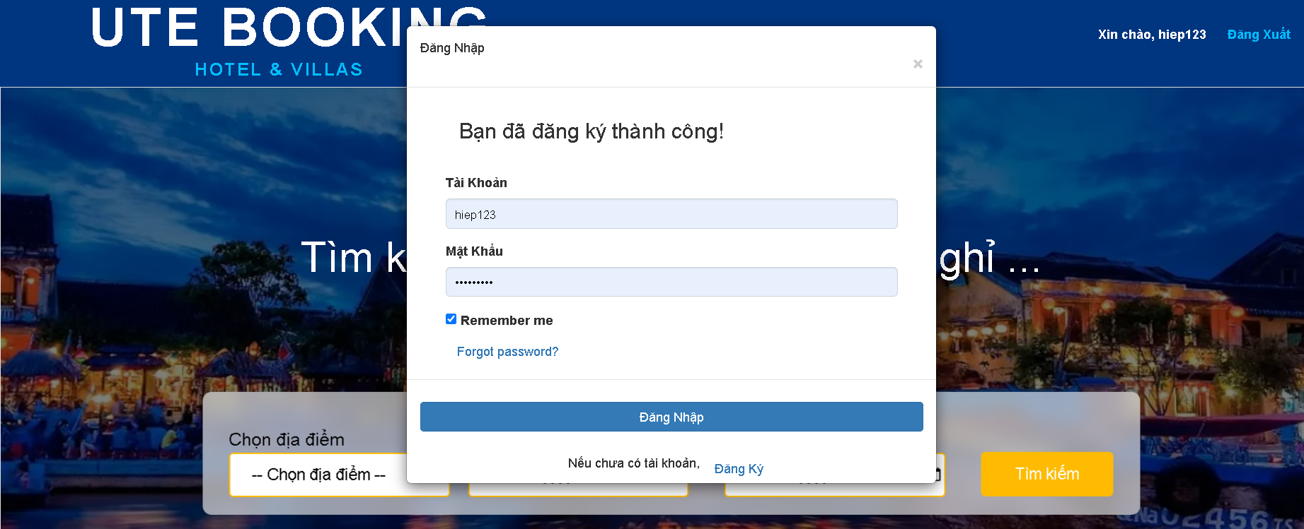

* + 1. Đăng nhập

Đây là giao diện đăng nhập

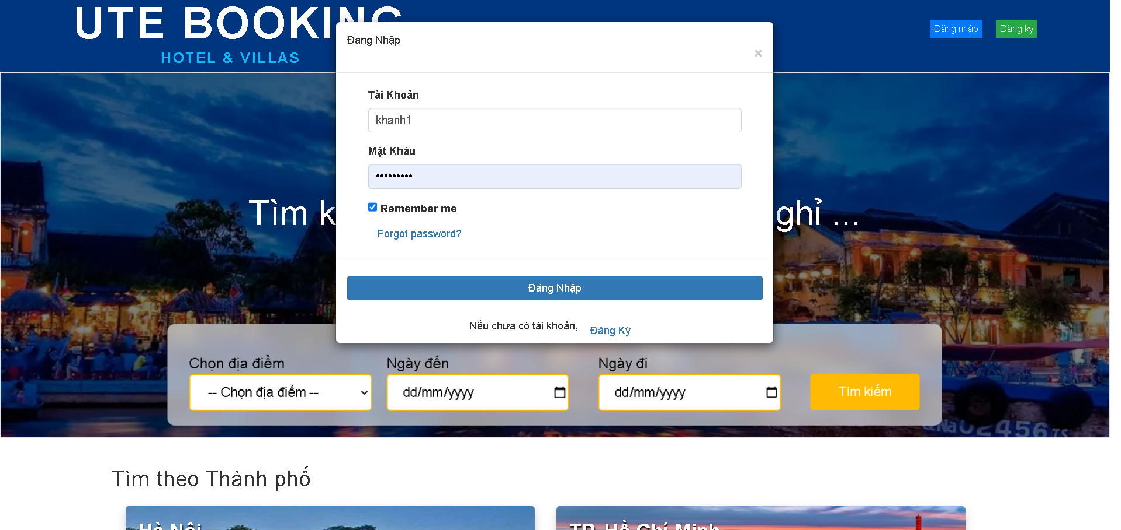

Khi mình đăng nhập nó sẽ hiện tên đăng nhập của mình ở góc bên phải màn hình.

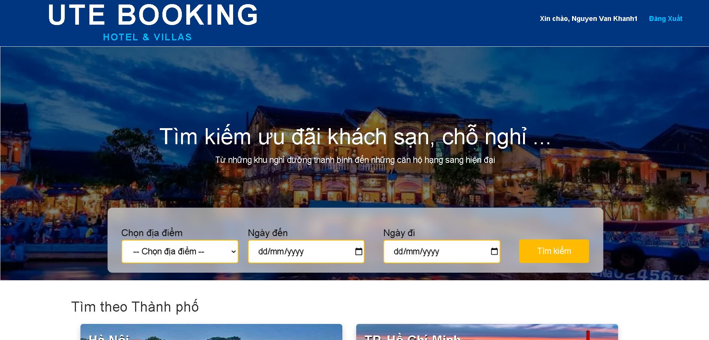

Và nó sẽ lưu user đó vào session



* + 1. Xem thông tin người dùng

Người dùng có thể xem lại thông tin của mình khi đăng ký và có thể chỉnh sửa lại thông tin của mình.

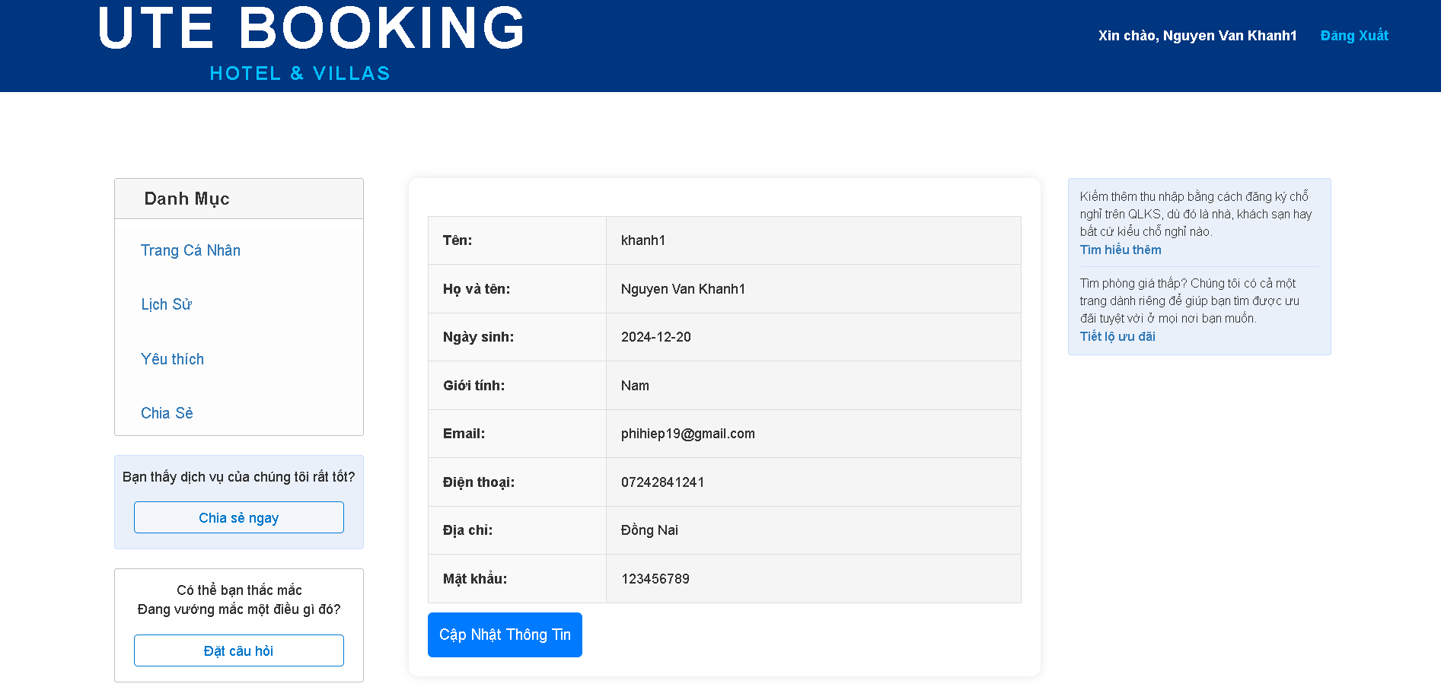

* + 1. Xem lịch sử đặt phòng

Xem được danh sách tất cả phòng đã đặt và thông tin về đặt phòng

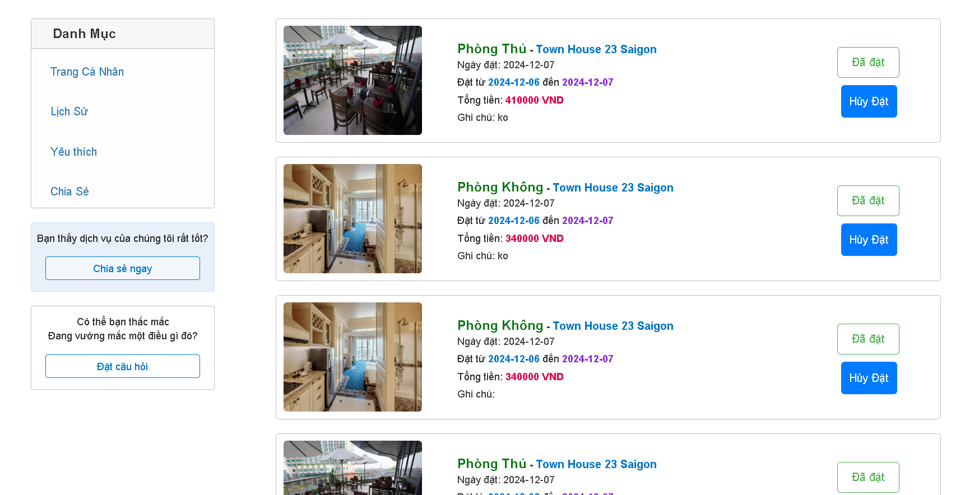

* + 1. Xem khách sạn yêu thích

Danh sách các khách sạn yêu thích và mình có thể xem thông tin về khách sạn đó.

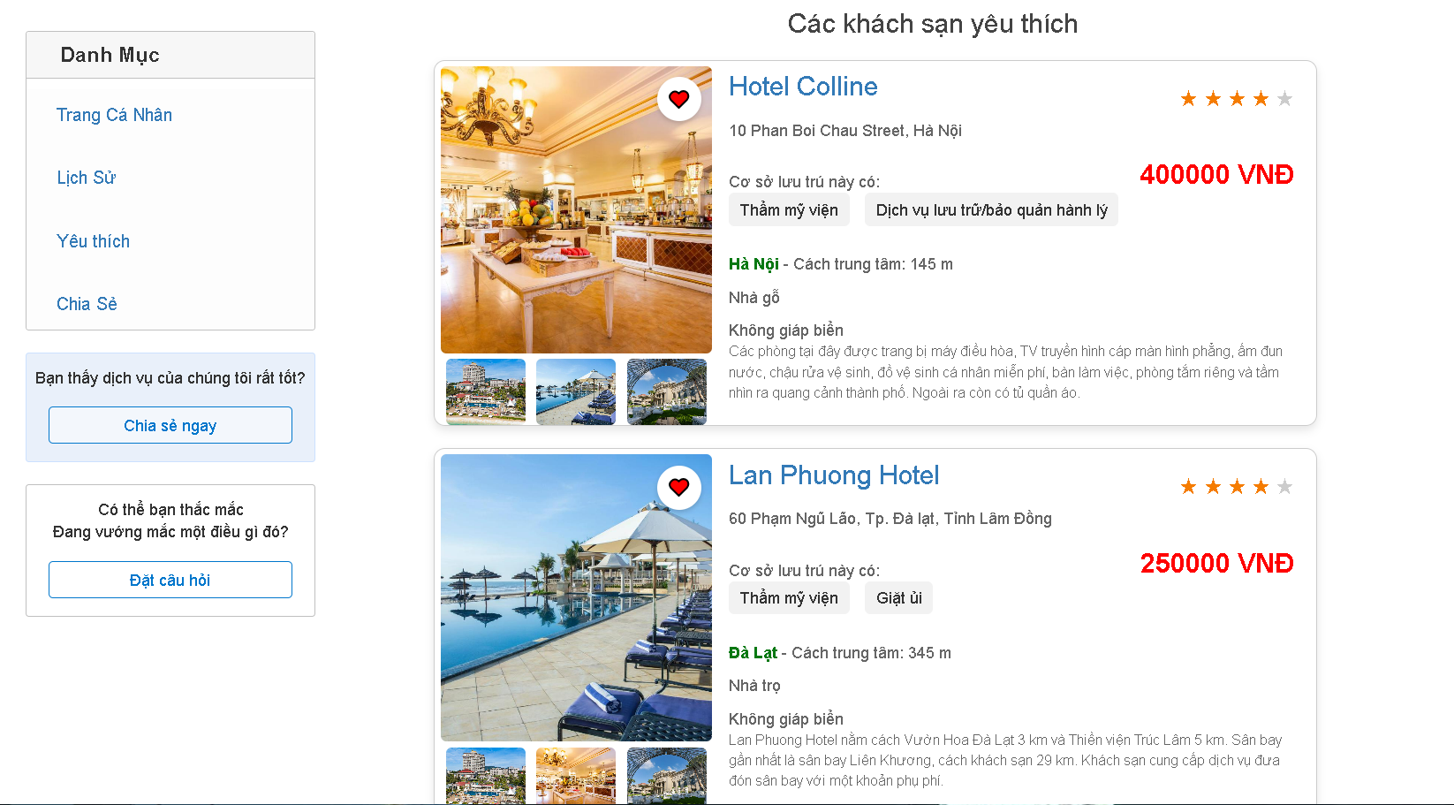

* + 1. Quên mật khẩu

Khi quên mật khẩu khách hàng nhập email khi tạo tài khoản vào và nhấn gửi yêu cầu khi đó mã OTP sẽ được gửi đến email và người dùng điền mã vào.

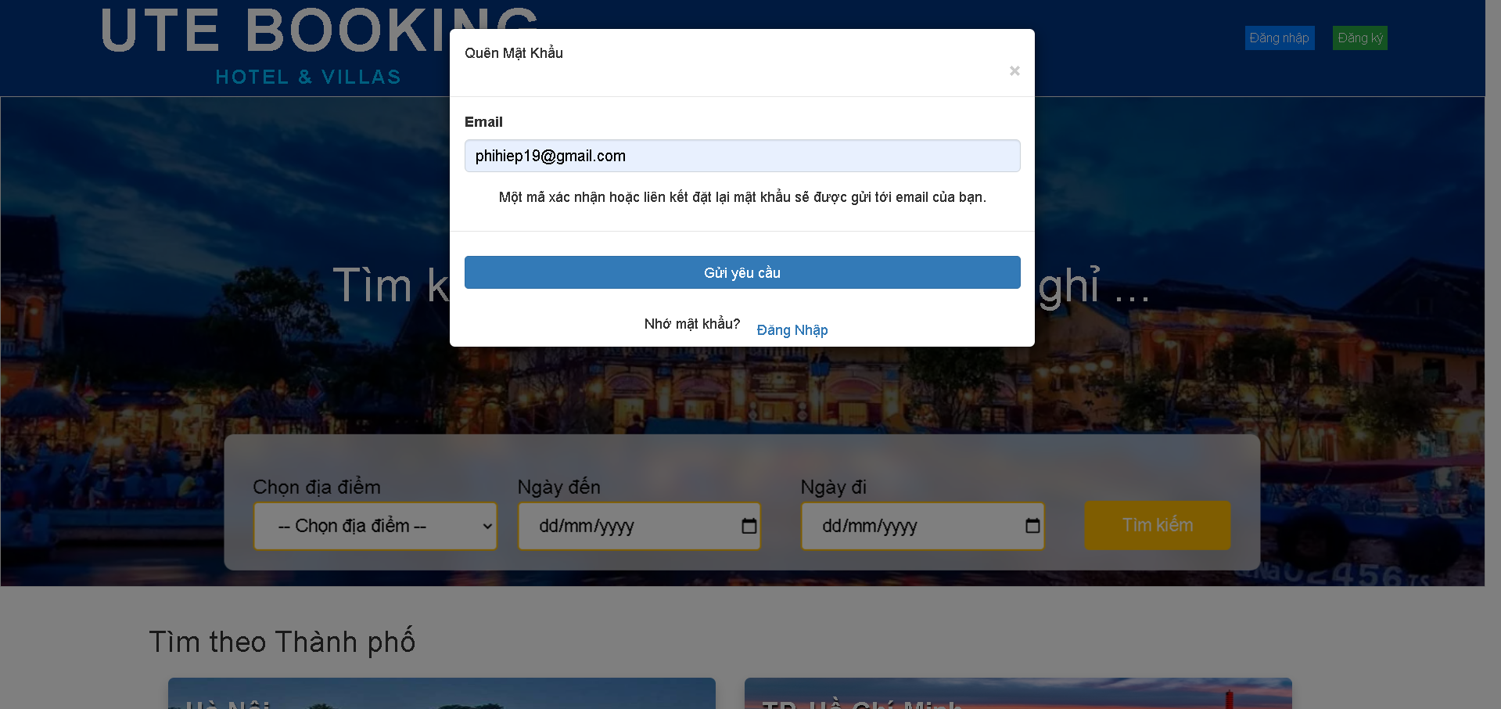

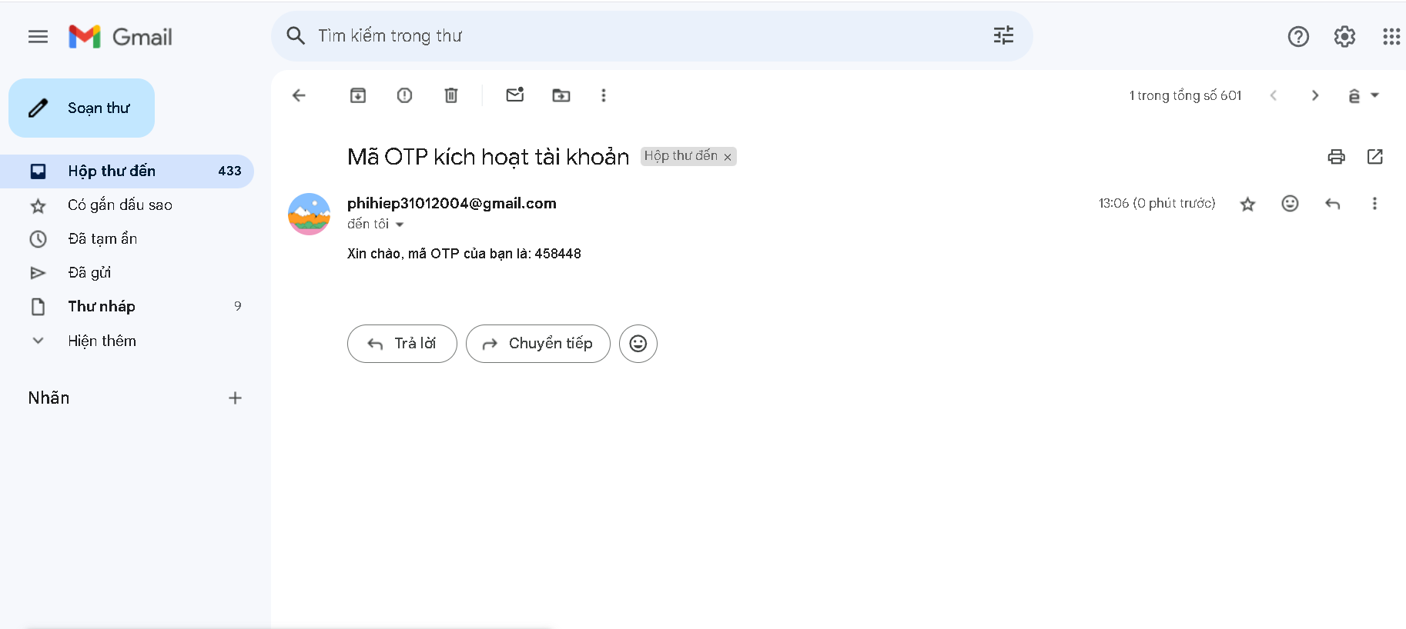

Ở chổ này mình có thể bỏ qua cập nhật mật khẩu và vào thẳng tài khoản hoặc cập nhật mật khẩu mới.

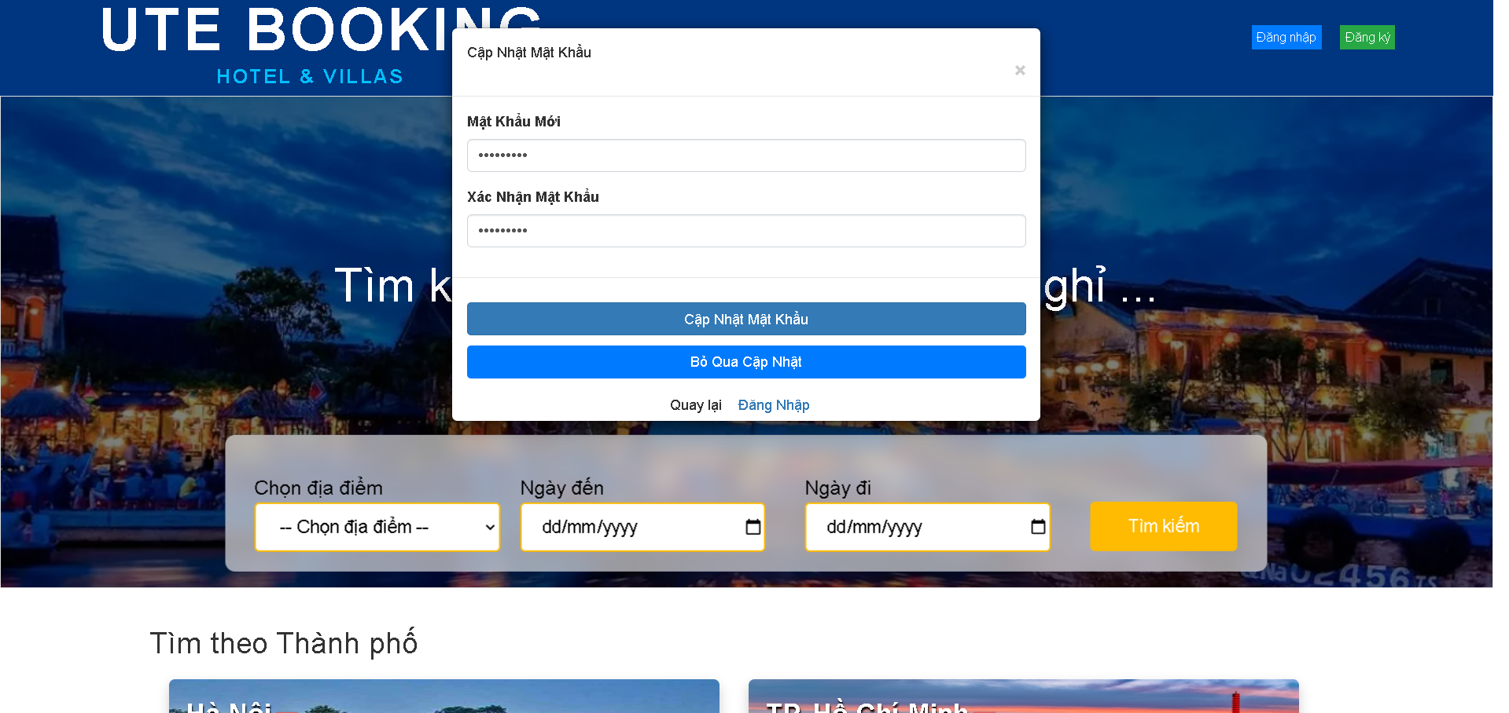

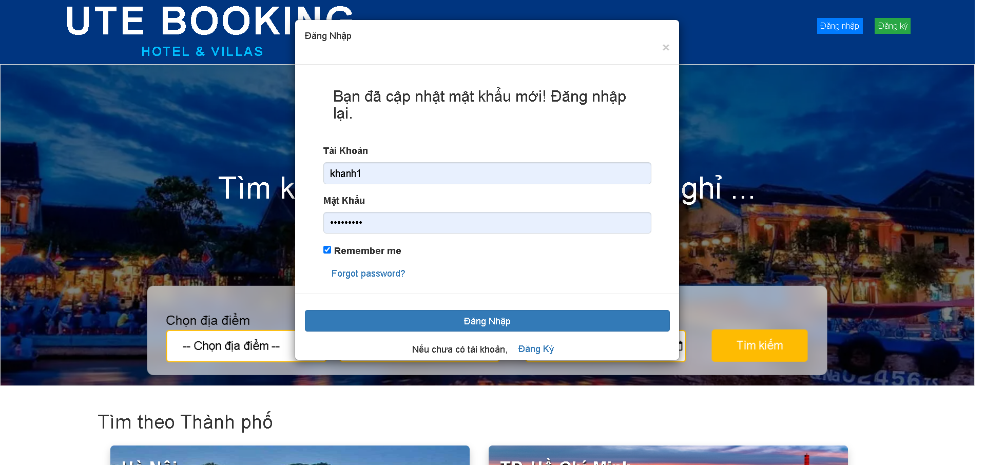

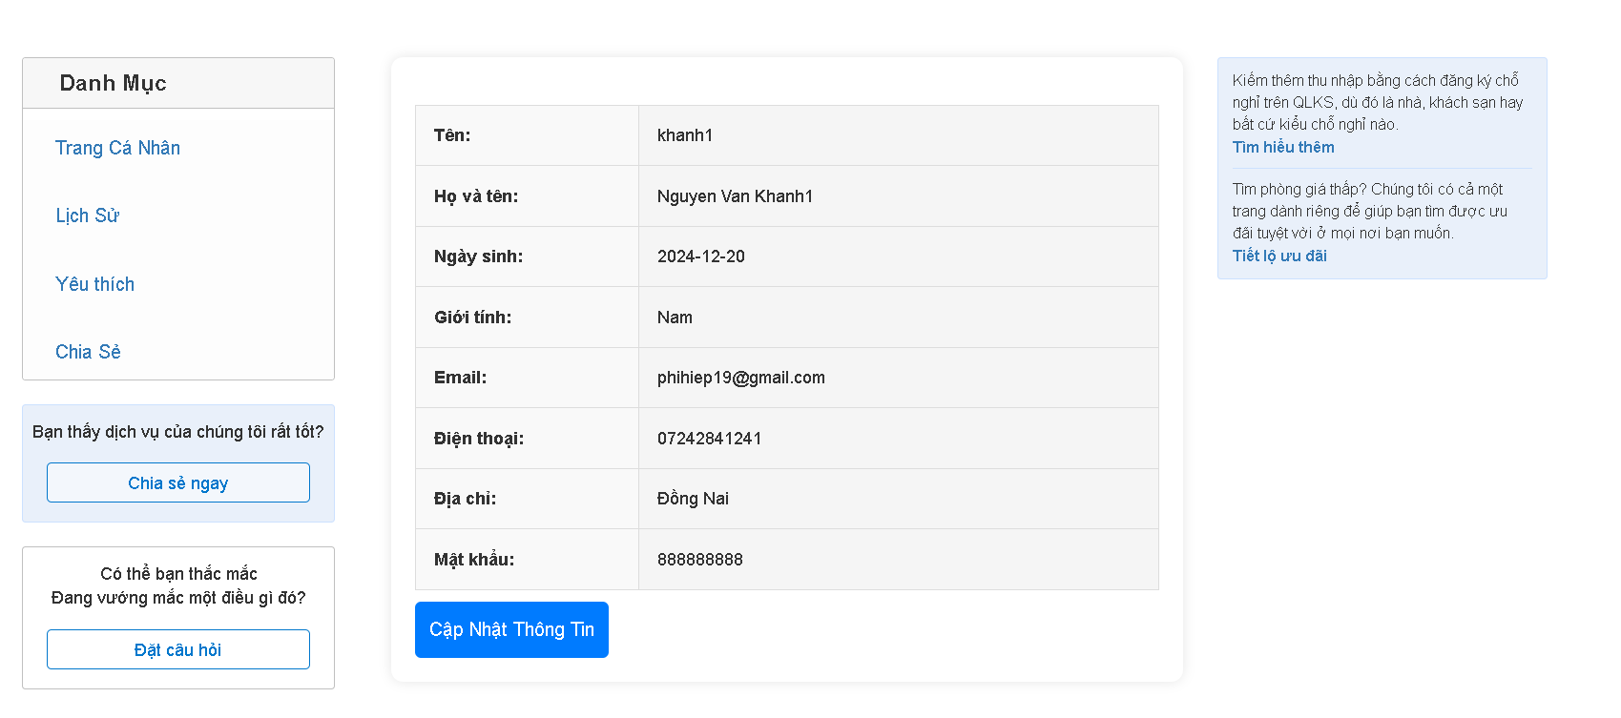

* + 1. Xem danh sách khách sạn

Ta có thể xem danh sách tất cả khách sạn phù hợp và có thể lọc khách sạn theo yêu cầu của mình và chọn khách sạn mình yêu thích.

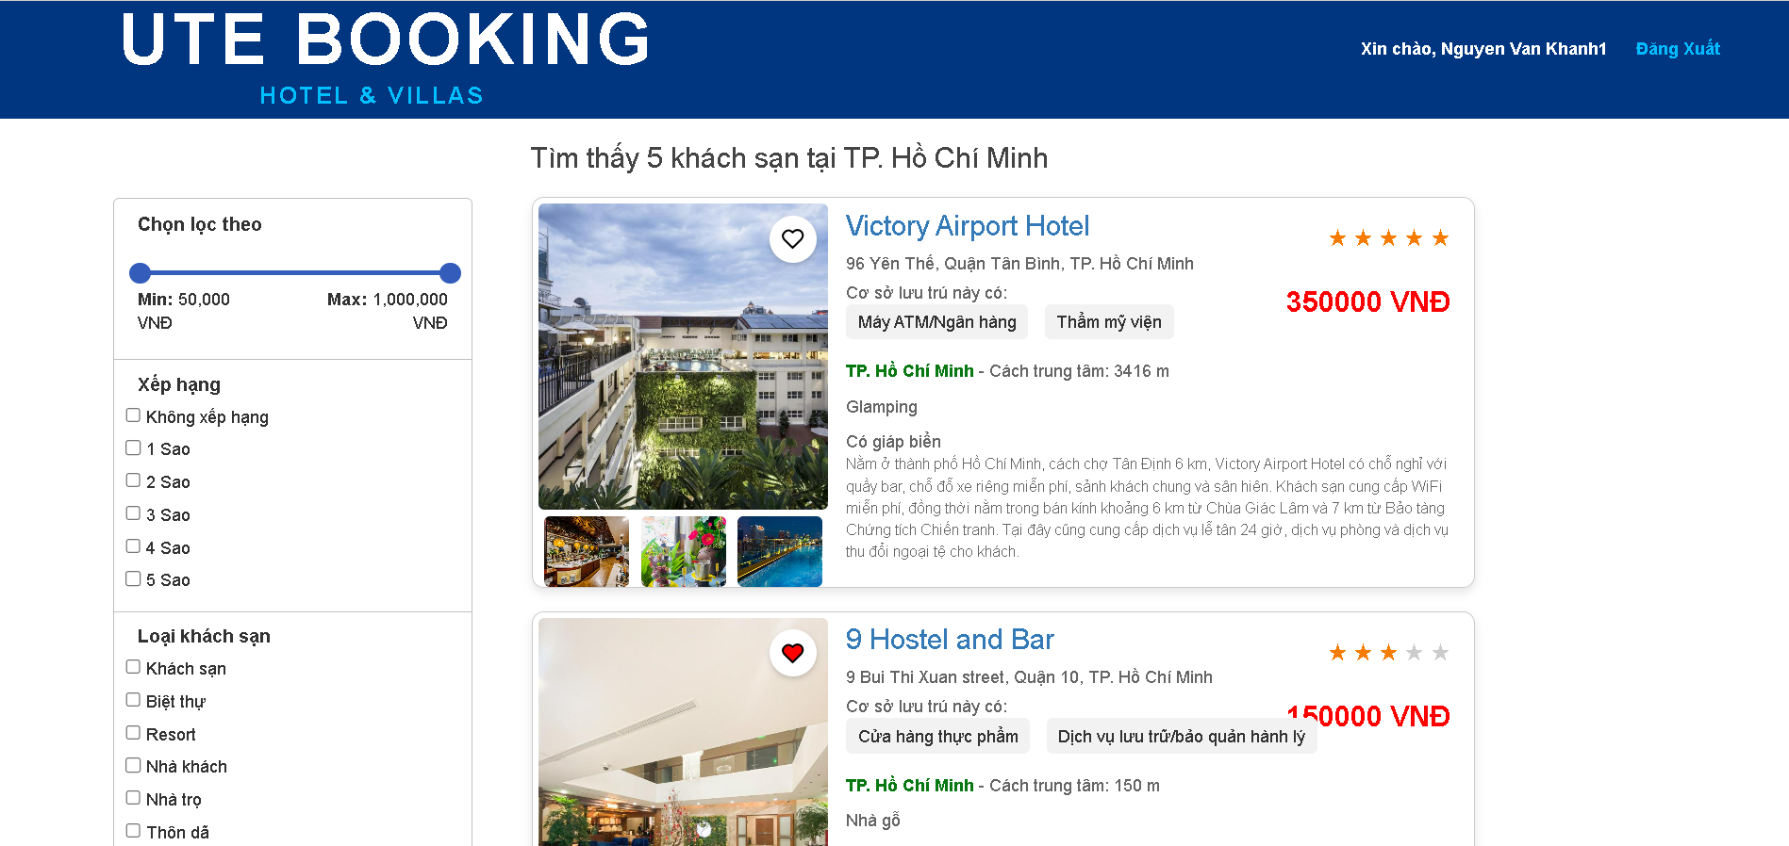

* + 1. Xem chi tiết khách sạn

Ta có thể xem thông tin chi tiết của khách sạn đó. Kiểm tra phòng tróng,

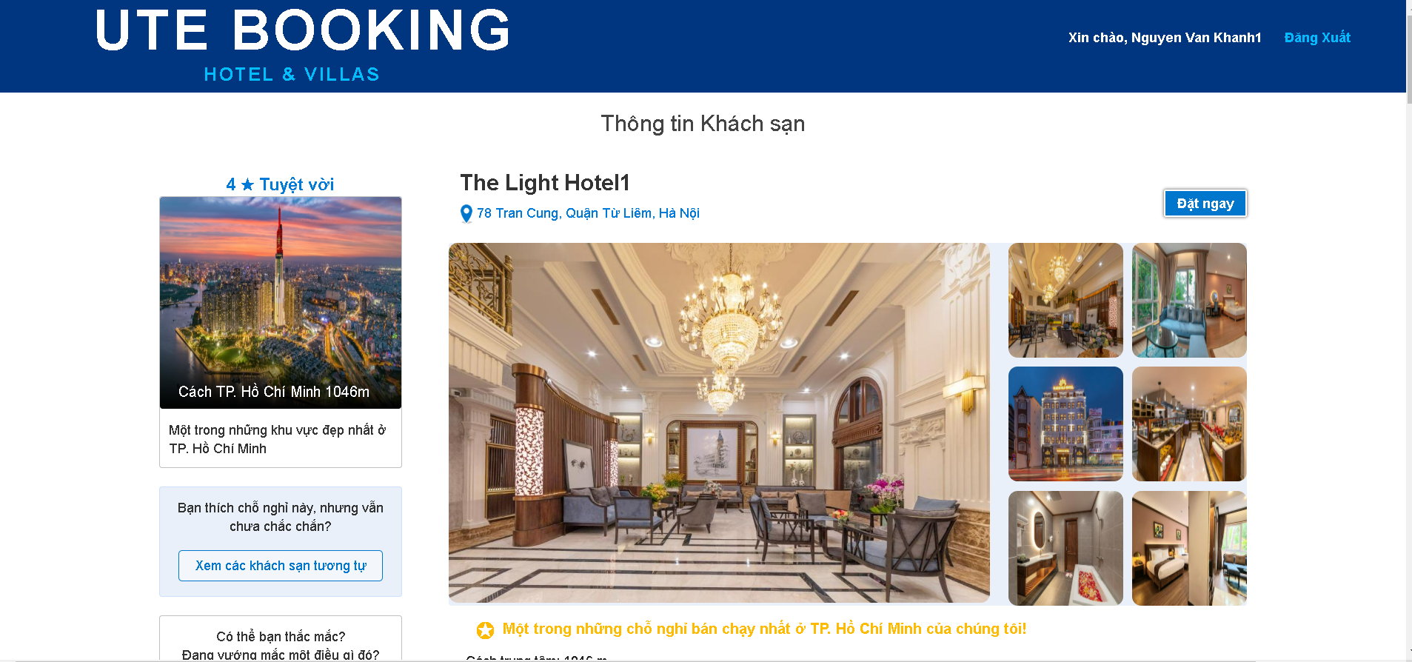

Kiểm tra phòng trống và xem tất cả các phòng của khách sạn đó.

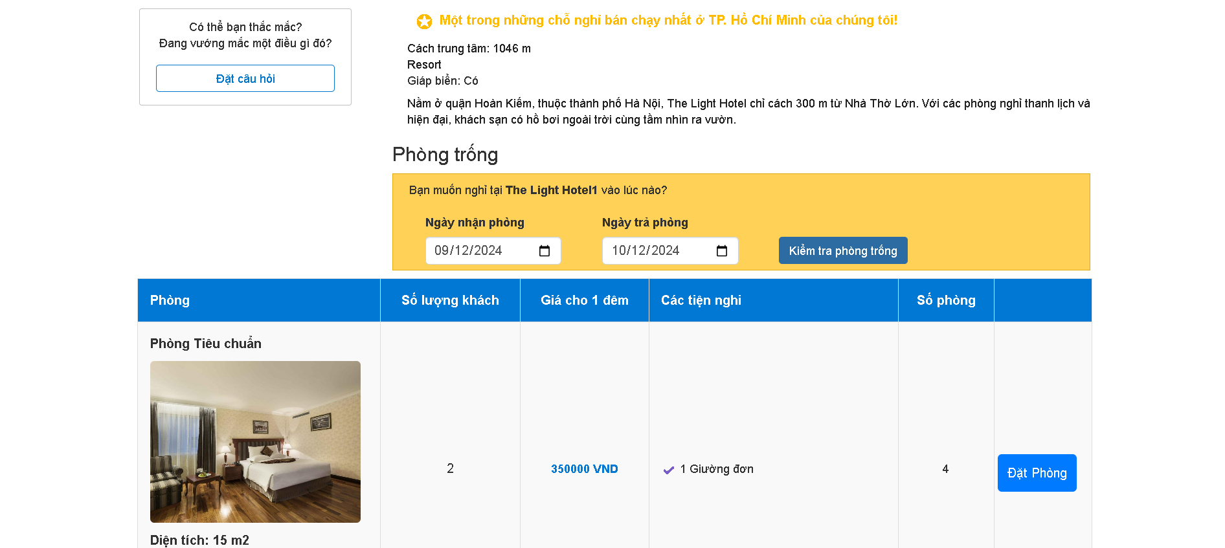

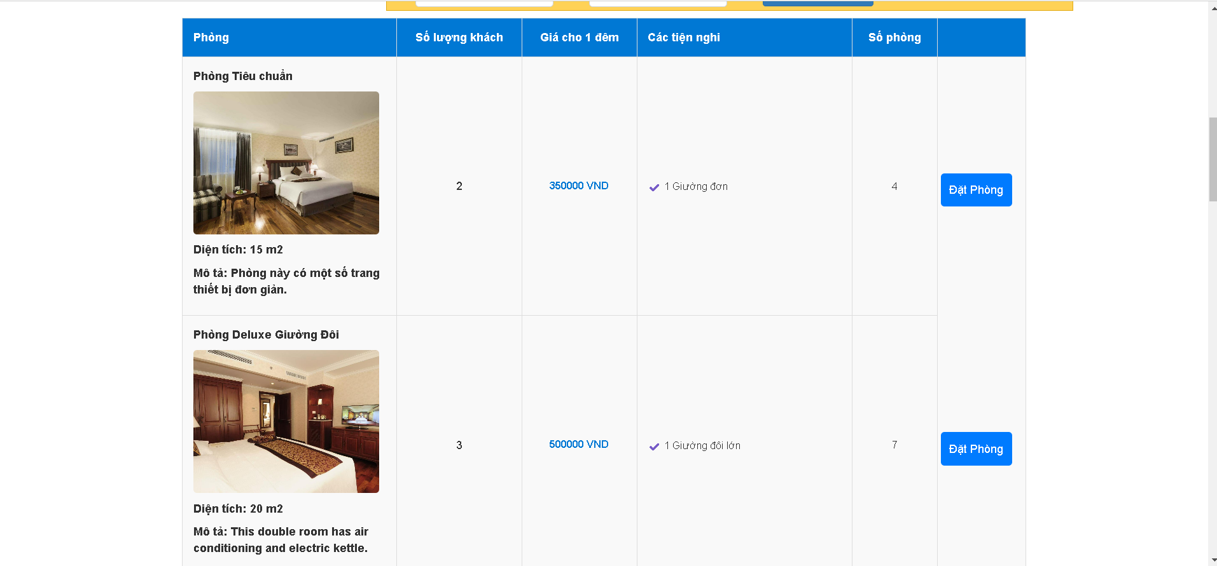

Xem tất cả các tiện ích của khách sạn

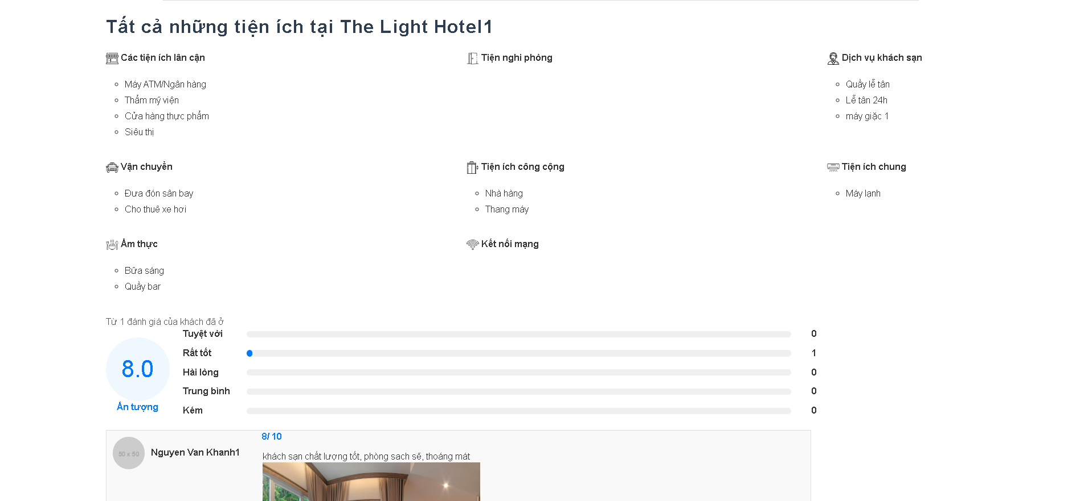

Và có thể xem tất cả đánh giá và bình luận của khách hàng.

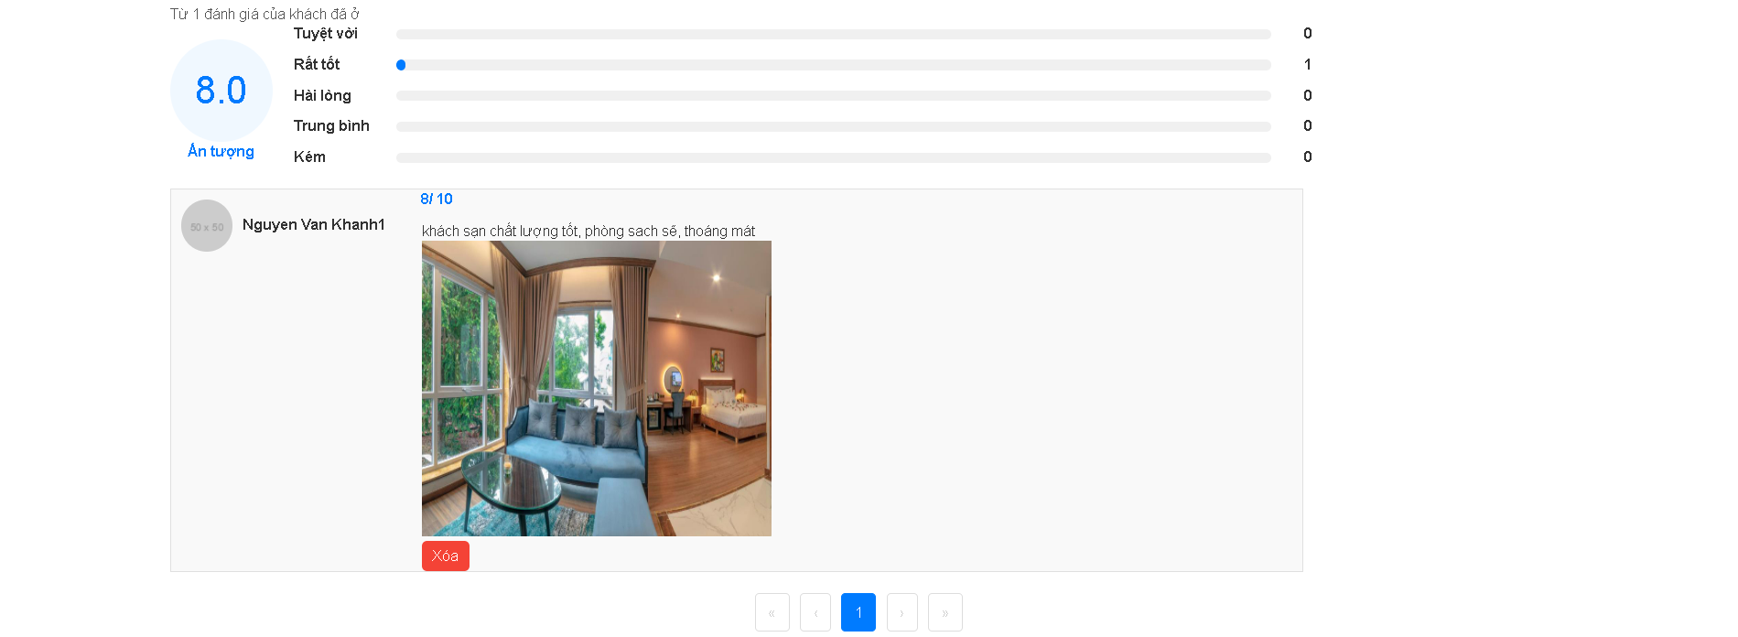

* + 1. Đặt phòng

Khi người dùng có tài khoản và đăng nhập thì mới được đặt phòng

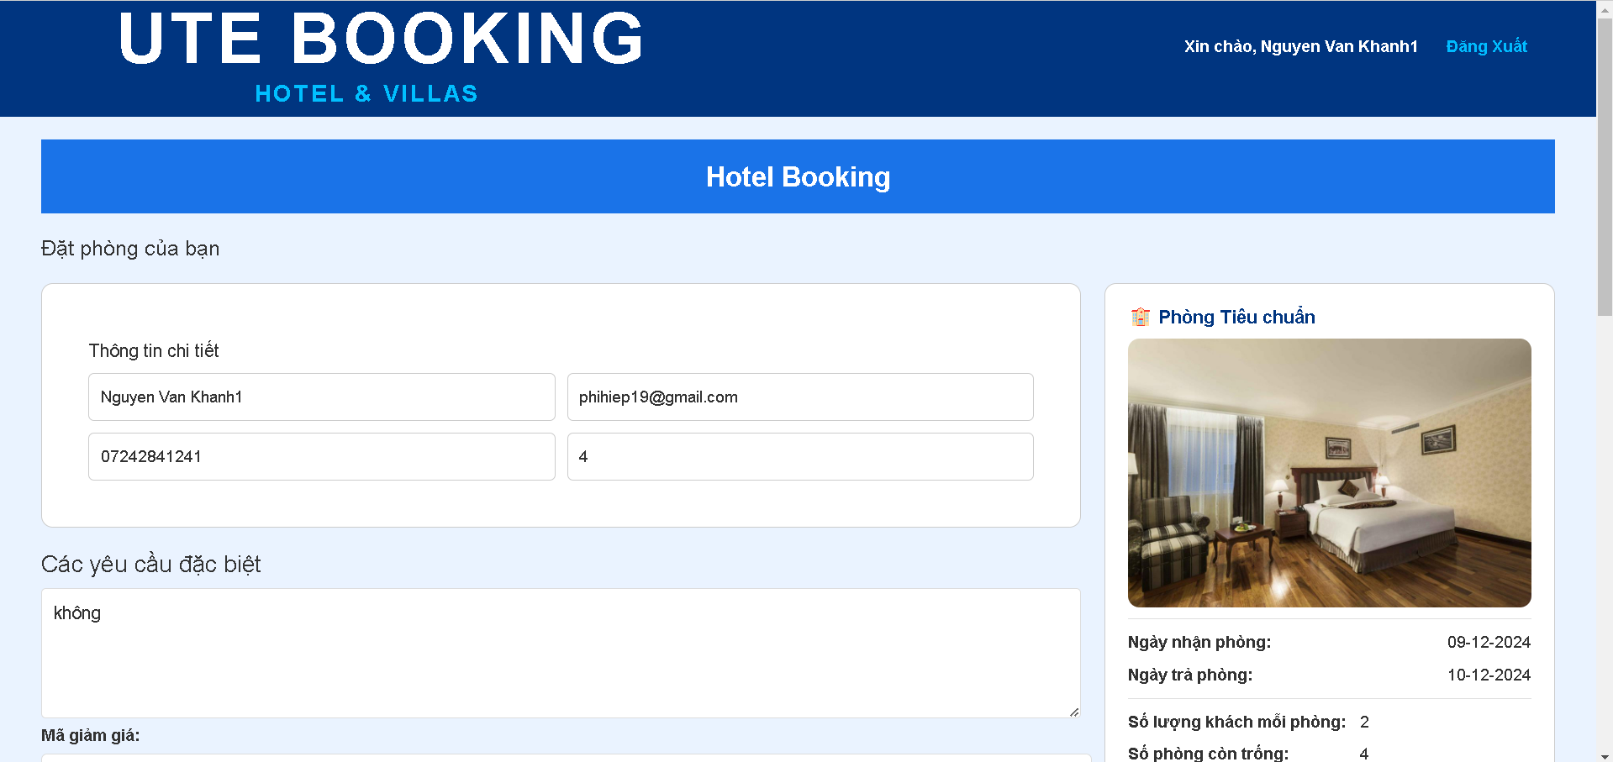

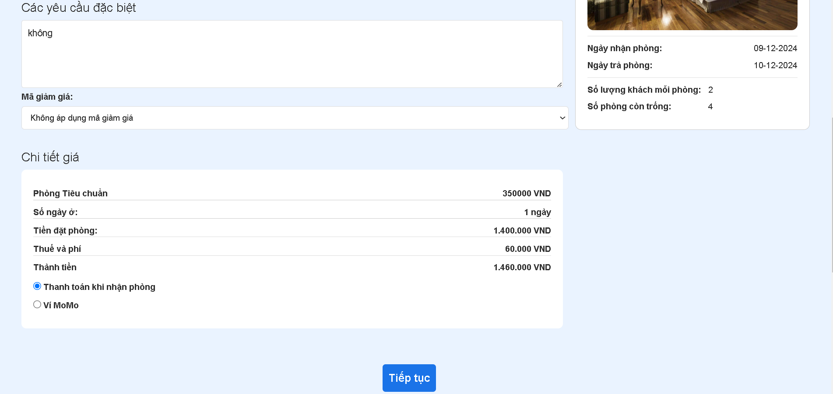

Khi nhấn tiếp tục sẽ hiện lên một bảng thông tin để khách hàng có thể xác nhận lại trước khi đặt phòng

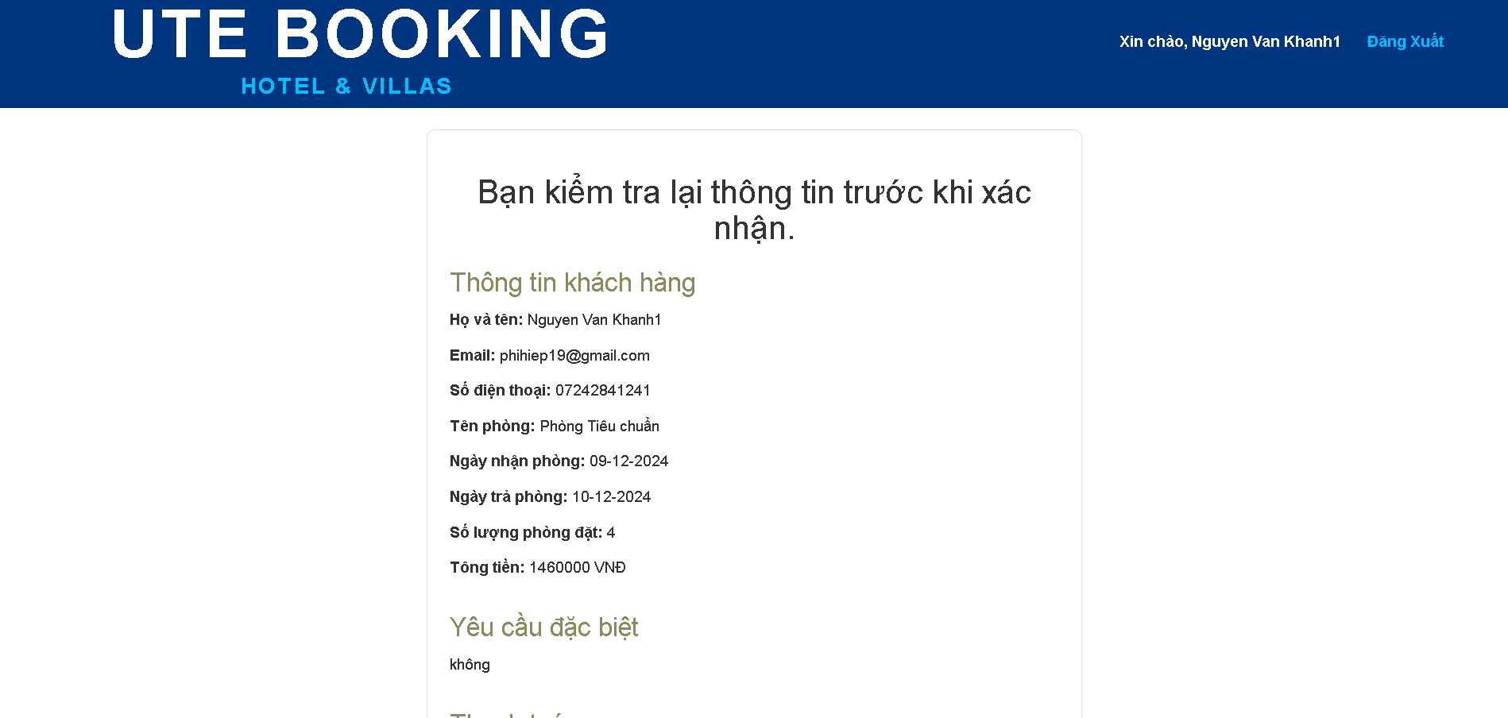

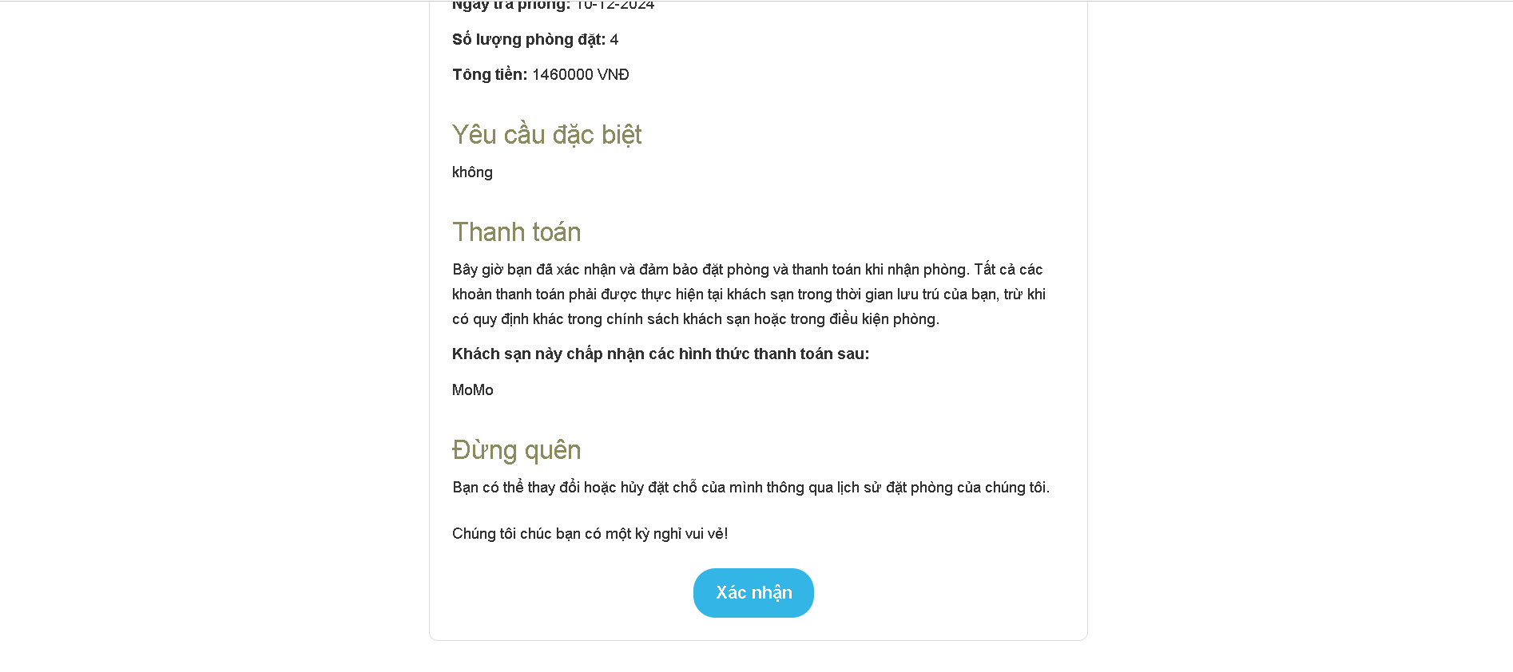

Khi đặt phòng thành công thì nó hiện lên thông báo đặt phòng thành công. Khi mình nhấn ok thì mình trở về trang chi tiết khách sạn và có thể đặt phòng tiếp nếu mình muốn.

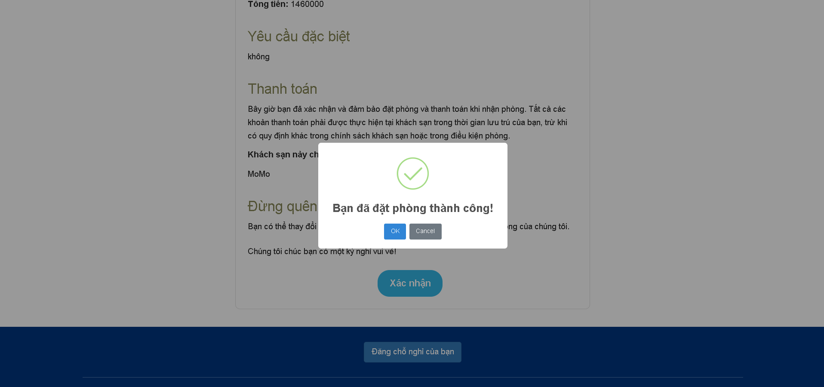

* + 1. Đánh giá

Khi đặt thành công và bên sheller xác nhận đã thanh toán thì khách hàng có thể đánh giá và bình luận khách sạn đó.

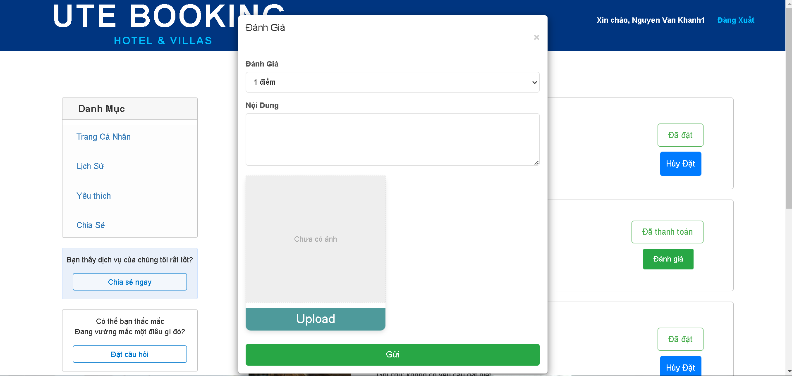

* 1. GIAO DIỆN SHELLER
     1. Đăng ký

Chức năng này dùng để đăng ký tài khoản sheller và đăng chổ nghỉ của khách hàng.

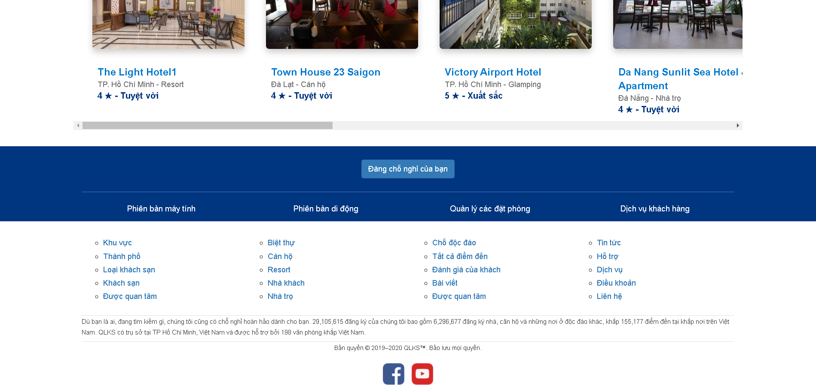

Giao diện đăng ký hiện ra.

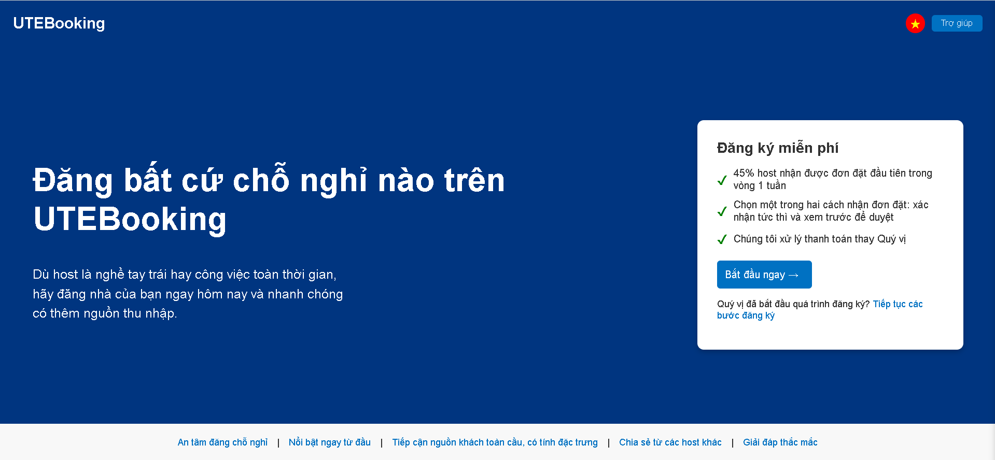

Mình nhấn vào bắt đầu ngay thì nó sẽ chuyển tới chổ đăng ký. Ơ chổ này đăng ký tài khoản sheller.

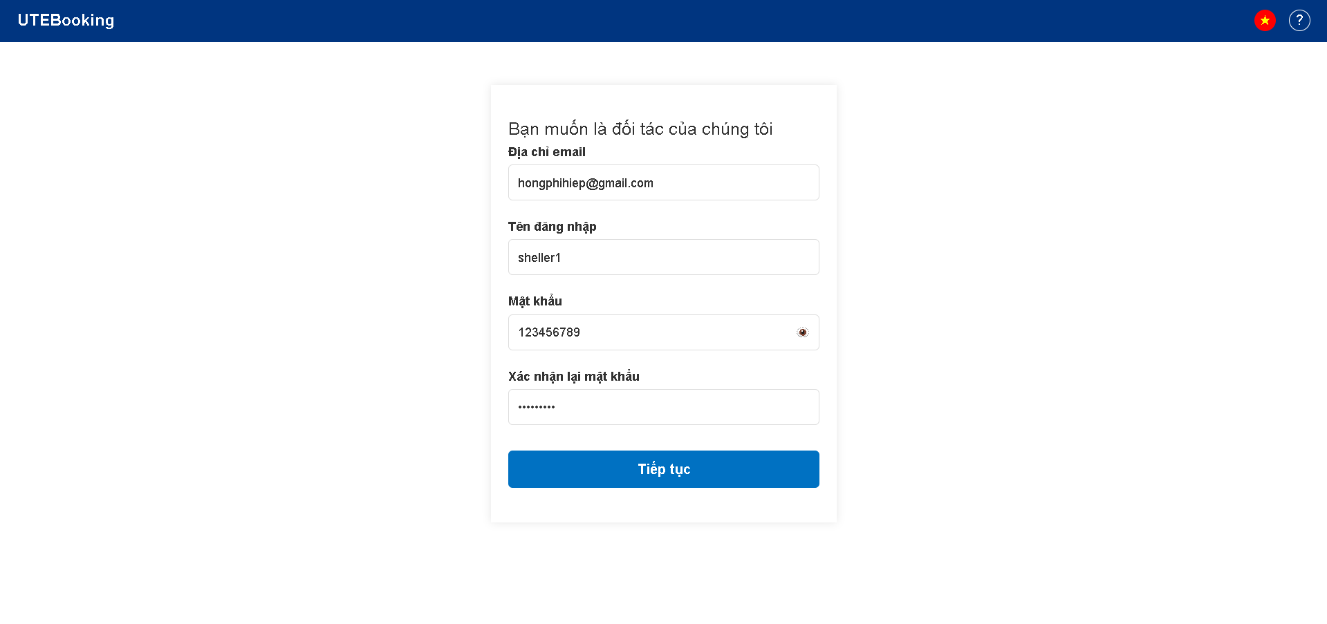

Khi nhấp tiếp tục nó sẽ gửi những thông tin đăng ký về phần doPost trong đó nó sẽ kiểm tra điều kiện và mã hóa mật khẩu và tạo mã OTP

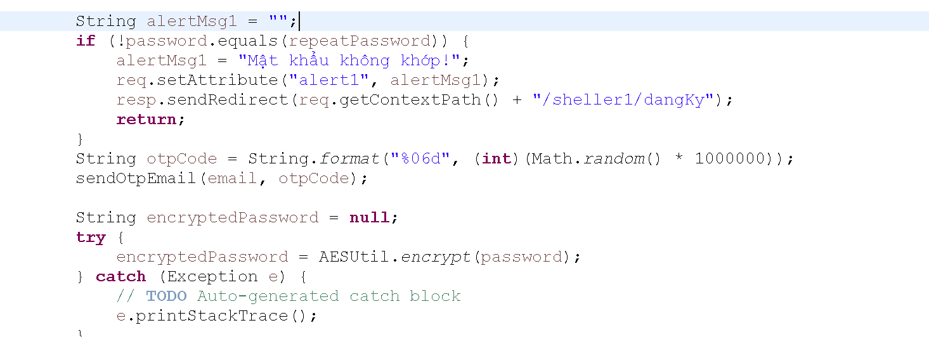

Khi tạo mã OTP xong thì gửi thông tin đó qua bên xacThuOTP. Để kiểm tra xem OTP gửi vào email có giống với email mà mình nhập không nếu giống nó lưu thông tin đăng ký của sheller vào database.

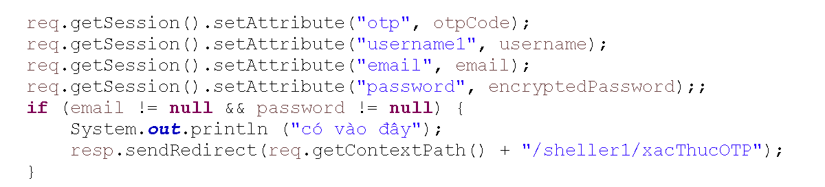

Đây là giao diện nhập mã OTP

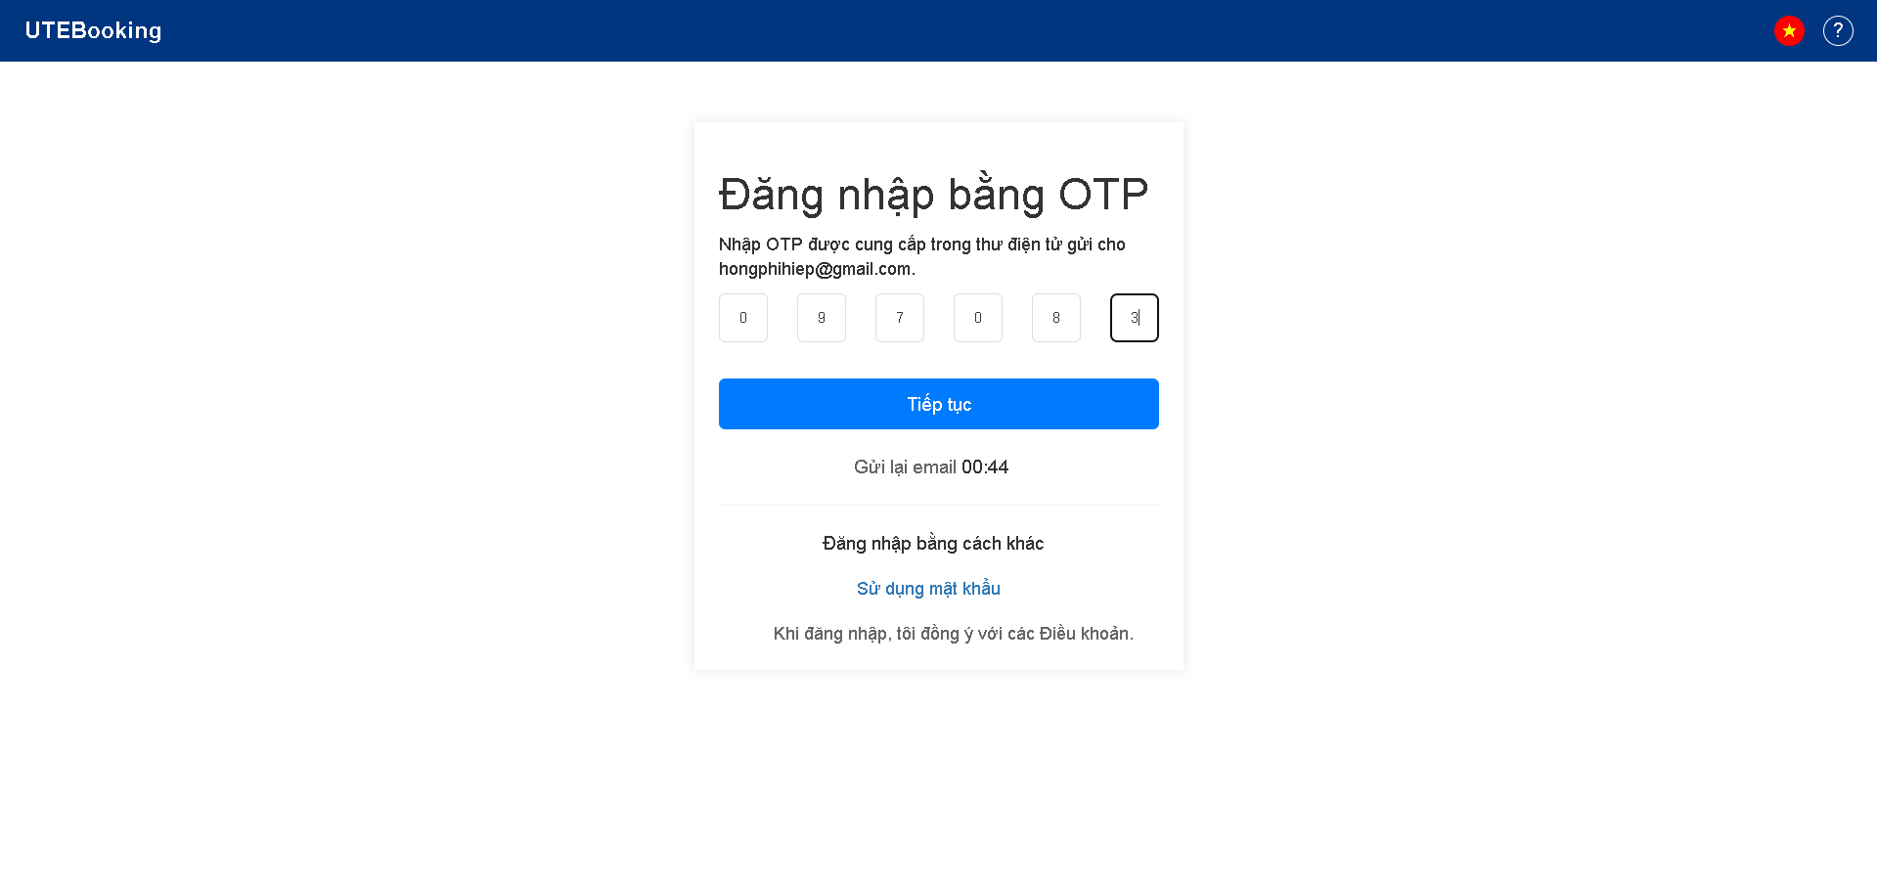

Khi đăng ký thành công thì nó hiện thông báo.

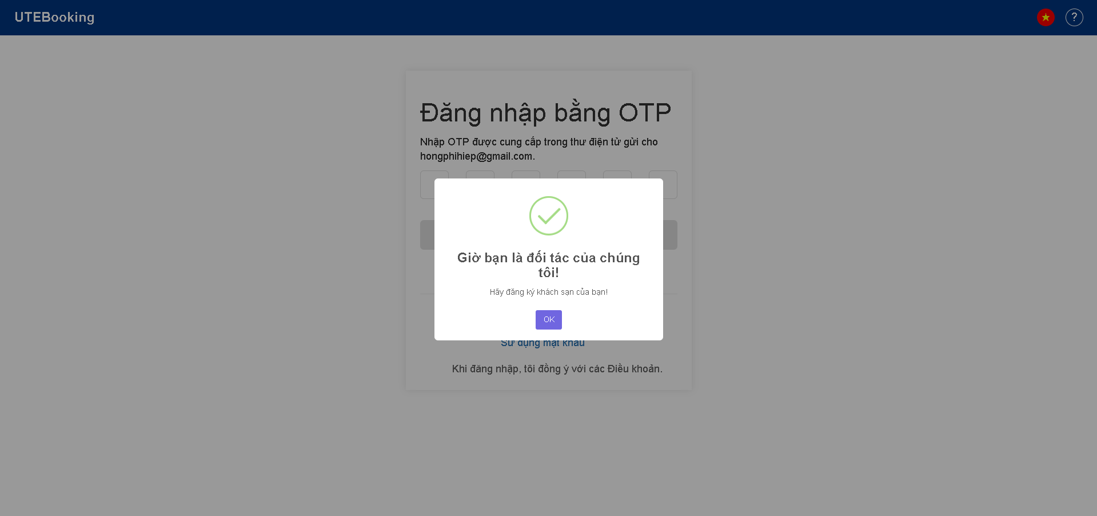

Khi mình nhấn OK thì nó sẽ đến phần đăng ký khách sạn. Nó sẽ lưu sheller vừa mới đăng ký vào session   
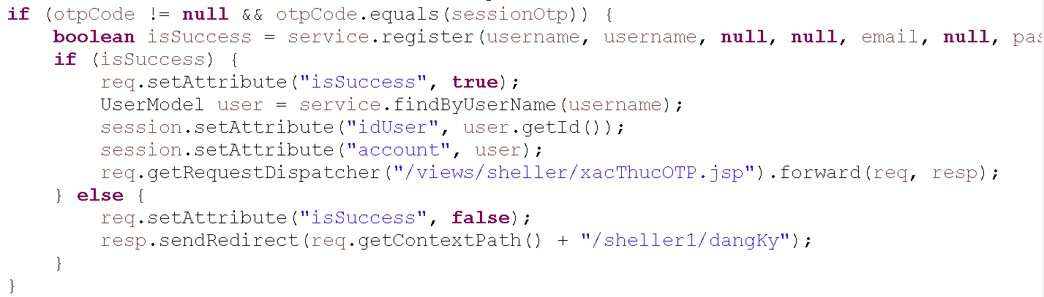

Tiếp theo là nhập thông tin cơ bản của khách sạn. Ở phần này nó dựa vào session để nó hiện tài khoản ở góc bên phải và dùng cho phần lưu thông tin căn bản chứa idSheller.



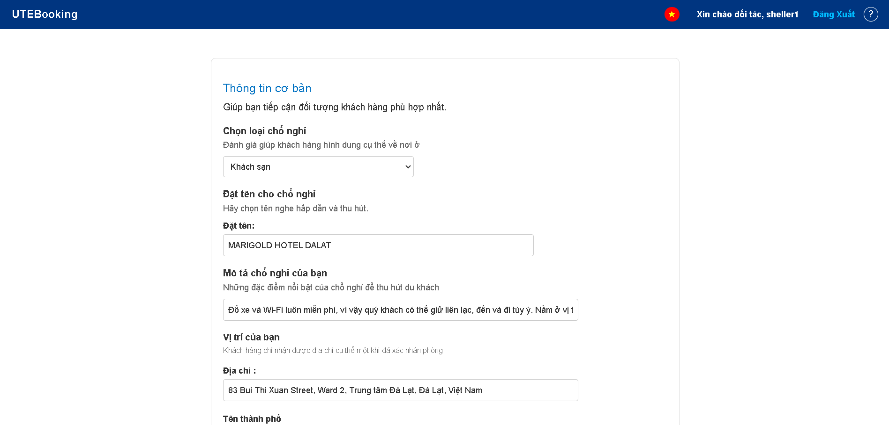

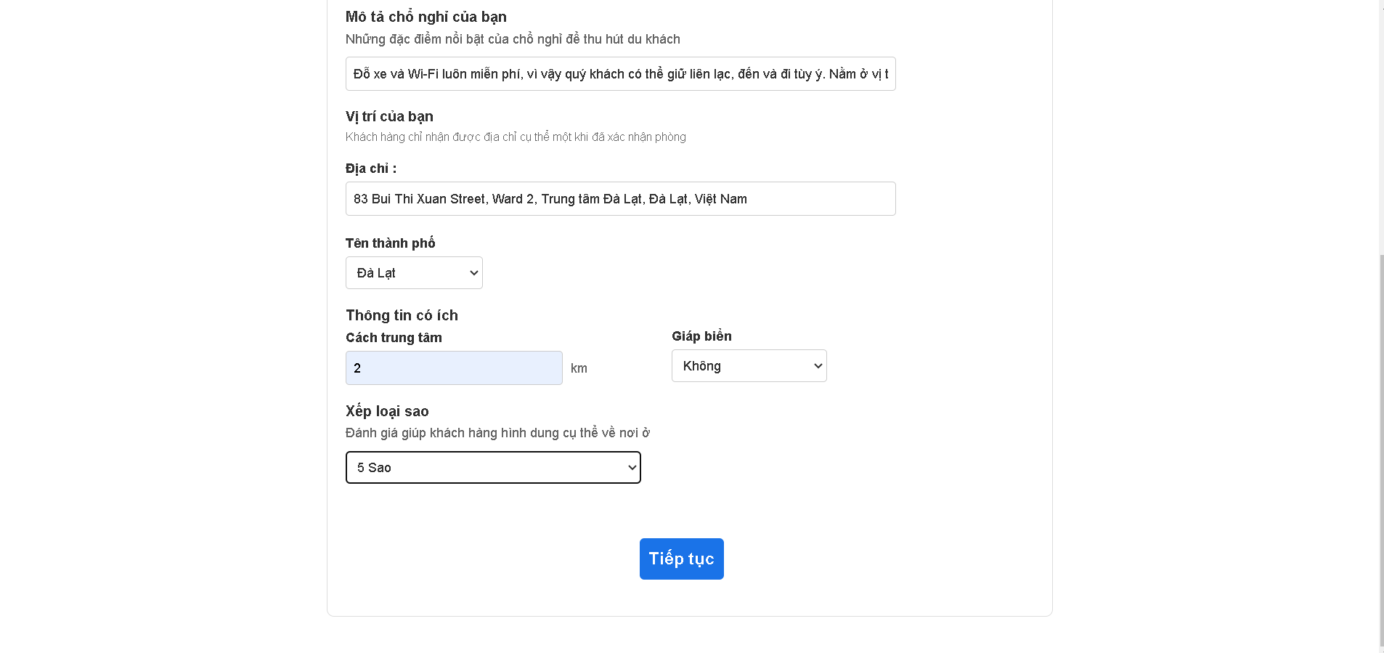

Chọn tiện nghi của khách.

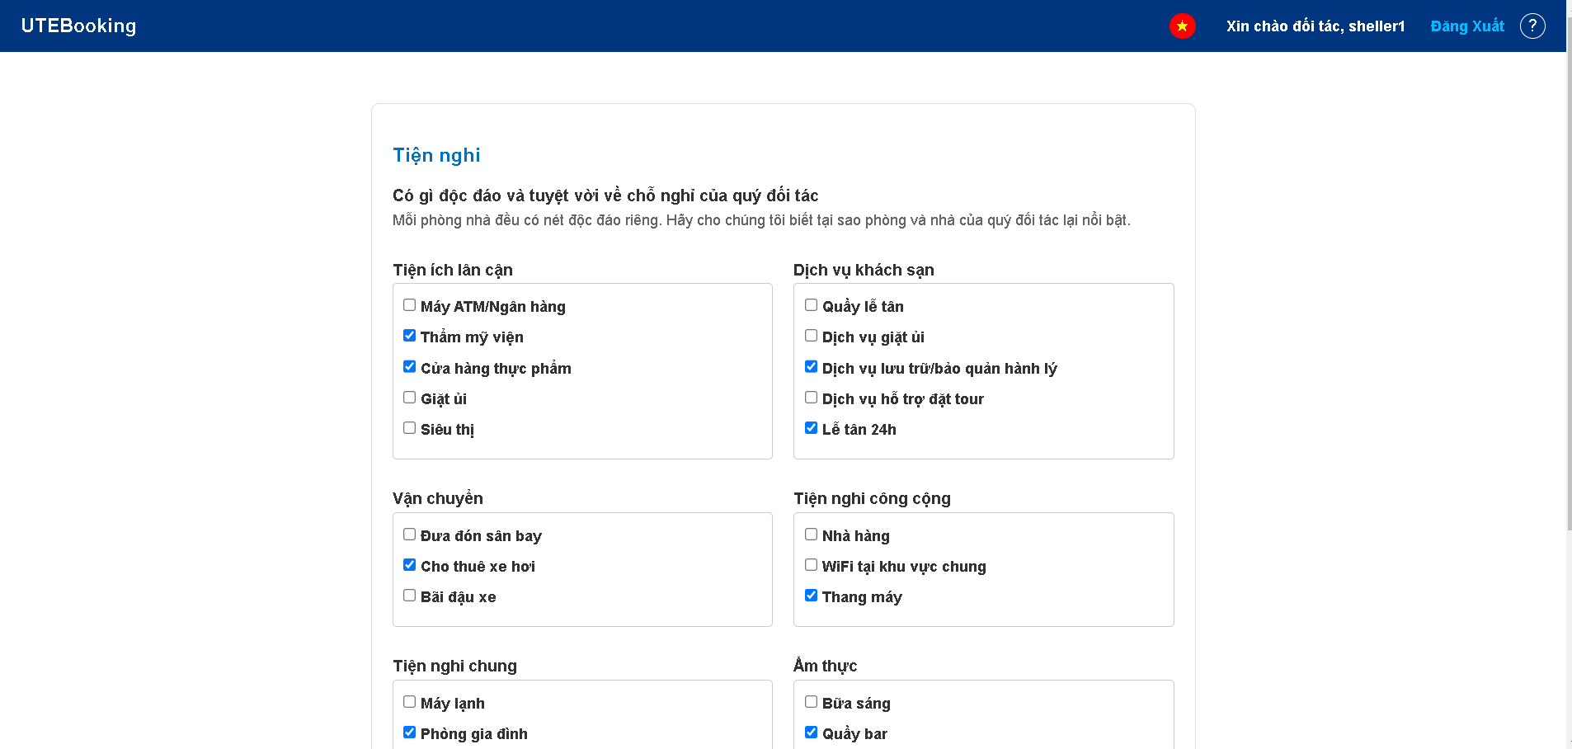

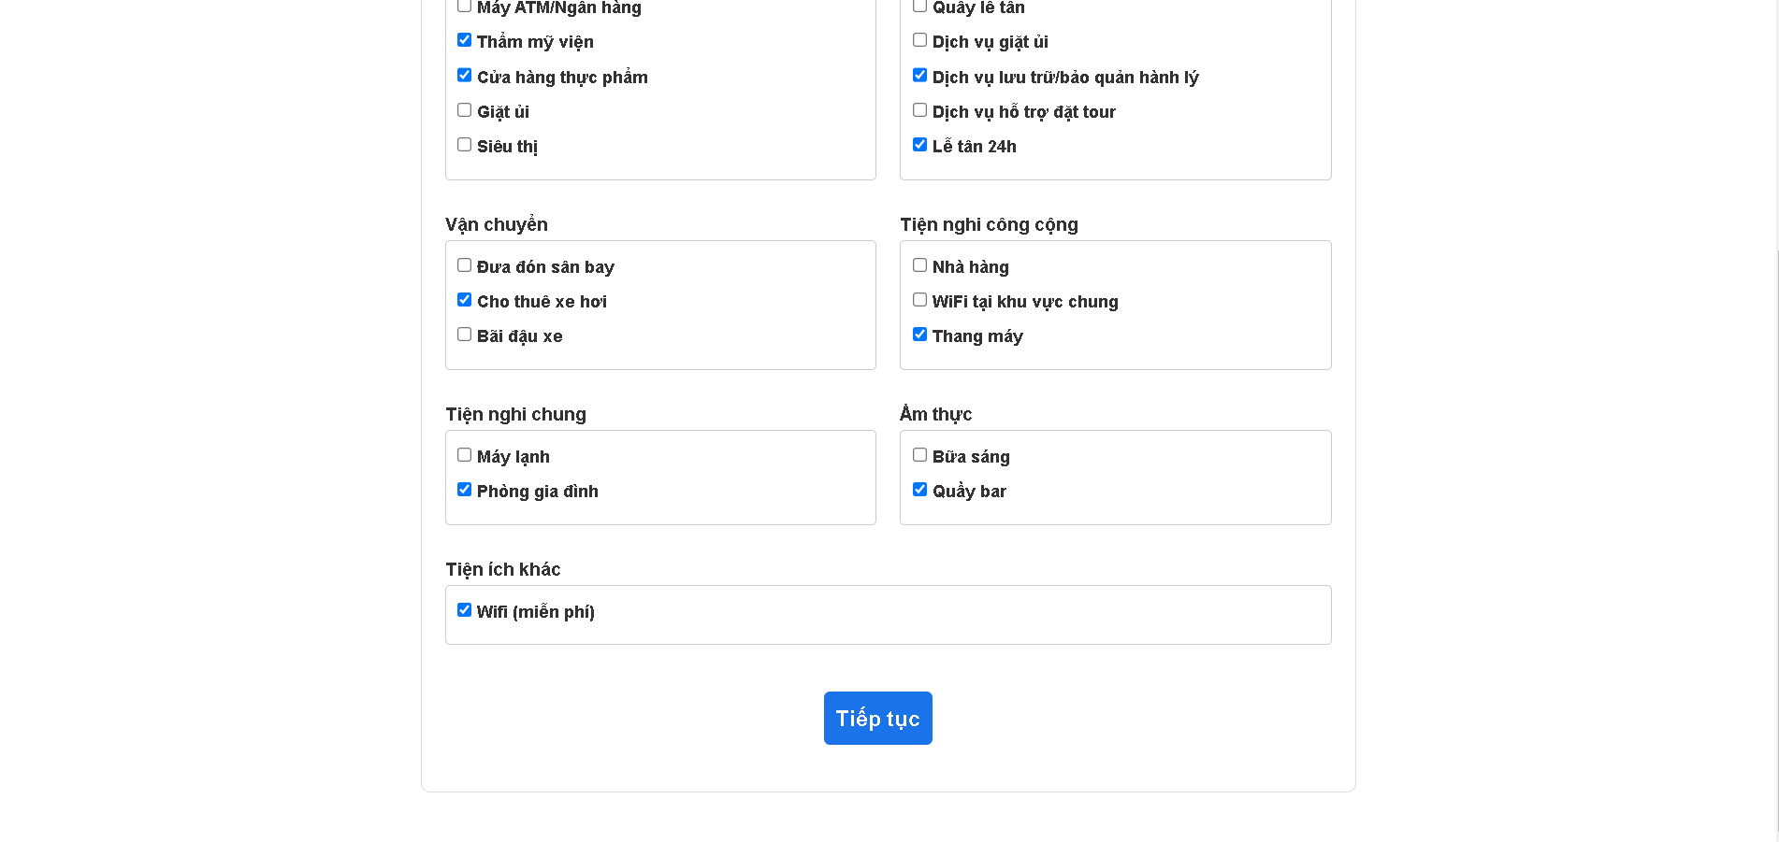

Khi chọn xong các tiện nghi thì nó sẽ truyền qua bên doPost và sẽ kiểm tra tiện nghi nào không phải là null thì lưu vào một danh sách tiện nghi và lưu danh sách tiện nghi đó vào session rồi chuyển đến phần ảnh khách sạn.

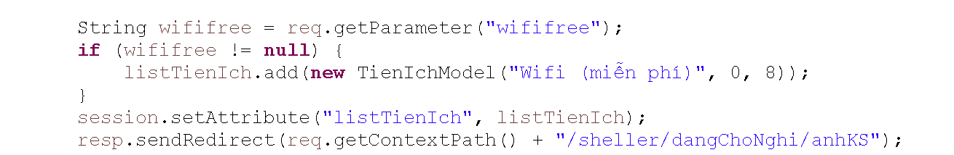

Tiếp theo là chọn ảnh của khách sạn.

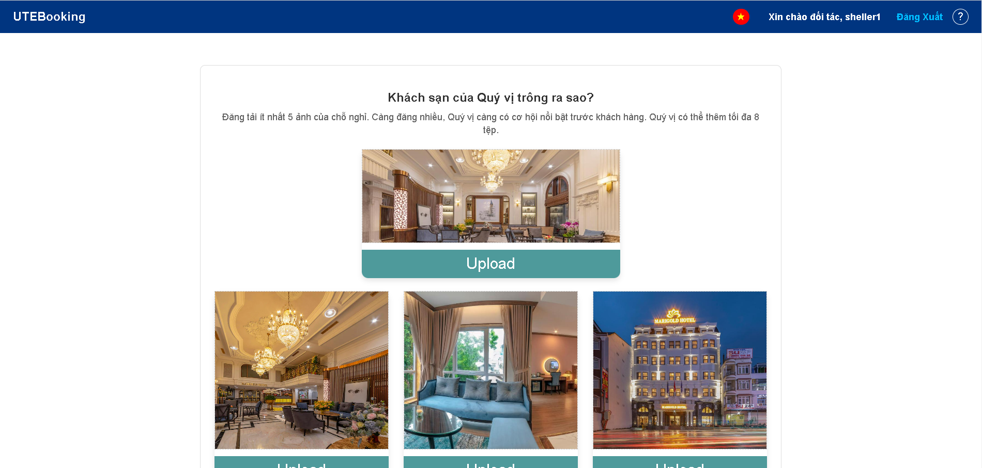

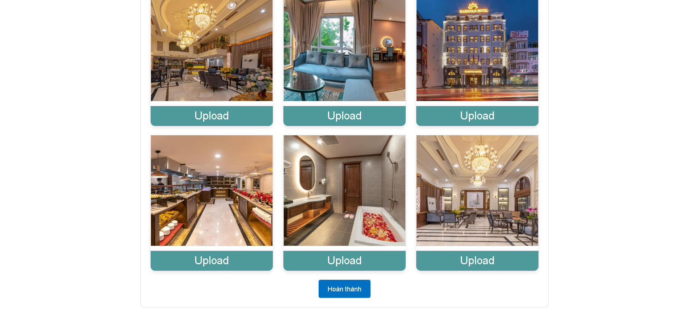

Ảnh được chia thành 1 ảnh chính và 6 ảnh phụ. Khi truyền ảnh qua doPost dùng vòng lặp for để lưu các ảnh trong đó qua định 1 là ảnh chỉnh còn lại là ảnh phụ được lưu theo thứ tự từ 2 đến 7.

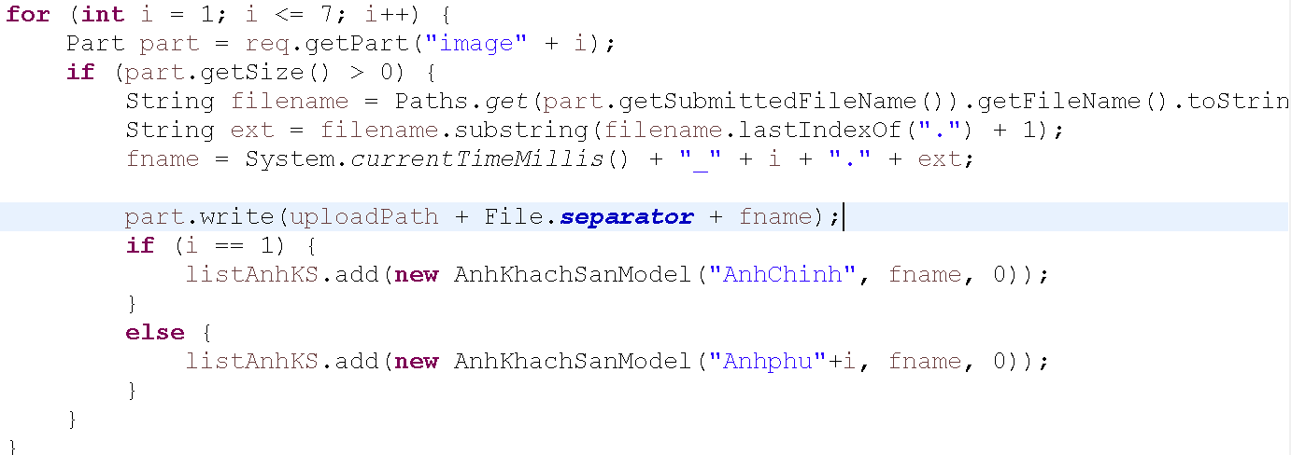

Khi minh nhấn hoàn thành thì thông báo đăng ký khách sạn thành công và nó lựa chọn có muốn thêm phòng không?

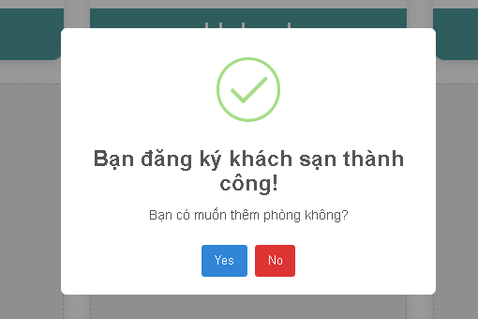

Khi mình chọn yes nó sẽ hiện chổ đăng ký phòng cho khách sạn.

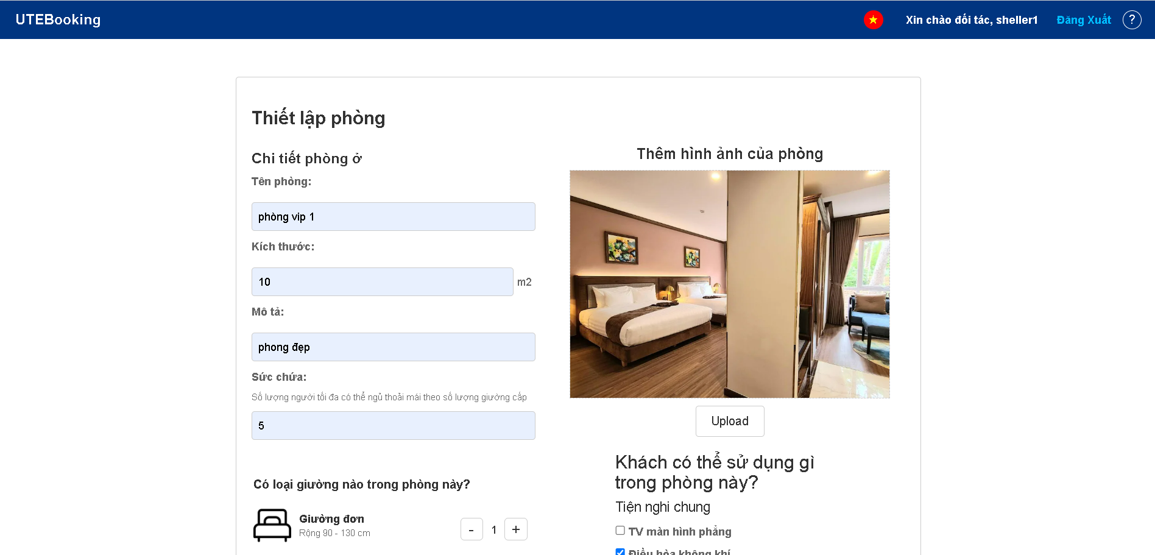

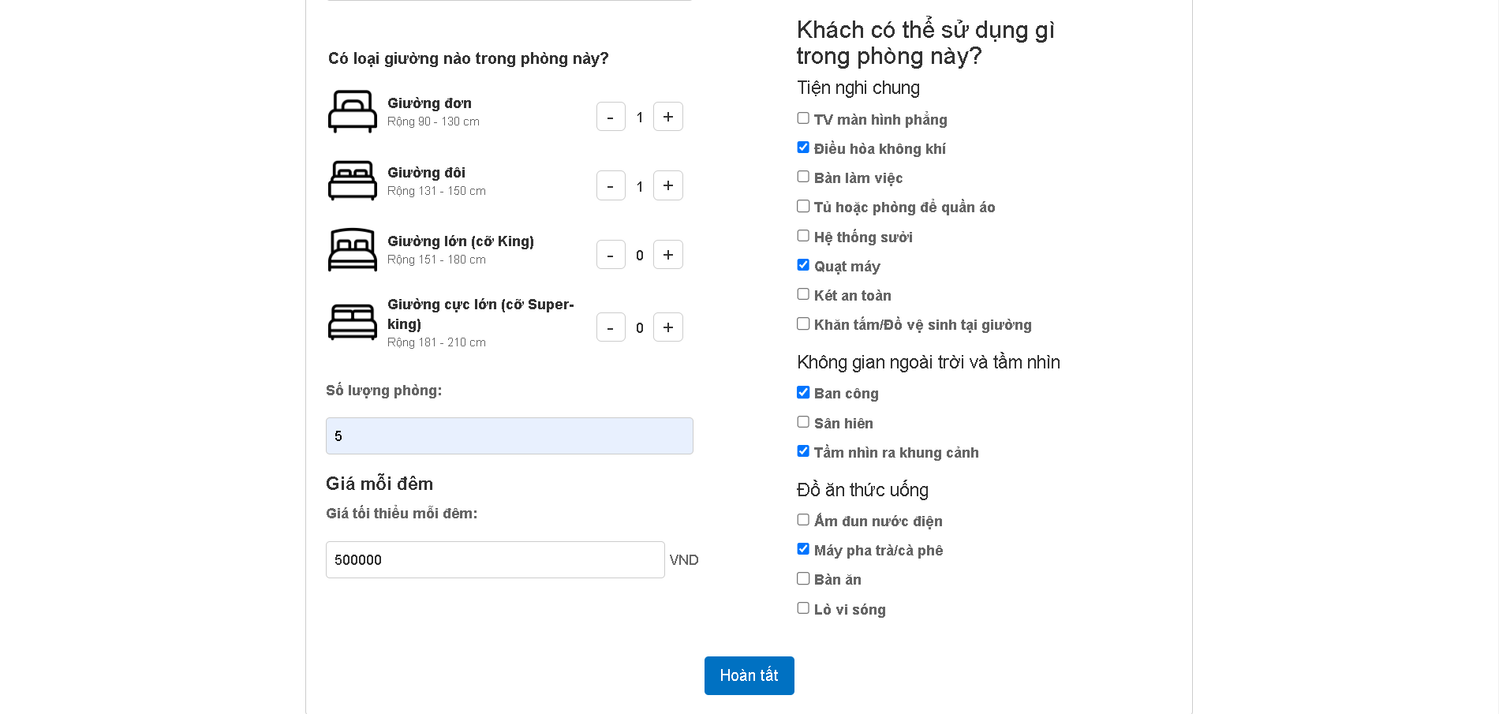

Khi đăng ký thành công nó sẽ hiện thông báo và mình có thể đăng ký phòng tiếp hoặc vào trang chủ của sheller

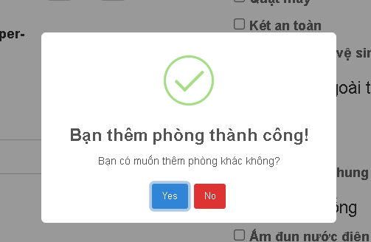

Khi mình vào trang chủ nó sẽ hiện khách sạn của mình vừa đăng ký với trạng thái là đang chờ duyệt. Khi admin duyệt thì khách hàng mới thấy được khách sạn đó. Ta chó chức năng xem chi tiết và xóa sẽ dựa vào id của khách sạn để thực hiện. Khi xóa khách sạn những phần có sử dụng id khách sạn sẽ được xóa theo nhờ sử dụng ON DELETE CASCADE trong sql server.

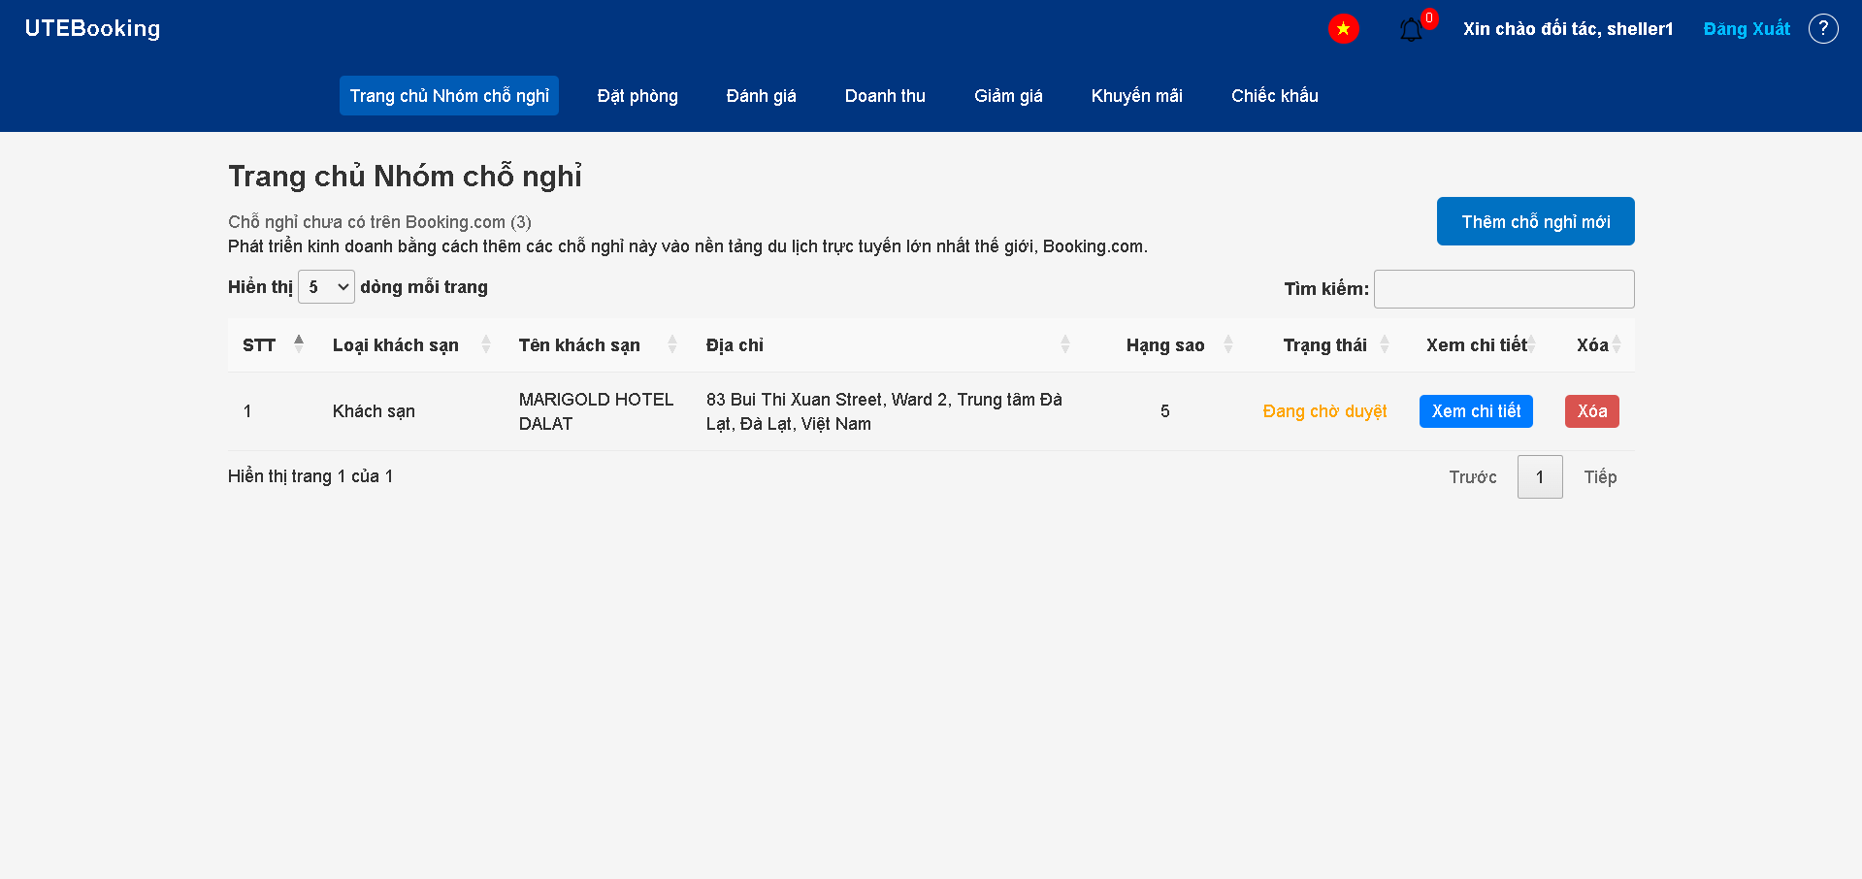

* + 1. Xem chi tiết khách sạn

Ở chổ này mình có thể sửa thông tin khách sạn và có thể thêm phòng mới.

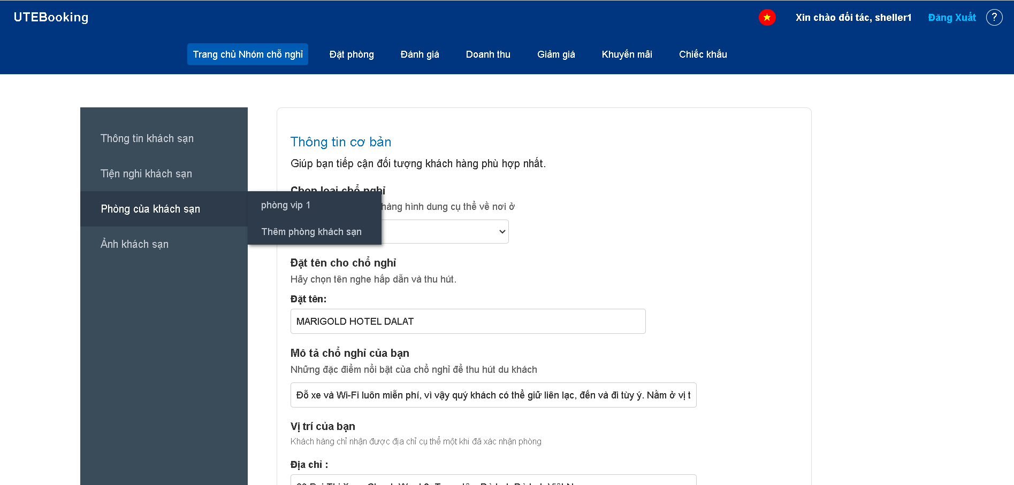

* + 1. Đặt phòng

Xem danh sách tất cả các đặt phòng của khách sạn mà bên sheller quản lý và xác nhận là khách hàng thanh toán hay chưa

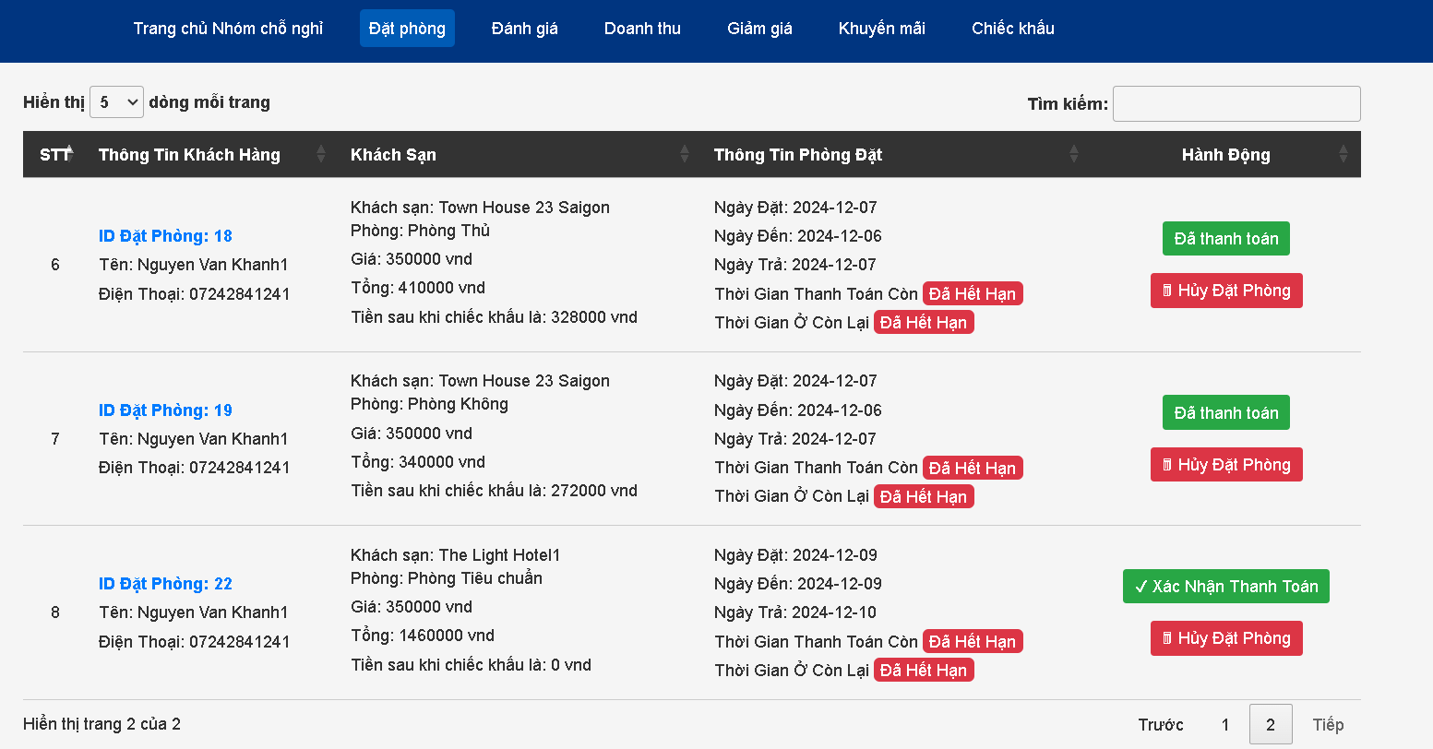

Khi nhấn xác nhận thanh toán thì nó sẽ cập nhật thời gian mà khách hàng thanh toán và tiền sau khi đã chiếc khấu.

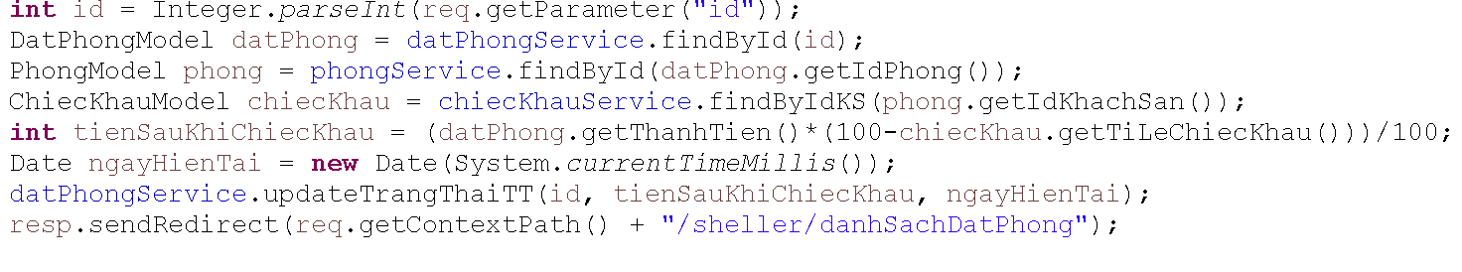

* + 1. Doanh thu

Có thể xem doanh thu của từng khách sạn trong khoảng thời gian mình chọn.

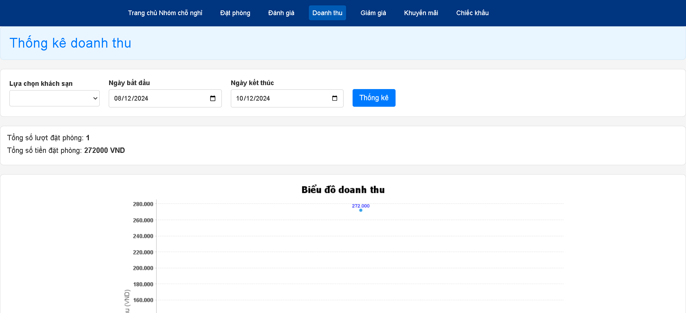

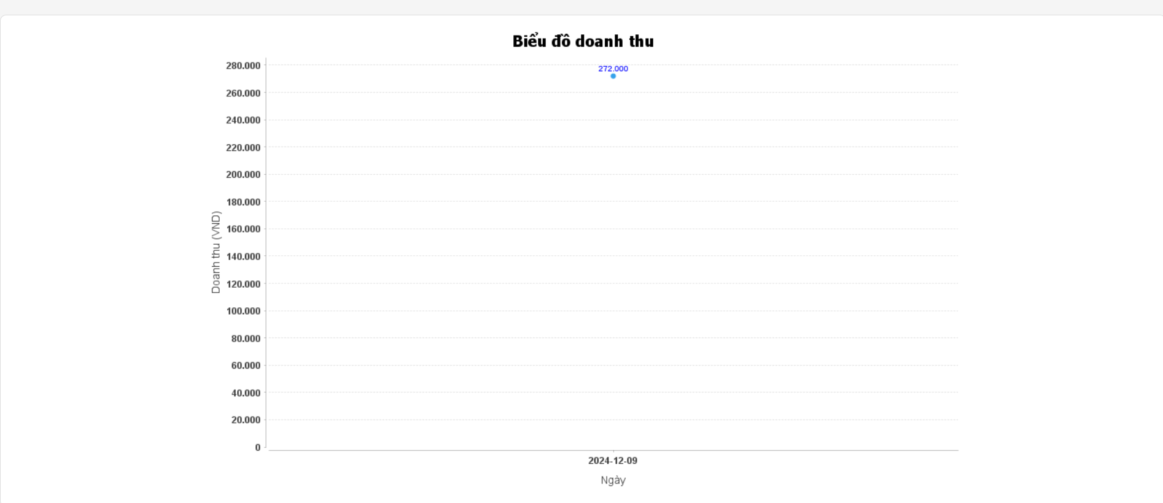

Doanh thu được tính khi người dùng đã thanh toán và tiền sau khi chiếc khấu

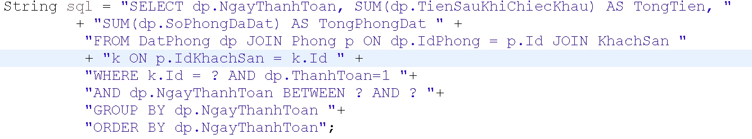

* + 1. Giảm giá

Xem danh sách tất cả mã giảm giá và có thể thêm, xóa, sửa mã giảm giá.

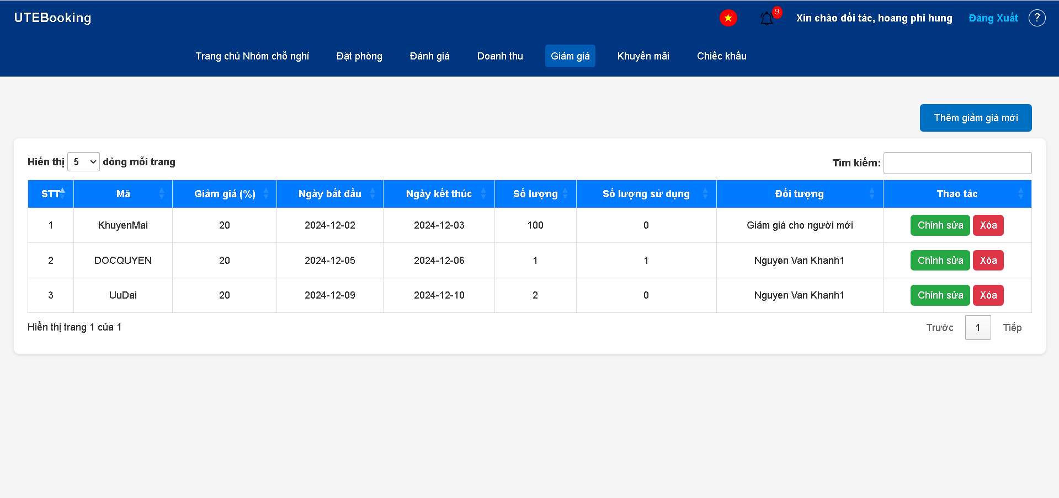

Khi tạo mã giảm giá xong bên khách hàng có thể nhập mã giảm giá.

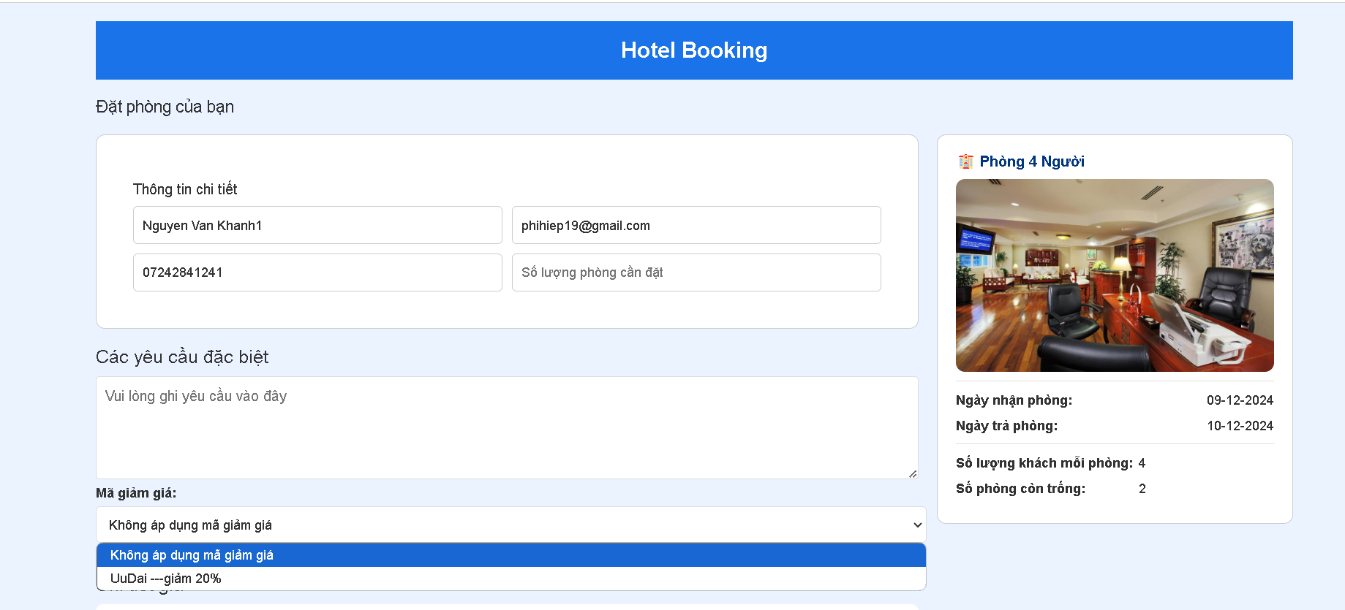

Khách hàng muốn nhập mã giảm giá phải kiểm tra điều kiện là mã giảm giá đó còn hay không, còn hạn sử dụng mã giảm giá và điều kiện sử dụng mã giảm giá hay không.

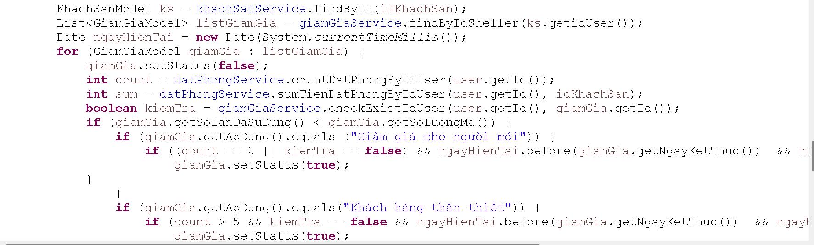

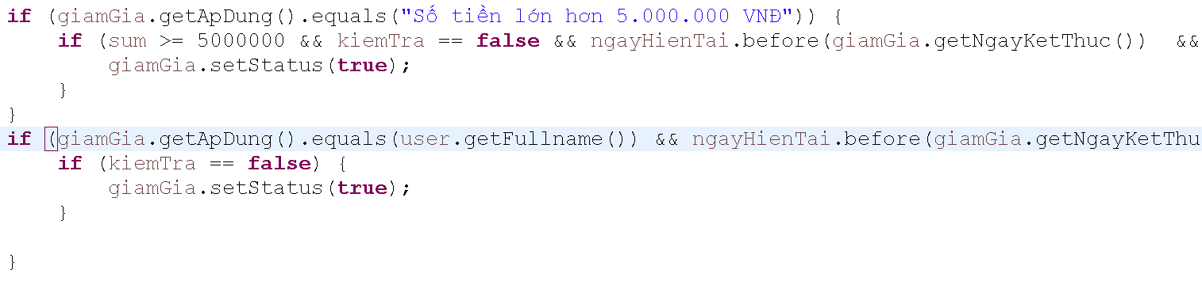

* + 1. Khuyến mãi

Có thể thêm, xóa, sửa khuyến mãi, khi tạo khuyến mãi xong thì phải đợi bên admin duyệt thì khuyến mãi mới hoạt động.

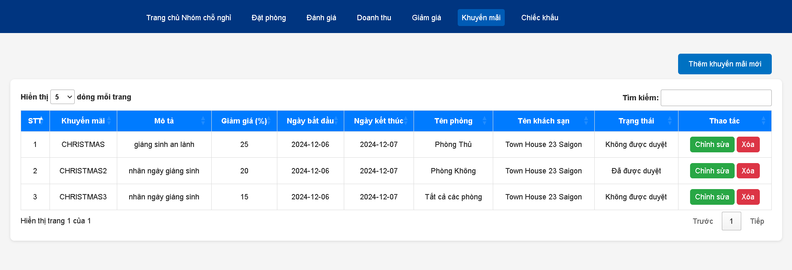

* + 1. Chiếc khấu

Chức năng này dùng để xem danh sách các chiếc khấu của từng khách sạn mà sheller quản lý và có thể yêu cầu sửa chiệc khấu đến admin và admin nhận được thông báo có thể sửa chiếc khấu.

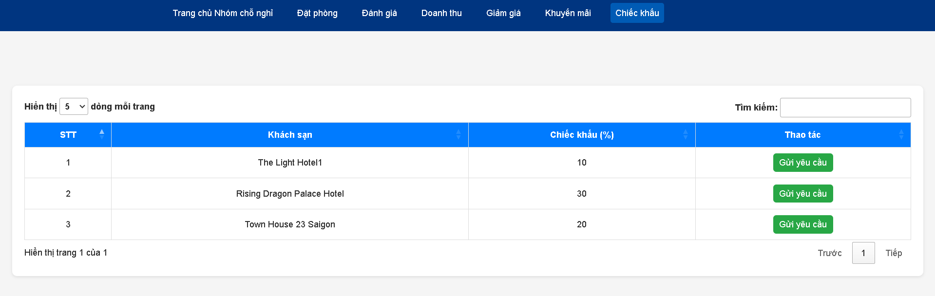

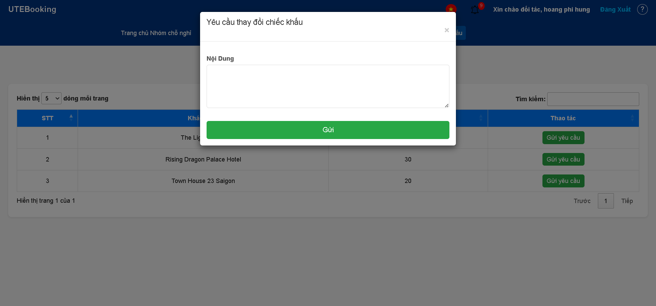

* 1. GIAO DIỆN ADMIN
     1. Quản lý tài khoản

Khi nhấn vào Khóa nó sẽ cập nhập lại user với trạng thái là false khi đó user không thể đăng nhập vào tài khoản của mình được.

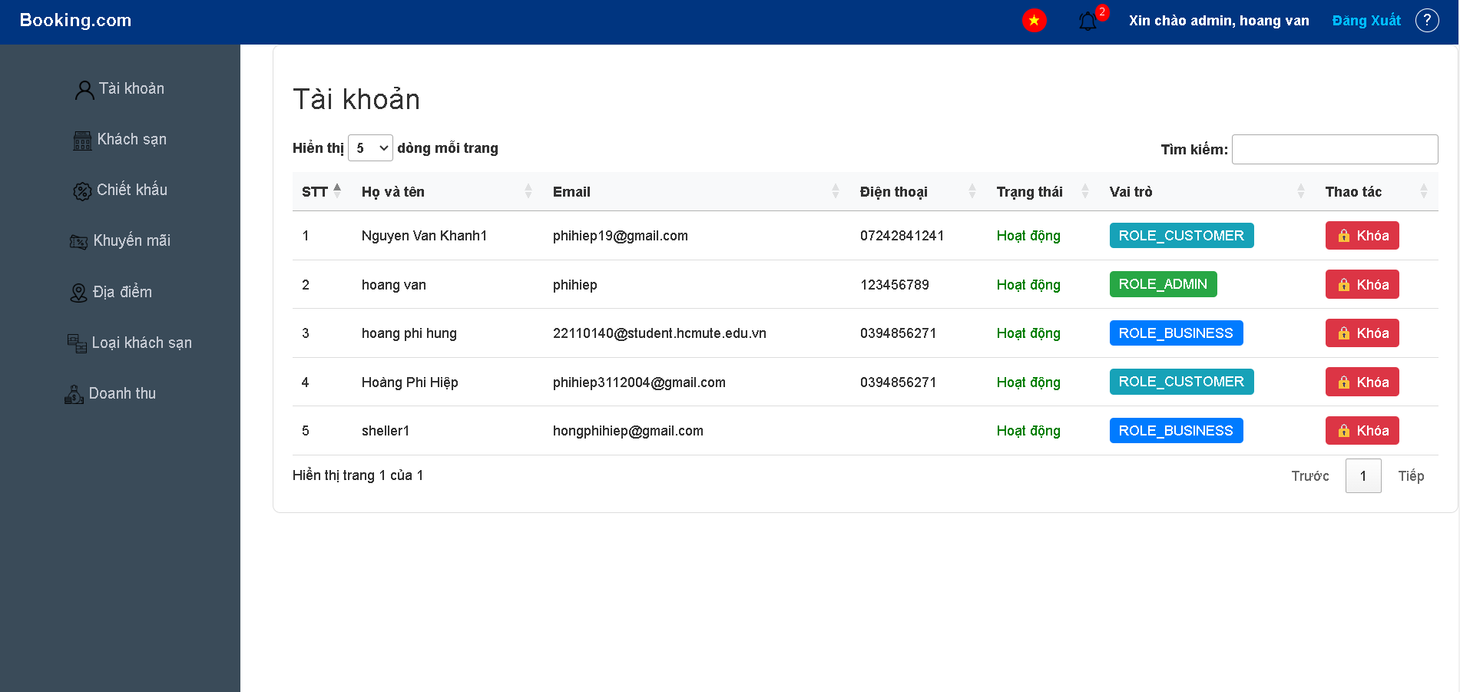

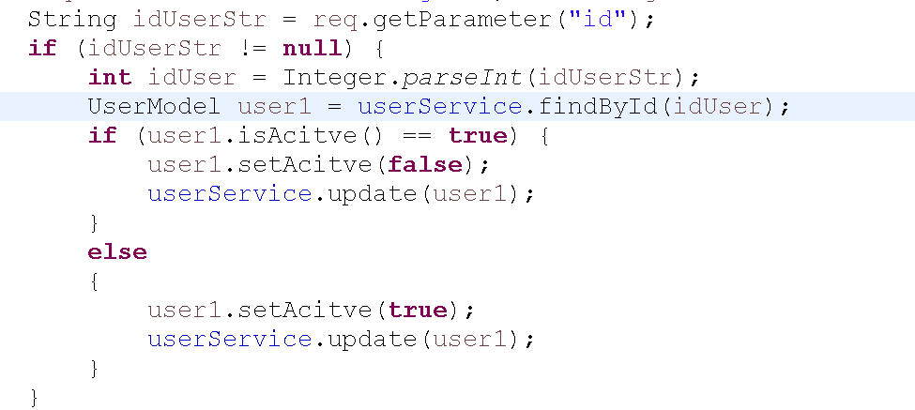

* + 1. Quản lý khách sạn

Chức năng này dùng để duyệt các khách sạn vừa mới tạo.

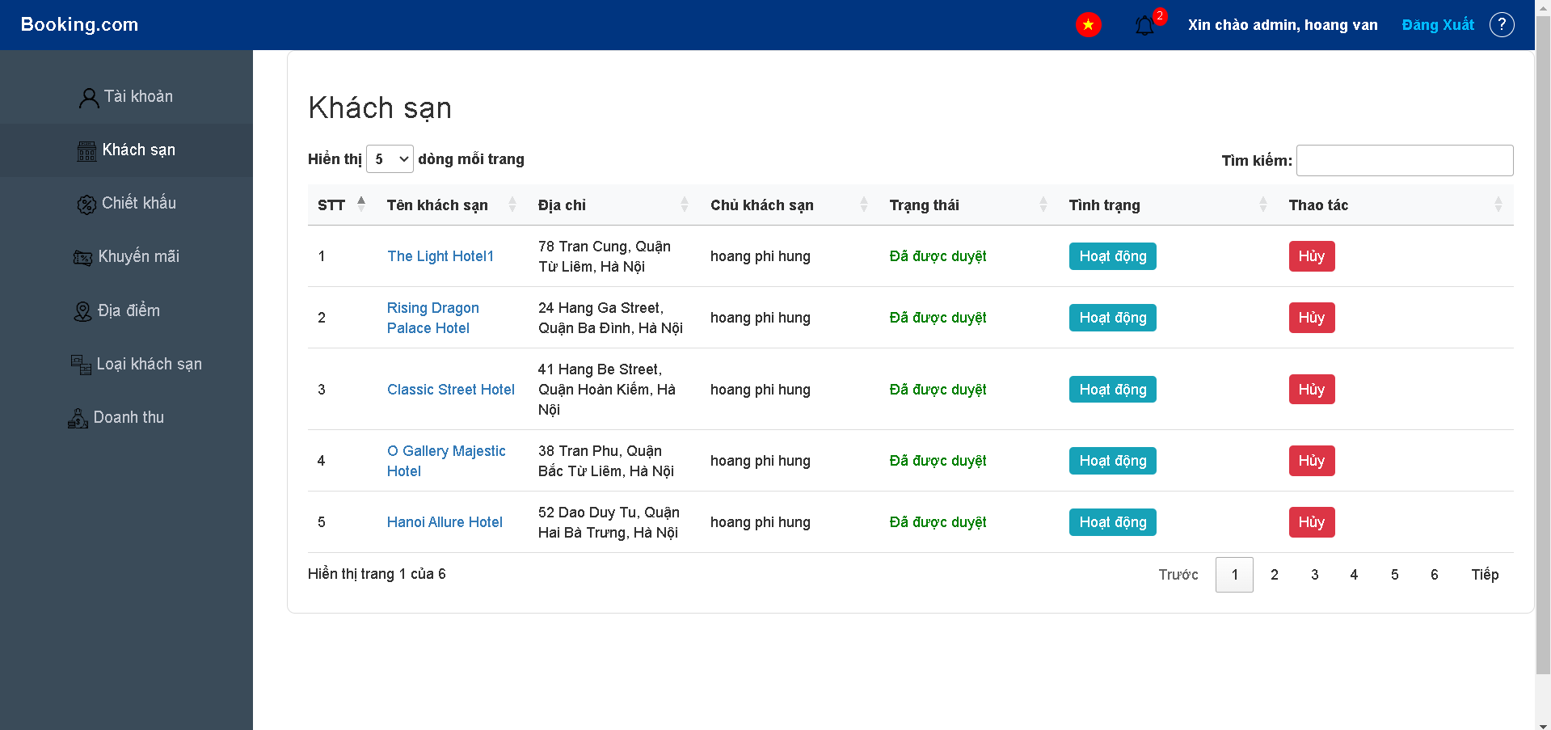

Và có thể xem chi tiết khách sạn đó

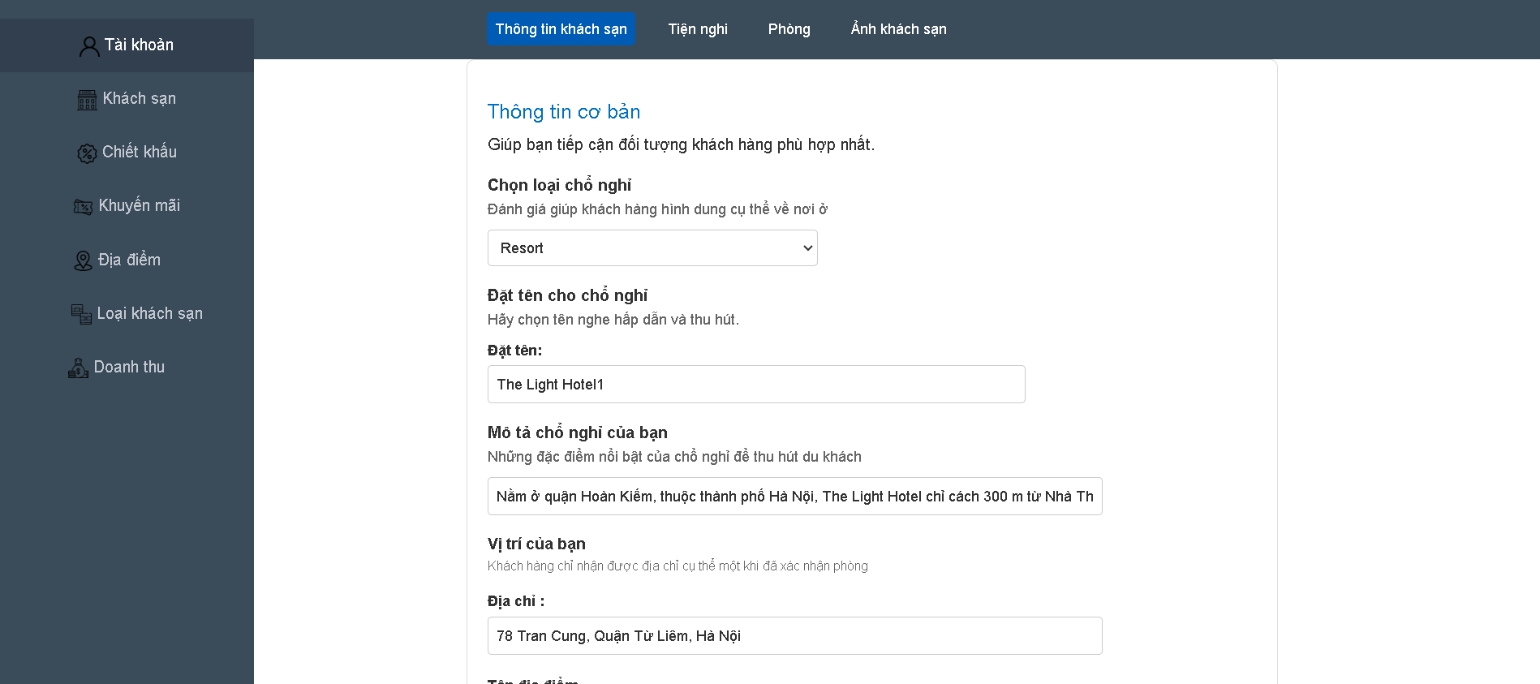

Và khi mình bấm hủy nó sẽ hiện lên chổ để mình điền lý do mình hủy và gửi đến sheller đó.

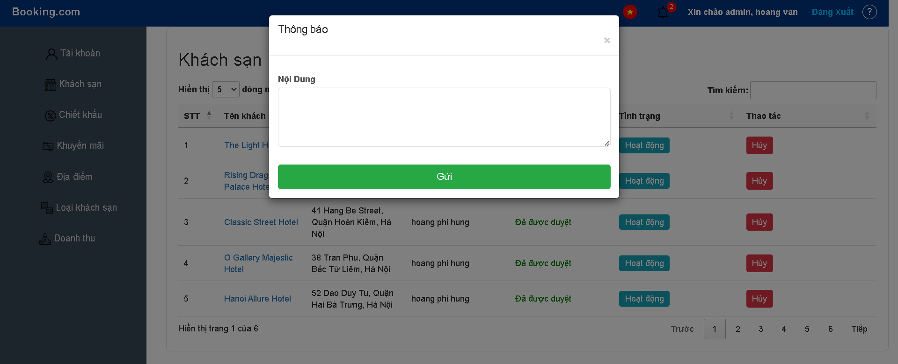

* + 1. Quản lý chiếc khấu

Ở chổ này mình có thể thêm, xóa, sửa chiết khấu và nhận thông báo từ bên sheller gửi là yêu cầu sửa lại chiếc khấu mình có thể sửa.

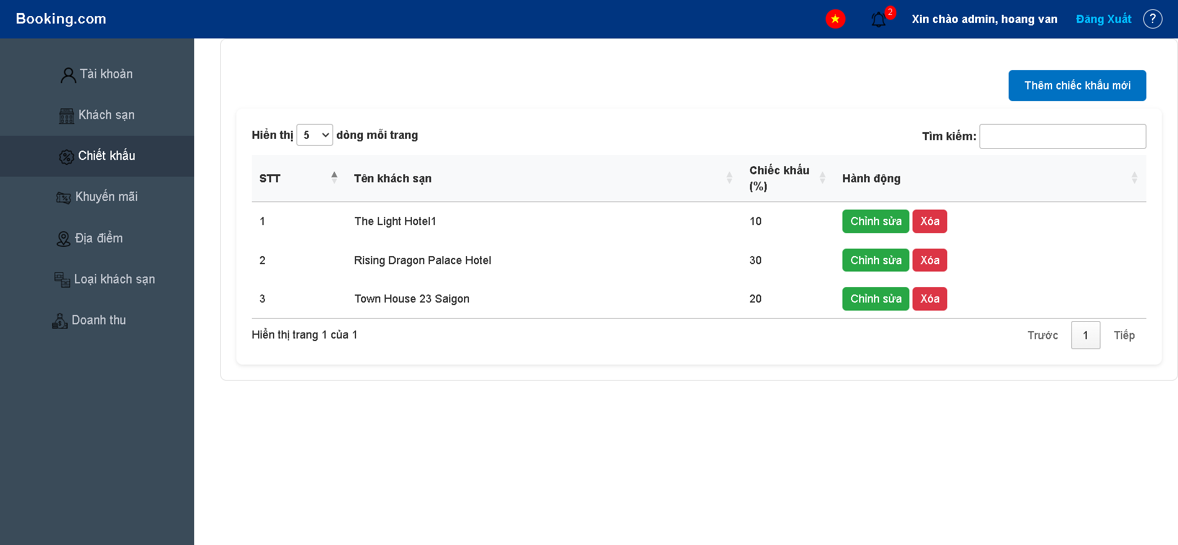

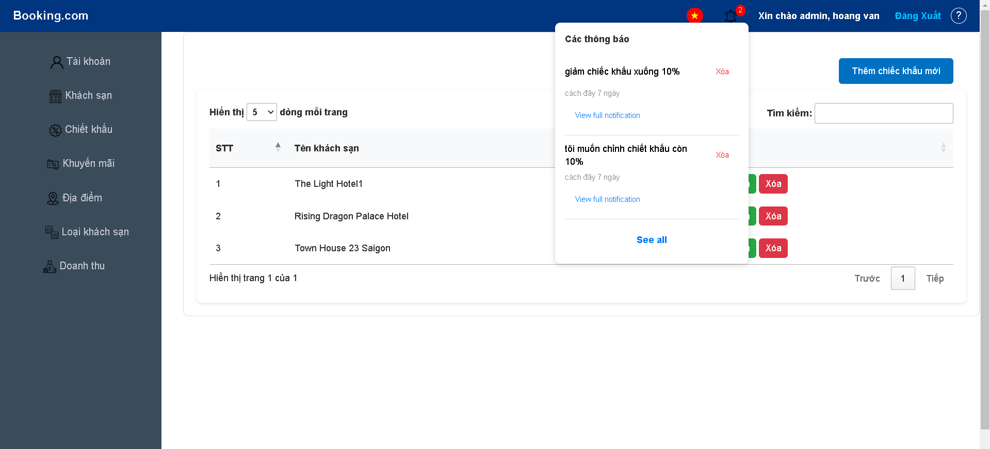

* + 1. Quản lý khuyến mãi

Xem danh sách tất cả các khuyên mãi. Khi bấm vào chấp nhận thì khuyến mãi đó sẽ được chấp nhận và cập nhật trạng thái của khuyến mãi đó và bên khách hàng có thể thấy được khuyến mãi.

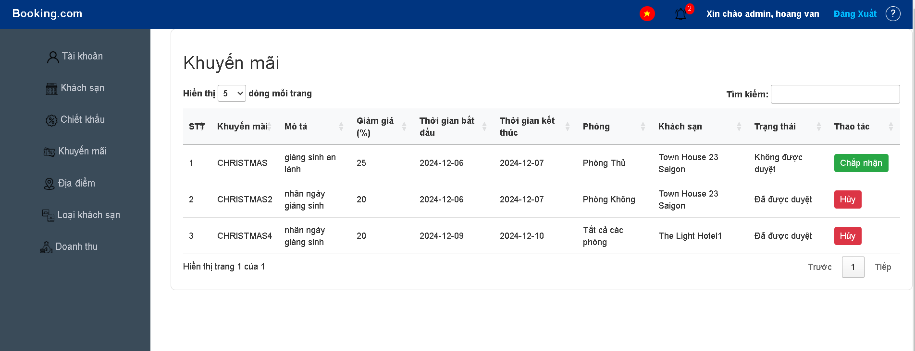

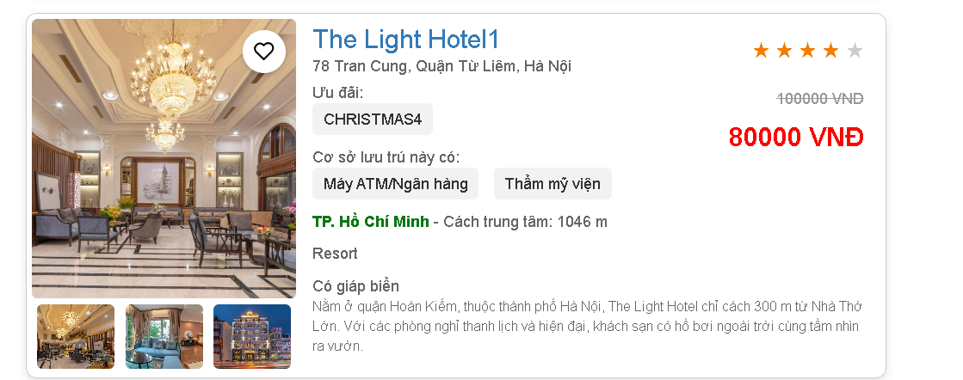

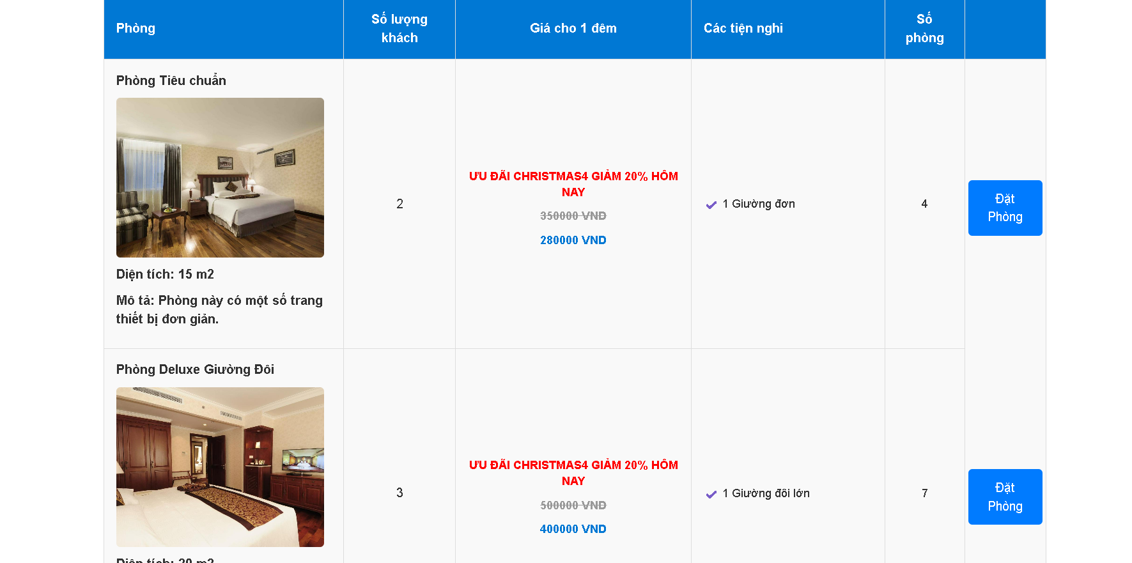

* + 1. Quản lý địa điểm

Chức năng này ta có thể thêm, xóa, sửa địa điểm theo id của địa điểm

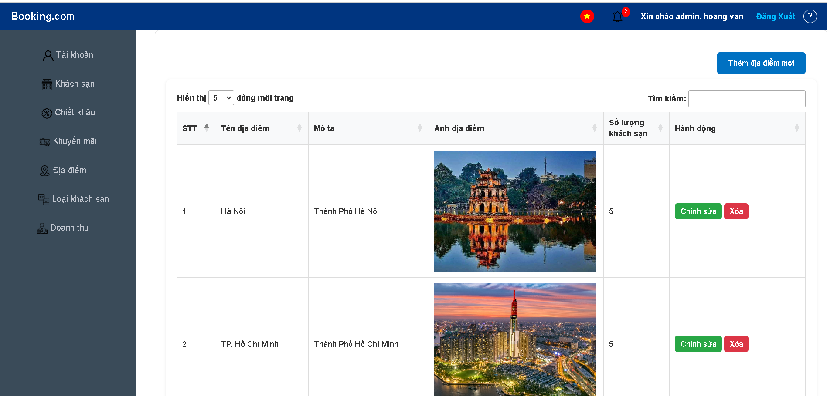

* + 1. Quản lý loại khách sạn

Chức năng này ta có thể thêm, xóa, sửa loại khách sạn theo id của loại khách sạn

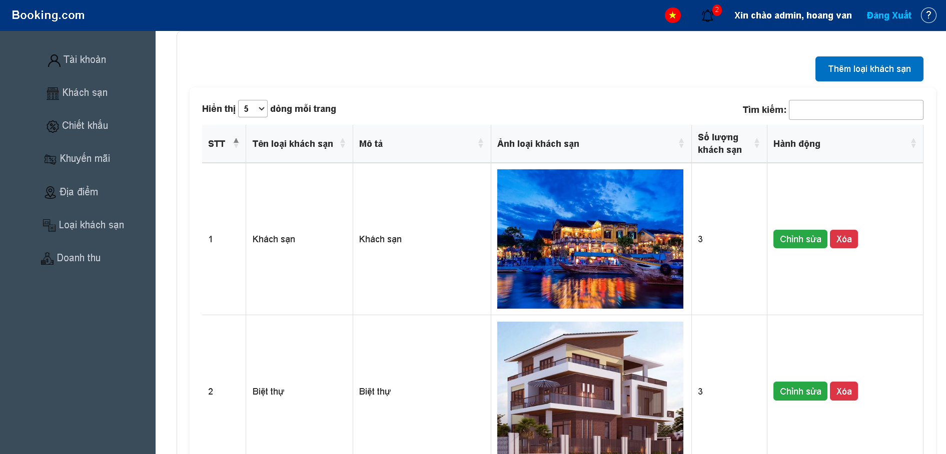

* + 1. Quản lý doanh thu

Chức năng này dùng để thông kê số tiền nhận được sau khi bên sheller chiếc khấu.

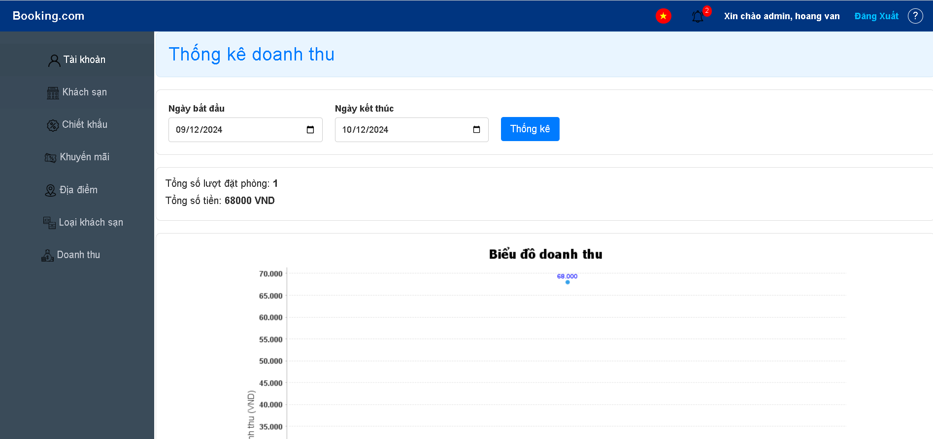

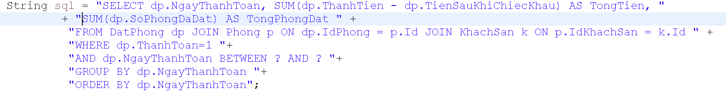

# **KẾT LUẬN**

Qua việc thực hiện đề tài trên, em đã tạo ra một trang web đơn giản, thân thiện với người sử dụng. Trong quá trình thực hiện đề tài em đã đạt được những mục tiêu sau:

- Biết cách sử dụng và hiểu được cơ chế làm việc của web server.

- Trình bày và sử dụng được về các đối tượng quản lý trạng thái trong ứng dụng Web: Application, Session, Cookies, Request.

- Hiểu và sử dụng tốt công nghệ Java Servlet và Hibernate và làm việc với các loại cơ sở dữ liệu .

- Nắm rõ các khái niệm và kiến thức trong Java Web.

Hạn chế

- Xử lý chắp vá còn nhiều hạn chế xử lý lỗi trong giao diện.

- Thiết kế cơ sở dữ liệu chưa hợp lý, còn dư thừa.

- Code giao diện vẫn còn đơn sơ chưa đẹp mắt

- Chưa kiểm thử hết tất cả các trường hợp có thể xảy ra

**TÀI LIỆU THAM KHẢO**

<https://www.agoda.com/vi-vn/packages?cid=1908612>

<https://www.traveloka.com/en-vn/hotel>

<https://www.booking.com/index.vi.html?label=gen173nr-1BCAEoggI46AdIM1gEaPQBiAEBmAEquAEYyAEM2AEB6AEBiAIBqAIEuALXtdy6BsACAdICJGQ2MjJhNTUzLWI0OTktNDhkYy1hYjZmLTM5ZjY4ODM4ZDEzZNgCBeACAQ&sid=f347af90718bb97979e4ce88d498dff2&aid=304142>

<https://www.youtube.com/watch?v=NHnyutm3sZA>